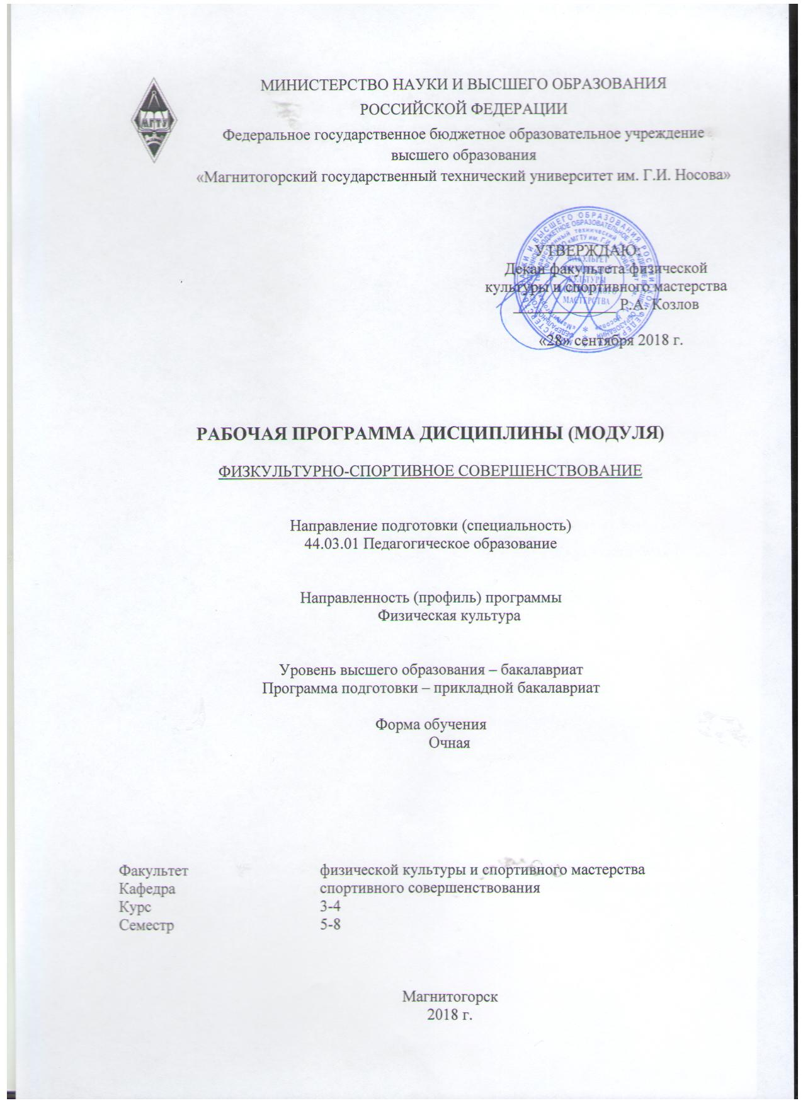

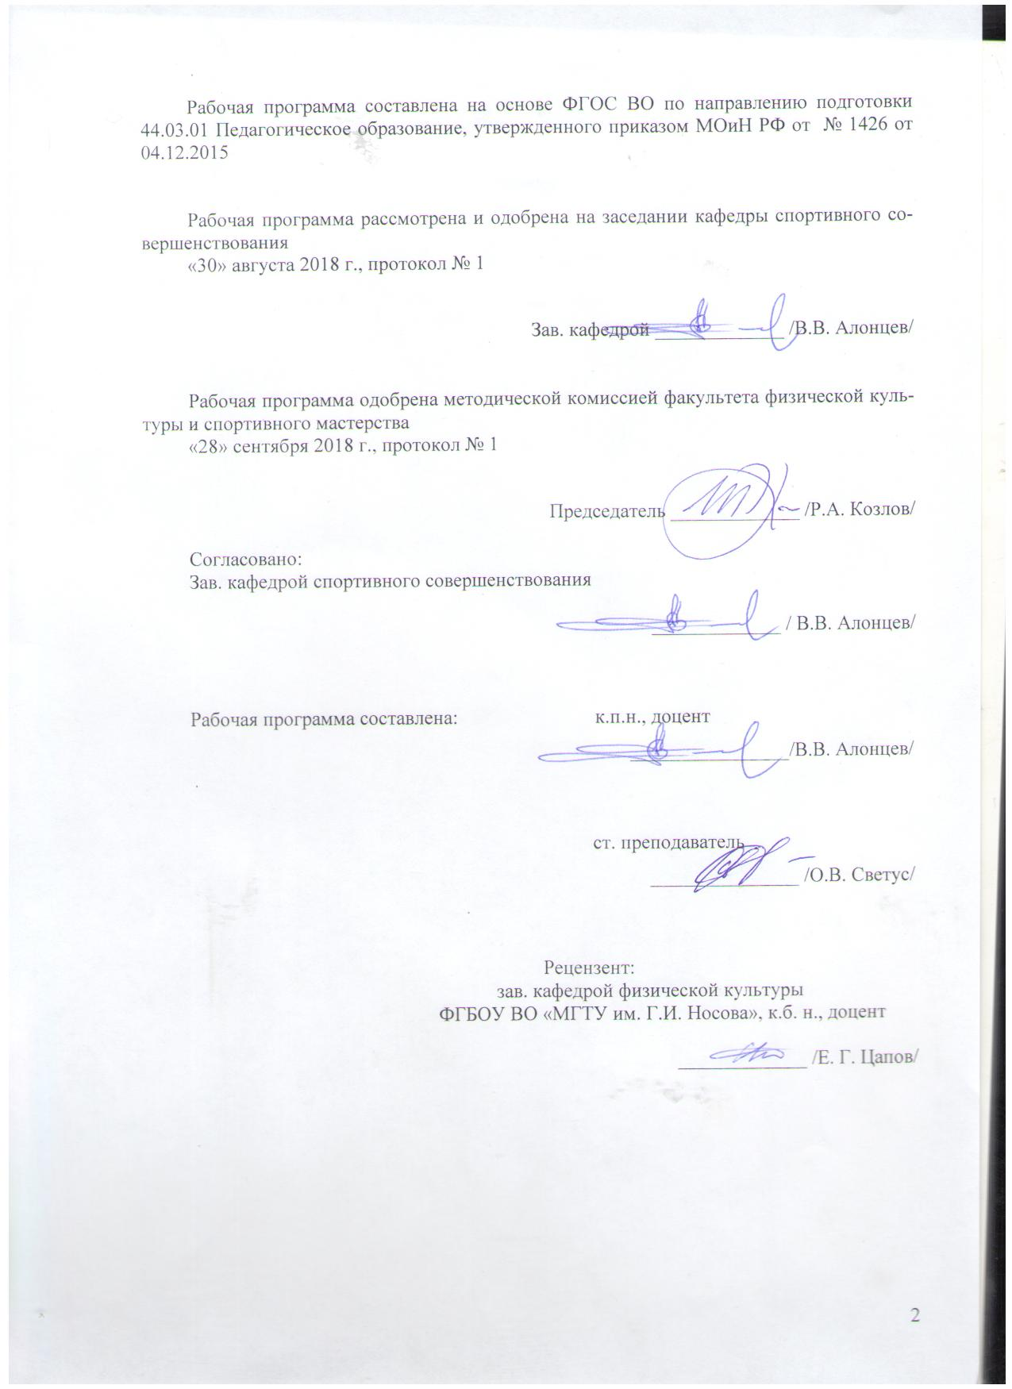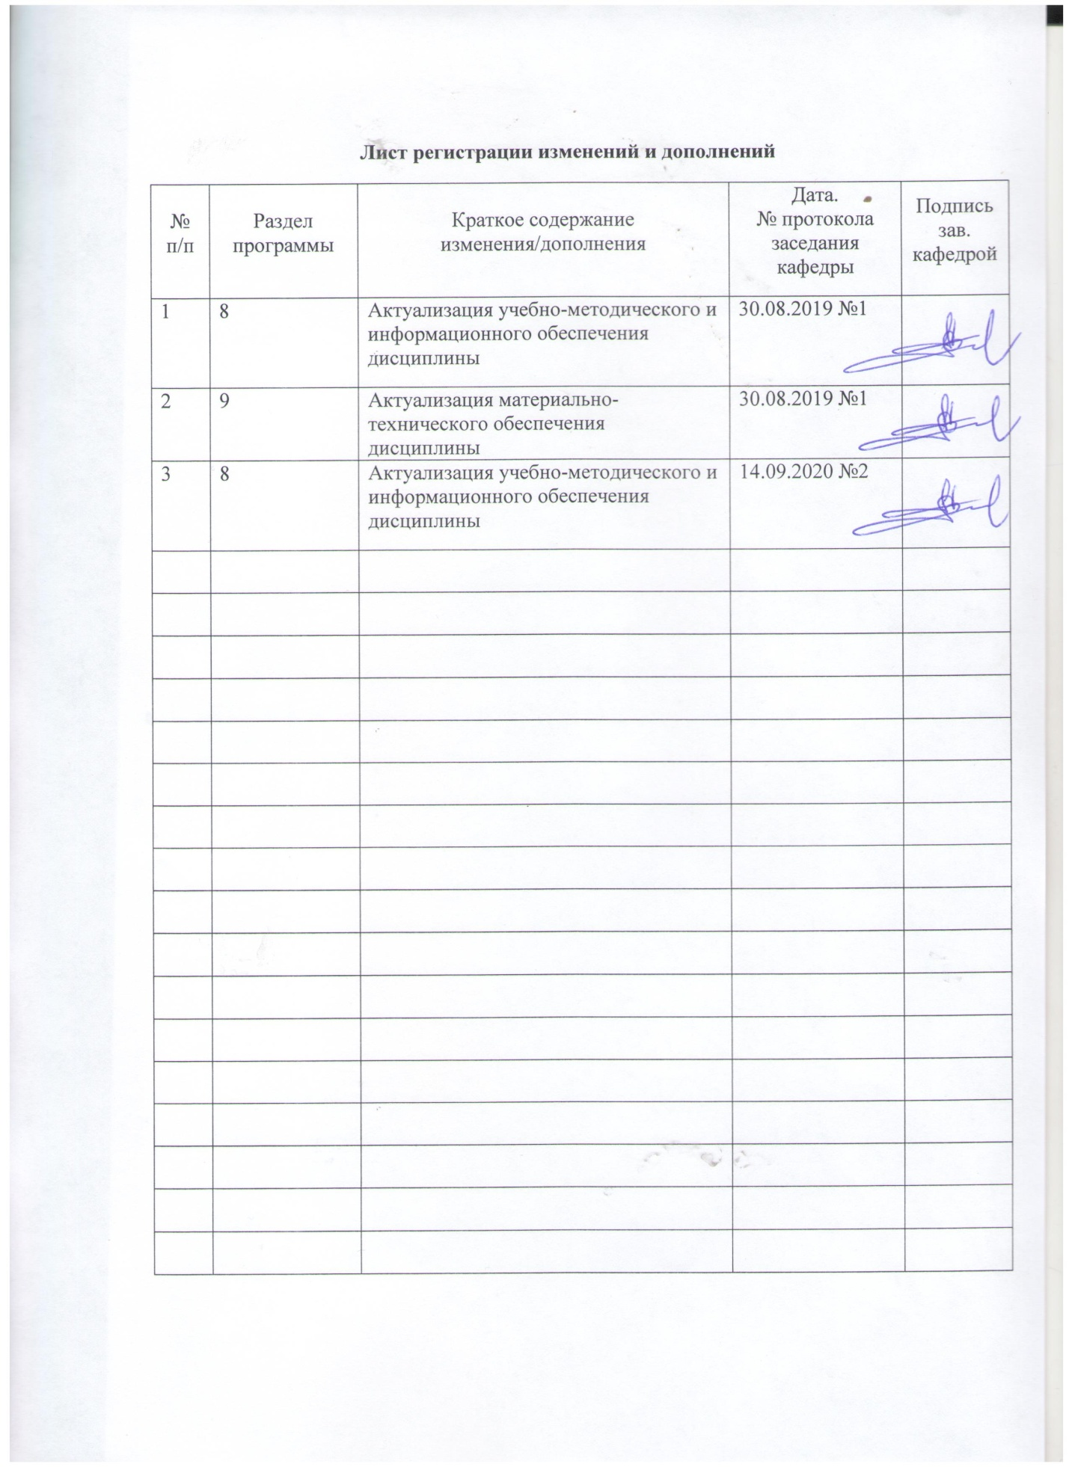

# **1 Цели освоения дисциплины**

Целями освоения дисциплины «Физкультурно-спортивное совершенствование» являются:совершенствование приобретенных умений инавыков в ходе изученных ранее видов спорта; совершенствование технических, тактических приемов спортивных игр и видов спорта; ознакомление стехнологиейтрудапедагогапофизическойкультуреи спортивноготренера; совершенствование профессиональных умений физкультурно-спортивнойдеятельностинамоделиизбранноговида спорта; освоение технико-тактического арсенала избранноговидаспортаи повышение уровня физическойподготовленности; обеспечение достаточного уровня спортивнойподготовки.

# 2 Место дисциплины в структуре образовательной программы подготовки бакалавра

Дисциплина «Физкультурно-спортивное совершенствование» входит в вариативную часть блока 1 образовательной программы.

Для изучения дисциплины необходимы знания (умения, навыки), сформированные в результате изучения дисциплин: «Современная государственная образовательная политика», «Теория и методика подвижных игр», «Педагогика», «История физической культуры», «Основы техники безопасности на уроках физкультуры», «Возрастная анатомия, физиология и гигиена», «Организация и судейство соревнований», «Теория и методика гимнастики», «Физическая культура и спорт».

Знания (умения, навыки), полученные при изучении данной дисциплины, будут необходимы для изучения таких дисциплин как: «Проектная деятельность», «Теория физической культуры и спорта», «Педагогическое мастерство тренера», а также для прохождения производственной – преддипломной практики.

# 3 Компетенции обучающегося, формируемые в результате освоения дисциплины и планируемые результаты обучения

В результате освоения дисциплины «Физкультурно-спортивное совершенствование» обучающийся должен обладать следующими компетенциями:

| Структурный  элемент  компетенции | Планируемые результаты обучения |
| --- | --- |
| **ОК-8** готовностью поддерживать уровень физической подготовки, обеспечивающий полноценную деятельность | |
| Знать | * формы и виды физкультурной деятельности для организации здорового образа жизни, активного отдыха и досуга; * знание технических приемов и двигательных действий избранных видов спорта; * современные технологии укрепления и сохранения здоровья, поддержания работоспособности, профилактики предупреждения заболеваний, связанных с учебной и производственной деятельностью; * основные способы самоконтроля индивидуальных показателей здоровья, умственной и физической работоспособности, физического развития и физических качеств. |
| Уметь | * использовать разнообразные формы и виды физкультурной деятельности для организации здорового образа жизни, активного отдыха и досуга; * использовать знания технических приемов и двигательных действий избранных видов спорта в игровой и соревновательной деятельности; * анализировать и выделять эффективные технологии укрепления и сохранения здоровья, поддержания работоспособности, профилактики предупреждения заболеваний, связанных с учебной и производственной деятельностью. |
| Владеть | * практическими навыками использования разнообразных форм и видов физкультурной деятельности для организации здорового образа жизни, активного отдыха и досуга; * техническими приемами и двигательными действиями видов спорта, навыками активного применения их в игровой и соревновательной деятельности; * навыками использования современных технологий укрепления и сохранения здоровья, поддержания работоспособности, профилактики предупреждения заболеваний, связанных с учебной и производственной деятельностью; * основными способами самоконтроля индивидуальных показателей здоровья, умственной и физической работоспособности, физического развития и физических качеств. |
| **ПК-2** способностью использовать современные методы и технологии обучения и диагностики | |
| Знать | - современные методики и технологии восстановления после тренировок и соревнований;  - методику организации и проведения соревнований по видам спорта;  - современные методики проведения занятий и подготовки спортсменов;  - методику проведения занятий по видам спорта на уроке и во внеурочное время;  - факторы, определяющие успешность процесса обучения видам спорта, и критерии освоения учебного материала. |
| Уметь | - применять современные методики и технологии обучения избранным видом спорта;  - организовывать и проводить соревнования по разным видам спорта;  - использовать подготовительные, подводящие и основные упражнения по обучению технике игры;  - применять передовые отечественные и зарубежные методики восстановления обучающихся после тренировок и соревнований;  - применять организационно-методические указания по подготовке в избранном виде спорта. |
| Владеть | *-* способами совершенствования профессиональных знаний и умений путем использования возможностей информационной среды;  - современными методиками и технологиями обучения в избранном виде спорта;  - отечественными и зарубежными методиками восстановления обучающихся после тренировок и соревнований;  - методами педагогического контроля успешности процесса обучения;  - методами исправления ошибок в технике избранных видов спорта. |

# **4 Структура и содержание дисциплины**

Общая трудоемкость дисциплины составляет 8 зачетных единиц 288 акад. часов, в том числе:

– контактная работа – 155,4 акад. часов:

– аудиторная – 155 акад. часов;

– внеаудиторная – 0,4 акад. часов

– самостоятельная работа – 132,6 акад. часа.

| *Раздел/ тема*  *дисциплины* | Семестр | Аудиторная  контактная работа  (в акад. часах) | | | Самостоятельная работа (в акад. часах) | Вид самостоятельной  работы | Форма текущего контроля успеваемости и  промежуточной аттестации | Код и структурный  элемент  компетенции |
| --- | --- | --- | --- | --- | --- | --- | --- | --- |
| лекции | лаборат.  занятия | практич. занятия |
| *1. Бадминтон. Техническая подготовка.* | 5 |  |  |  |  |  |  |  |
| 1.1. Способы держания (хватки) ракетки. Хватка для ударов открытой и закрытой стороной ракетки. Универсальная хватка. | 5 |  |  | 4 | 1 | Подготовка к практическим занятиям. Выполнение упражнений для развития силы кисти. Изучение учебно-методической литературы по теме. | Опрос. Выполнение технических приемов игры. | ОК-8 – зув,  ПК-2 – зув. |
| 1.2. Игровые стойки в бадминтоне. Стойки при выполнении подачи: открытой и закрытой стороной ракетки.  Игровые: основная стойка; высокая, средняя, низкая; правосторонняя, левосторонняя стойка, стойка при приеме подачи. | 5 |  |  | 4/2 | 1 | Подготовка к практическим занятиям. Выполнение физических упражнений. Изучение учебно-методической литературы по теме. | Опрос. Выполнение технических приемов игры. | ОК-8 – зув,  ПК-2 – зув. |
| 1.3. Передвижения по площадке: приставным шагом; скрестным шагом; выпады вперед, в сторону. | 5 |  |  | 4 | 1 | Подготовка к практическим занятиям. Выполнение упражнений для развития гибкости и подвижности в суставах. Изучение учебно-методической литературы по теме. | Опрос. Выполнение технических приемов игры. | ОК-8 – зув,  ПК-2 – зув. |
| 1.4. Техника выполнения ударов: сверху сбоку, снизу, открытой и закрытой стороной ракетки; высокий удар сверху открытой стороной ракетки. | 5 |  |  | 4/2И | 1 | Подготовка к практическим занятиям. Выполнение упражнений для развития быстроты. Изучение учебно-методической литературы по теме. | Опрос. Выполнение технических приемов игры. | ОК-8 – зув,  ПК-2 – зув. |
| 1.5. Техника выполнения короткой подачи открытой и закрытой стороной ракетки; высоко-далекой подачи. | 5 |  |  | 4/2И | 1 | Подготовка к практическим занятиям. Выполнение упражнений для развития ориентации в пространстве, равновесия, реагирующей способности. Изучение учебно-методической литературы по теме. | Опрос. Выполнение технических приемов игры. | ОК-8 – зув,  ПК-2 – зув. |
| 1.6. Техника передвижений в различных зонах площадки с выполнением ударов открытой, закрытой стороной ракетки. | 5 |  |  | 6/2И | 1 | Подготовка к практическим занятиям. Выполнение физических упражнений. Изучение учебно-методической литературы по теме. | Опрос. Выполнение технических приемов игры. | ОК-8 – зув,  ПК-2 – зув. |
| **Итого по разделу** |  |  |  | **26/8И** | **6** |  |  |  |
| *2. Бадминтон. Совершенствование технической подготовки.* | 5 |  |  |  |  |  |  |  |
| 2.1. Техника выполнения ударов на сетке: «подставка»; «откидка»; «добивание»; «толчок»; «перевод» волана открытой и закрытой стороной ракетки. | 5 |  |  | 4/2И | 1 | Подготовка к практическим занятиям. Выполнение упражнений для развития гибкости и подвижности в суставах. Изучение учебно-методической литературы по теме. | Опрос. Выполнение технических приемов игры. | ОК-8 – зув,  ПК-2 – зув. |
| 2.2. Техника выполнения плоской подачи открытой и закрытой стороной ракетки; высокой подачи. | 5 |  |  | 2 | 1 | Подготовка к практическим занятиям. Выполнение физических упражнений. Изучение учебно-методической литературы по теме. | Опрос. Выполнение технических приемов игры. | ОК-8 – зув,  ПК-2 – зув. |
| 2.3. Техника передвижения в передней зоне площадки с выполнением ударов на сетке: «подставка», «откидка», «добивание», «толчок», «перевод» волана открытой и закрытой стороной ракетки, прямо и по диагонали. | 5 |  |  | 4/2И | 1 | Подготовка к практическим занятиям. Выполнение упражнений для развития гибкости и подвижности в суставах. Изучение учебно-методической литературы по теме. | Опрос. Выполнение технических приемов игры. | ОК-8 – зув,  ПК-2 – зув. |
| 2.4. Техника передвижения в средней зоне площадки; передвижение в левый угол, правый угол. Удары в средней зоне площадки: плоский; короткий; высокий; открытой и закрытой стороной ракетки; с боку, сверху, снизу. | 5 |  |  | 4/2И | 1 | Подготовка к практическим занятиям. Выполнение физических упражнений. Изучение учебно-методической литературы по теме. | Опрос. Выполнение технических приемов игры. | ОК-8 – зув,  ПК-2 – зув. |
| 2.5. Техника передвижения в средней зоне площадки с выполнением высокого атакующего удара; плоского; короткого; открытой и закрытой стороной ракетки сбоку; сверху; снизу. | 5 |  |  | 4/2И | 1 | Подготовка к практическим занятиям. Выполнение физических упражнений. Изучение учебно-методической литературы по теме. | Опрос. Выполнение технических приемов игры. | ОК-8 – зув,  ПК-2 – зув. |
| 2.6. Техника перемещений в задней зоне площадки в левый (правый) дальний угол. Техника выполнения ударов в защите на задней линии: сверху, сбоку открытой и закрытой стороной ракетки. Техника выполнения атакующего удара «смеш». Прием атакующего удара «смеш». | 5 |  |  | 4 | 1 | Подготовка к практическим занятиям. Выполнение упражнений специальной технической подготовки. Изучение учебно-методической литературы по теме. | Опрос. Выполнение технических приемов игры. | ОК-8 – зув,  ПК-2 – зув. |
| 2.7. Блокирующие удары в средней зоне открытой и закрытой стороной ракетки. Короткий атакующий удар с задней линии площадки. | 5 |  |  | 2 | 1 | Подготовка к практическим занятиям. Выполнение упражнений специальной технической подготовки. Изучение учебно-методической литературы по теме. | Опрос. Выполнение технических приемов игры. | ОК-8 – зув,  ПК-2 – зув. |
| **Итого по разделу** |  |  |  | **24/8И** | **7** |  |  |  |
| *3. Бадминтон. Тактическая подготовка.* | 5 |  |  |  |  |  |  |  |
| 3.1. Тактика одиночной игры | 5 |  |  | 4 | 0,9 | Подготовка к практическим занятиям. Самостоятельное выполнение физических упражнений. Изучение учебно-методической литературы по теме. | Выполнение комбинаций из освоенных элементов техники и тактики | ОК-8 – зув,  ПК-2 – зув. |
| 3.2. Тактика парной игры | 5 |  |  | 6/2И | 1 | Подготовка к практическим занятиям. Самостоятельное выполнение физических упражнений. Изучение учебно-методической литературы по теме. | Выполнение комбинаций из освоенных элементов техники и тактики | ОК-8 – зув,  ПК-2 – зув. |
| 3.3. Тактика игры смешанных пар (микст) | 5 |  |  | 4/2И | 1 | Подготовка к практическим занятиям. Самостоятельное выполнение физических упражнений. Изучение учебно-методической литературы по теме. | Выполнение комбинаций из освоенных элементов техники и тактики | ОК-8 – зув,  ПК-2 – зув. |
| **Итого по разделу** | 5 |  |  | **14/4И** | **2,9** |  |  |  |
| *4.Организация учебно-тренировочного процесса и соревнований по бадминтону* | 5 |  |  |  |  |  |  |  |
| 4.1. Построение учебно-тренировочного занятия. | 5 |  |  | 4 | 1 | Поиск дополнительной информации по заданной теме. Самостоятельное изучение учебной литературы. Работа с электронными библиотеками. | Опрос. Составление конспекта занятия и его проведение. | ОК-8 – зув,  ПК-2 – зув. |
| 4.2. Организация и проведение соревнований. | 5 |  |  | 4 | 1 | Поиск дополнительной информации по заданной теме. Самостоятельное изучение правил по бадминтону. Работа с электронными библиотеками. | Опрос. Составление положения. Тестирование. | ОК-8 – зув,  ПК-2 – зув. |
| **Итого по разделу** |  |  |  | **8/4И** | **2** |  |  |  |
| **Итого за семестр** | **5** |  |  | **72/20И** | **17,9** |  | **Зачет** |  |
| *1. Настольный теннис. Техническая подготовка теннисистов.* | 6 |  |  |  |  |  |  |  |
| 1.1. Способы держания ракетки. Стойки и передвижения теннисиста. | 6 |  |  | 4/2И | 6 | Поиск дополнительной информации по заданной теме.Самостоятельное изучение учебной литературы. | Тестирование на образовательном портале. | ОК-8 – зув,  ПК-2–зув. |
| 1.2. Техника игры в защите (подставка, толчок, подрезка слева и справа). | 6 |  |  | 4/2И | 6,9 | Поиск дополнительной информации по заданной теме.  Работа с электронными библиотеками. | Тестирование на образовательном портале. Опрос. | ОК-8 – зув,  ПК-2–зув. |
| 1.3. Подача мяча. Виды подач. | 6 |  |  | 2/2И | 5 | Поиск дополнительной информации по заданной теме.  Работа с электронными библиотеками. | Тестирование на образовательном портале. Опрос. | ОК-8 – зув,  ПК-2–зув. |
| 1.4. Техника игры в нападении (накат, топ-спин). | 6 |  |  | 4/2И | 6 | Поиск дополнительной информации по заданной теме.  Работа с электронными библиотеками. | Тестирование на образовательном портале. Опрос. | ОК-8 – зув,  ПК-2–зув. |
| 1.5. Методика обучения техническим приемам и элементам игры в защите и нападении. | 6 |  |  | 4/2И | 2 | Поиск дополнительной информации по заданной теме.  Работа с электронными библиотеками. | Тестирование на образовательном портале. Опрос. | ОК-8 – зув,  ПК-2–зув. |
| **Итого по разделу** |  |  |  | **16/10И** | **25,9** |  |  |  |
| *2. Настольный теннис. Тактическая подготовка теннисистов.* | 6 |  |  |  |  |  |  |  |
| 2.1. Особенности игры нападающего против нападающего и защитника против нападающего. | 6 |  |  | 4/2И | 1 | Поиск дополнительной информации по заданной теме.  Работа с электронными библиотеками. | Тестирование на образовательном портале. Опрос. Игра на счет. | ОК-8 – зув,  ПК-2–зув. |
| 2.3. Особенности игры в паре. | 6 |  |  | 4/2И | 1 | Поиск дополнительной информации по заданной теме.  Работа с электронными библиотеками. | Тестирование на образовательном портале. Опрос. Игра на счет. | ОК-8 – зув,  ПК-2–зув. |
| **Итого по разделу** |  |  |  | **8/4И** | **2** |  |  |  |
| **Итого за семестр** | **6** |  |  | **26/14И** | **27,9** |  | **Зачет** |  |
| 1. *1. Оздоровительная аэробика на уроке физической культуры в школе* | **7** |  |  |  |  |  |  |  |
| 1.1. Влияние аэробных упражнений на организм школьников. Упражнения гимнастической аэробики. Организационно-методическое обеспечение занятий. | 7 |  |  | 4/2И | 7 | Подготовка к практическим занятиям. Выполнение упражнений для развития гибкости и подвижности в суставах. Изучение учебно-методической литературы по теме. | Опрос. Выполнение технических приемов аэробики. | ОК-8 – зув,  ПК-2–зув. |
| *2.Спортивные направления аэробика.* | 7 |  |  |  |  | Подготовка к практическим занятиям. Изучение учебно-методической литературы по теме. | Опрос. Проведение занятий. | ОК-8 – зув,  ПК-2–зув. |
| 2.1. Степ-аэробика, стрейтчинг, акроаэробика, аквааэробика, кросс-фит, силовая аэробика (гантели, бодибары), танцевальная аэробика и т.д. | 7 |  |  | 20/10И | 40,9 | Подготовка к практическим занятиям. Изучение учебно-методической литературы по теме. Составление плана-конспекта занятий. | Опрос. Проведение занятий. | ОК-8 – зув,  ПК-2–зув. |
| **Итого по разделу** |  |  |  | **24/12И** | **47,9** |  |  |  |
| **Итого за семестр** | **7** |  |  | **24/12И** | **47,9** |  | **Зачет** |  |
| 3. Технико-тактическая подготовка в спортивной борьбе |  |  |  |  |  |  |  |  |
| 3.1. Техника борьбы: в стойке (броски) | 8 |  |  | 4/1И | 5 | Подготовка к практическим занятиям. Самостоятельное выполнение физических упражнений. Изучение учебно-методической литературы по теме. | Выполнение комбинаций из освоенных элементов техники и тактики | ОК-8 – зув,  ПК-2–зув. |
| 3.2. Техника борьбы: в стойке (переводы) | 8 |  |  | 4/1И | 5 |  |  | ОК-8 – зув,  ПК-2–зув. |
| 3.3. Техника борьбы: в стойке (сваливания) | 8 |  |  | 4/1И | 5 |  |  | ОК-8 – зув,  ПК-2–зув. |
| 3.4. Техника борьбы в партере (броски) | 8 |  |  | 4/2И | 5 | Подготовка к практическим занятиям. Самостоятельное выполнение физических упражнений. Изучение учебно-методической литературы по теме. | Выполнение комбинаций из освоенных элементов техники и тактики |  |
| 3.5. Техника борьбы в партере (перевороты) | 8 |  |  | 4/1И | 5 | Подготовка к практическим занятиям. Самостоятельное выполнение физических упражнений. Изучение учебно-методической литературы по теме. | Выполнение комбинаций из освоенных элементов техники и тактики | ОК-8 – зув,  ПК-2–зув. |
| 3.6. Техника борьбы в партере (удержания) | 8 |  |  | 4/2И | 4 | Подготовка к практическим занятиям. Самостоятельное выполнение физических упражнений. Изучение учебно-методической литературы по теме. | Выполнение комбинаций из освоенных элементов техники и тактики | ОК-8 – зув,  ПК-2–зув. |
| 3.7. Техника борьбы в партере (выходы наверх) | 8 |  |  | 4/2И | 4,9 | Подготовка к практическим занятиям. Самостоятельное выполнение физических упражнений. Изучение учебно-методической литературы по теме. | Выполнение комбинаций из освоенных элементов техники и тактики |  |
| 3.8. Болевые и удушающие приемы | 8 |  |  | 5/2И | 5 | Подготовка к практическим занятиям. Самостоятельное выполнение физических упражнений. Изучение учебно-методической литературы по теме. | Выполнение комбинаций из освоенных элементов техники и тактики | ОК-8 – зув,  ПК-2–зув. |
| **Итого по разделу** |  |  |  | **33/12И** | **38,9** |  |  |  |
| **Итого за семестр** | **8** |  |  | **33/12И** | **38,9** |  | **Зачет** |  |
| **Итого по дисциплине** | **5,6,7,8** |  |  | **155/58И** | **132,6** |  |  |  |

# 5 Образовательные и информационные технологии

В ходе освоения дисциплины при проведении аудиторных занятий используются следующие образовательные технологии:

Традиционные образовательные технологии.Данные технологииориентируются наорганизацию образовательного процесса, предполагающую прямую трансляцию знаний от преподавателя к студенту (преимущественно на основе объяснительно-иллюстративных методов обучения). Обучение проводится через практические занятия, в ходе этих занятий студенты осваивают конкретные умения и навыки по предложенному алгоритму.Игровые технологии.Данная технология реализовывается в ходе учебных практических занятий в игровом зале.Информационно-коммуникационные образовательные технологии. Использование мультимедийного оборудования при проведении практических занятий. Презентации правил по видам спорта, выполнения технических элементов.

В рамках курса предусмотрены встречи и проведение практических занятий с ведущими тренерами города по видам спорта.

# 6 Учебно-методическое обеспечение самостоятельной работы обучающихся

По дисциплине «Физкультурно-спортивное совершенствование» предусмотрена аудиторнаяи внеаудиторная самостоятельная работа обучающихся.

Аудиторная самостоятельная работа студентов предполагает выполнение тестовых заданий на образовательном портале, выполнение различных упражнений по заданию преподавателя.

Внеаудиторная самостоятельная работа обучающихся осуществляется в виде изучения литературы по соответствующему разделу с проработкой материала и выполнения домашних заданий.

***Примерные аудиторные задания для настольного тенниса:***

## Разминочные упражнения

Классические упражнения для настольного тенниса для начало любого занятия по настольному теннису. Отлично подходят для разогрева мышц плечевого пояса и корпуса.

1. Игра накатом слева по левой диагонали.

Классическое упражнение для отработки техники приема слева. Выполняется в ровном ритме с одинаковой силой удара и вращения. Каждый из игроков играет на стабильность, то есть на максимальное количество раз (рисунок 1).

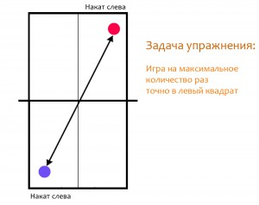

Рисунок1 ‒ Игра накатом слева по левой диагонали.

1. Игра накатом справа по правой диагонали

Аналогичное упражнение для отработки техники проведения наката справа. Ритм ровный и задачей является максимальное удержание мяча на столе. Начинать занятие по настольному теннису именно с этого упражнения, потому что удар справа задействует множество мышц и является отличным разогревочным упражнением (рисунок 2).

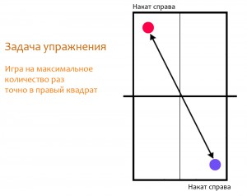

Рисунок 2 ‒ Игра накатом справа по правой диагонали

1. Игра накатом слева по прямой

Вы играете накатом слева, а ваш партнер накатом справа. Игра по прямой имеет более короткий отрезок полета мяча, в результате этого возникает необходимость более короткого и точного движения. Отличное упражнение для разминки (рисунок 3).

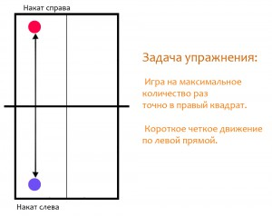

Рисунок 3 ‒ Игра накатом слева по прямой

1. Игра накатом справа по прямой

Вы играете накатом справа, а ваш партнер накатом слева. Следует уделить внимание четкости движения и расположению ног для более короткого удара. Вставать под более острым углом для выполнения наката по прямой (рисунок 4).

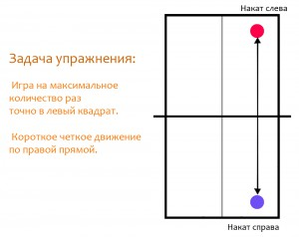

Рисунок 4 ‒ Игра накатом справа по прямой

1. Играется накатом справа по диагонали, четвертый мяч один из игроков набрасывает в виде «дули» на центр стола. Отскок мяча должен быть существенным > 1 метра. Второй игрок этот мяч бьет смэшем. Такое упражнение выполняется как слева, так и справа. Важным нюансом является игра смэшем всегда ударом справа, даже если мяч падает в левый квадрат необходимо развернуться так, чтобы ударить правым ударом. Это объясняется тем, что мяч находится в воздухе очень долго, а удар справа самый сильный и мощный (рисунок 5).

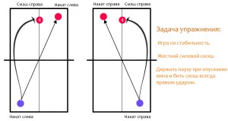

Рисунок 5 ‒ Игра накатом справа и слева по диагонали

## Упражнения настольного тенниса на тренировку точности

После проведения разминочных упражнений следующий блок упражнений настольного тенниса представляют собой задания на повышения точности удара.  Главная их особенность в том, что при выполнении задания есть ведущий и ведомый.

1. «Треугольник накатом справа».

Фундаментальное упражнение настольного тенниса. Это упражнение следует делать как можно больше, ведь оно задействует как накаты слеваисправа, так и передвижение вдоль стола. Для выполнения его следует правильно выходить ногами как слева, так и справа. Ваш партнер проводит разброс мячей вам в левый и правый квадрат. Перед тем как совершить удар следует занять правильно позицию ногами, и уже потом сделать накат. Это еще и отличная тренировка точной подставки для вашего партнера, ведь приходится играть точно по квадратам, потом следует поменяться ролями. Важно четко делить, кто является сейчас ведущим, а кто ведомым – выполняющим упражнение. Если вы разбрасываете мяч влево и право не подставкой, а жестким ударом, то говорить о стабильности выполнения задания не придется. Если вы ведущий сделайте так, чтобы на 100% ваш партнер выполнил это задание (рисунок 6).

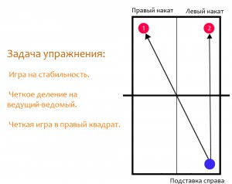

Рисунок 6 ‒ Треугольник накатом справа

1. «Треугольник накатом слева».

Фундаментальное упражнение для тренировки подставки слева и разброса по углам стола. Выполняется аналогично «треугольнику накатом справа», но только из левого угла (рисунок 7).

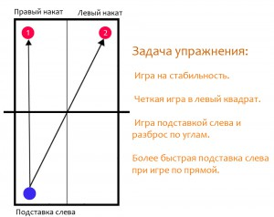

Рисунок 7 ‒ Треугольник накатом слева

1. «Малый треугольник накатом справа».

Упражнение выполняется обоими партнерами накатом справа. Ведущий игрок производит разброс мяча в правом квадрате в две точки: правый угол и центр. Ведомый игрок играет по очереди всегда накатом справа в этих точках. Основной ошибкой при выполнении данного упражнения является: неправильная постановка ног для удобного удара и «залипание» к столу, что не позволяет правильно сыграть мяч в центре. При игре в центре можно больше разворачивать угол ног, нежели при игре из угла. После игры 5-10 минут идет смена роли ведущего и ведомого (рисунок 8).

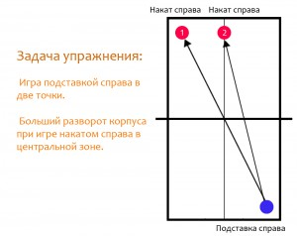

Рисунок 8 ‒ Малый треугольник накатом справа

1. «Малый треугольник накатом слева».

Выполняется игра накатом слева обоими игроками. Ведущий игрок производит разброс мяча в левом квадрате: в центр и левый угол по очереди. Ведомый отрабатывает игру накатом слева с передвижением. Накат слева более сложен, нежели справа, потому что ракетка принимается закрытой стороной и для удачного удара особенно важна первая фаза приема мяча. Оптимальный диапазон удара слева находится в границах от левого бедра до середины живота (рисунок 9).

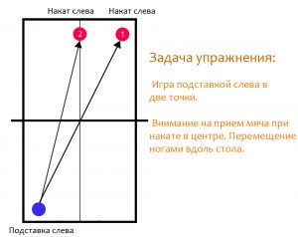

Рисунок 9 ‒ Малый треугольник накатом слева

1. «Восьмерка».

Играется в настольном теннисе в двух вариантах. Вариант №1. Вы играете только по прямой накатами, а ваш партнер всегда по диагоналям. И вариант №2. Вы играете только по диагоналям, а партнер по прямой. Упражнение для передвижения у стола, правильного разворота корпуса для удара справа и поочередной работы накатом слева и справа. Это упражнение своего рода «чистка» всех ошибок игрока (рисунок 10).

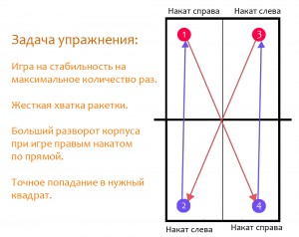

Рисунок 10 ‒ Восьмерка

6. «Перескок в левом углу».

Акцент в этом упражненииделается на перескоке с левом углу. Ведущий игрок играет всегда слева, тогда как ведомый делает по очереди перескок ногами в левом углу и играет мяч то накатом слева, то справа. Это важное упражнение, потому что на основе его уже появляется первая комбинация настольного тенниса: перескок влевому углу, и силовой удар правым накатом по левой диагонали (рисунок 11).

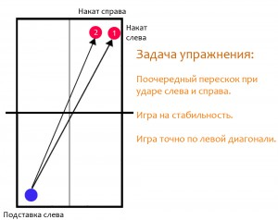

Рисунок 11 ‒ Перескок в левом углу

## Сложные упражнения для настольного тенниса на развитие передвижения

Упражнения повышенной сложности, как правило, используются в конце занятия и требуют вариативного передвижения по всему столу.

1. «Веер накатом справа».

Эффективнейшее упражнение в настольном теннисе, задействующее как передвижение, так и удары слева и справа. Ведущий игрок делает разброс в три точки: правый угол, центр и левый угол. Ведомому необходимо играть по очереди все три точки, где первые две играются накатом справа, а третья накатом слева. Упражнение отлично тренирует передвижение вдоль стола и игру из разнообразных точек (рисунок 12).

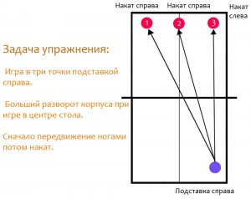

Рисунок 12 ‒ Веер накатом справа

1. «Веер накатом слева».

Менее распространенное упражнение в теннисе, но эффективное по тренировке. Плюс его в том, что ведущий учится точно проводить разброс по трем точка (правый угол, центр и левый угол). От этого резко повышается защитная техника игры слева (рисунок 13).

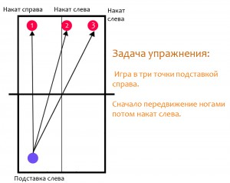

Рисунок 13 ‒ Веер накатом слева

3. «Веер накатом слева с перескоком».

Сложное комплексное упражнение, состоящее из «веера накатом слева» и «перескока слева». Ведущий игрок всегда играет подставкой слева в левом квадрате. Ведомый играет из четырех точек: из правого угла, из центра, слева и опять слева. И опять повторяется серия из четырех ударов. Самая большая сложность это вернуться в правый угол для наката справа после удара накатом справа из левого угла. Большое расстояние усложняет эту задачу, и для этого можно брать мяч не в ближней зоне, а отпустить его на среднюю дистанцию. Выигрыш времени позволит сыграть успешно (рисунок 14).

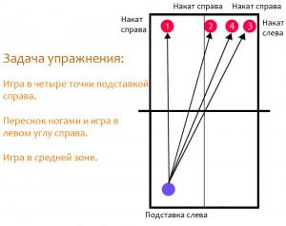

Рисунок 14 ‒ Веер накатом слева с перескоком

1. «Веер с игрой только справа».

Модификация стандартного упражнения «веер», где ведущий играет в три точки с правого угла: правый угол, центр и левый угол. Отличие заключается в игре ведомого, который играет всегда справа. Отлично загружает и прокачивает передвижение у стола и накат и топспин справа (рисунок 15).

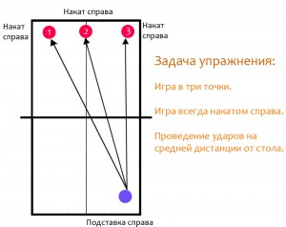

Рисунок 15 ‒ Веер с игрой только справа

5. «Двойной веер».

Сложное упражнение на внимание и передвижение около стола! Ведущий игрок играет всегда справа в три точки, но по два раза. Точки игры стандартные — это правый угол, центр и левый угол. Сначала ведомый играет два раза правым накатом из правого угла, потом играет в центре сначала правым, потом левым накатом (делается «пересок» в центре), далее в левом углу играет два раза левым накатом. На рисунке показана схема выполнения этого упражнения (рисунок 16).

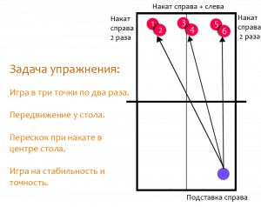

Рисунок 16 ‒ Двойной веер

***Примерные аудиторные задания для бадминтона:***

## Задание № 1. Передвижения по площадке

1. Расставляются 10 воланов в передней зоне площадки.

2. Игрок в глубоком выпаде берет волан (1).

3. Бросает его вверх-назад (2).

4. Мощный скок назад и выполняет «смеш» (3).

5. Выполняются из разных мест площадки высокий, короткий, плоский.

6. Темп выполнения упражнения – 10 ударов за 25 секунд (рисунок 17).

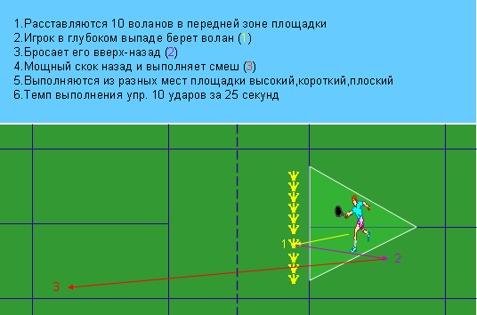

Рисунок 16 ‒ Передвижения по площадке

## Задание № 2. Перемещения в парах с ударом

1 – плоский

2 – «смеш»

3 – добивание волана на сетке (рисунок 17)

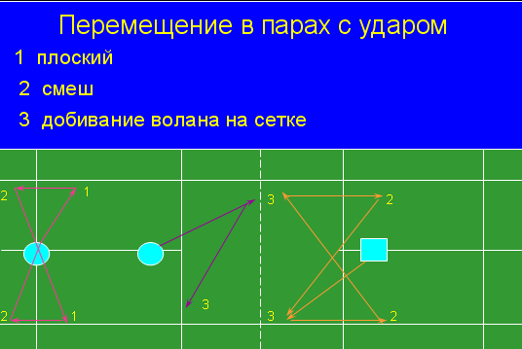

Рисунок 17 ‒ Передвижения по площадке

## Задание № 3. Тактические действия двух игроков (а)

Игрок 1 выполняет короткую подачу (1).

Игрок 2 выполняет прием подачи в задний левый угол (2)

Игрок 1 – диагональ в правый передний угол (3).

Игрок 2 – откидка в левый задний угол (4).

Игрок 1 – «смеш» по прямой (5).

Игрок 2 – защита на сетку по прямой или диагонали (6).

Игрок 1 – откидка в заднюю часть площадки (7).

Игрок 2 – «смеш» за выигрыш очка (8).

Игрок 1 выполняет защиту (рисунок 18).

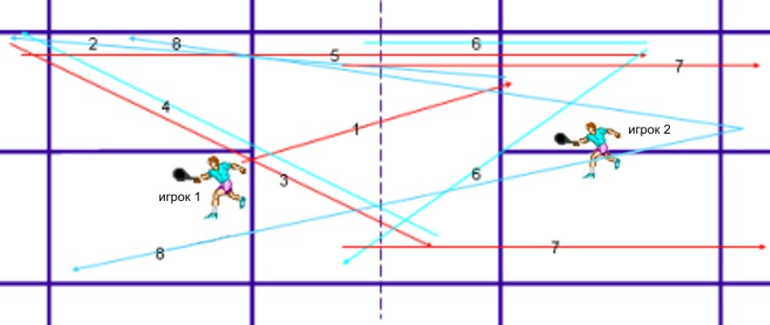

Рисунок 18 ‒ Тактические действия двух игроков (а)

## Задание № 4. Тактические действия двух игроков (б)

1. Игрок выполняет различные удары из 4-х углов площадкив выделенный эллипс, который можно перемещать в зависимостиот заданного темпа игры.

2. Игрок выполняет короткий, высокий, плоский, «смеш» в любой последовательности в четыре угла площадки, поддерживая заданный темп игры (рисунок 19).

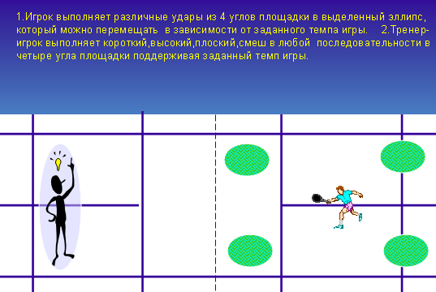

Рисунок 19 ‒ Тактические действия двух игроков (б)

## Задание № 5. Тактические действия двух игроков (в)

1. Игрок 1 выполняет защиту плоскими и высокимив среднюю часть площадки.

2. Игроки 2 выполняют «смеш» и плоский в одну половину поля,каждый игрок (2) имеет волан и при потере вводит в игру новый.

3. Упражнение выполняется без пауз 5-10 минут (рисунок 20).

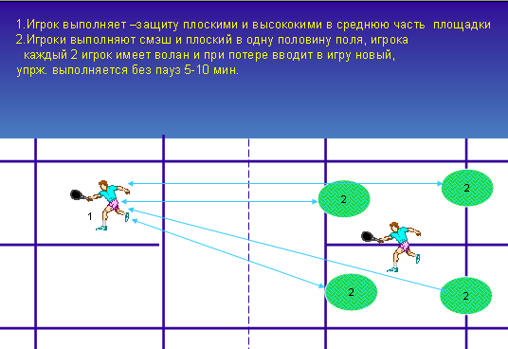

Рисунок20 ‒ Тактические действия двух игроков (в)

***Примерные индивидуальные домашние задания (ИДЗ):***

***Разминка теннисиста***

Разминку лучше всего проводить в виде комплекса упражнений исходя из самочувствия и направленности предстоящего занятия. Обычно комплекс начинают с разогревающих и дыхательных упражнений ‒ различные виды ходьбы, бега, бега с прыжками и движениями руками. Затем идут упражнения для развития мышц туловища, плечевого пояса, рук и ног ‒ наклоны, приседания, круговые движения туловища и таза, отжимания и т. д. Маховые и рывковые движения руками и ногами с большой амплитудой и упражнения на гибкость следует выполнять после того, как мышцы разогреются. В комплекс рекомендуется включать также упражнения, имитирующие технику ударов и передвижений в отдельности или в сочетании. По характеру движений они близки к технике игры, помогают ее осваивать и закреплять в упрощенных условиях, постепенно подводят вас к игре на столе, поэтому комплекс обычно заканчивают имитационными упражнениями.

## Упражнения в беге

1. Бег змейкой, обегая стойки или различные предметы.

2. Бег с произвольным ускорением 3‒5 м.

3. Бег, «выбрасывая» прямые ноги вперед.

4. Бег, «отбрасывая» прямые ноги назад.

5. Бег с высоким подниманием бедра.

6. Бег с захлестывающим движением голени назад.

7. Бег спиной вперед.

8. Передвижение приставными шагами боком (правым, левым).

9. Передвижение приставными шагами в стойке теннисиста попеременно правым и левым боком (через два шага, через один шаг).

10. Передвижение приставными шагами в стойке теннисиста лицом вперед с одновременным перемещением вправо-влево.

11. То же самое, но спиной вперед.

12. Передвижение боком (правым, левым) скрестными шагами («лезгинка»): например, при передвижении правым боком левую ногу ставьте попеременно скрестно то спереди, то сзади правой. Правая нога только переставляется вправо.

## Прыжковые упражнения

1. Руки на поясе, подскоки на одной ноге со сменой ног.

2. Руки на поясе, прыжки на обеих ногах по треугольнику или квадрату.

3. Прыжки в сторону с одной ноги на другую на месте через начерченные на полу линии.

4. Выпрыгивание из приседа (полуприседа) вверх.

5. Выпрыгивание из приседа (полуприседа) вперед.

6. Руки на поясе, прыжки на обеих ногах с поворотом на 180° (360°).

7. Прыжки на одной ноге с продвижением вперед.

8. Прыжки на одной ноге вправо-влево.

9. Прыжки на обеих ногах, подтягивая колени к груди («кенгуру»).

10. Прыжки обеими ногами через скамейку.

## Упражнения для мышц рук

1. Стоя в основной стойке ‒ руки вперед, в стороны, вверх.

2. Руки к плечам ‒ круговые вращения руками.

3. Круговые вращения прямыми руками ‒ 4 раза вперед, 4 раза назад, постепенно увеличивая амплитуду.

4. Круговые вращения прямыми руками в разные стороны: правой вперед, левой назад и наоборот.

5. Круговые вращения предплечьем внутрь и наружу из положения руки в стороны.

6. Круговые вращения кистями, сжатыми в кулак, в одну и другую сторону, обеими кистями одновременно и попеременно из положения руки в стороны или вперед.

7. Сжимание и разжимание кистей в кулак из положения руки вперед.

8. Стойка ноги врозь, рывки согнутыми в локтях руками перед грудью с поворотом туловища.

9. Сцепить кисти «в замок» ‒ разминание.

10. Правая рука вверху, левая внизу рывки руками назад.

11. Правая рука вверху, левая внизу ‒ рывками рук назад и в стороны, постепенное (на 8 счетов) изменение положения рук: левая вверху, правая внизу.

12. Стоя лицом к стене ‒ отталкивание обеими руками от стены, постепенно увеличивая расстояние до нее.

13. Упор лежа ‒ отжимание от гимнастической скамейки или от пола, отжимание ноги на гимнастической скамейке.

14. Подтягивание на перекладине хватом сверху или снизу.

## Упражнения для мышц туловища

1. Ноги на ширине плеч ‒ наклоны, доставая руками пол.

2. Ноги шире плеч ‒ наклоны, доставая пол локтями.

3. Ноги на ширине плеч, наклонившись, руки в стороны ‒ повороты туловища, доставая руками носки ног.

4. Ноги на ширине плеч, руки на поясе ‒ круговые движения тазом.

5. То же, ноги на ширине плеч, руки «в замок» над головой - вращение туловищем, стараясь описать руками большой круг.

6. Наклон назад прогнувшись, доставая руками пятки.

7. Наклон назад прогнувшись, доставая поочередно правой рукой левую пятку и наоборот.

8. Ноги на ширине плеч, руки на поясе ‒ три пружинистых наклона в одну и в другую сторону.

9. То же, что и упражнение но руки сцеплены вверху над головой.

10.То же, что и упражнение, но с двумя приставными шагами в каждую сторону и доставанием сцепленными руками пола.

11. Ноги на ширине плеч, одна рука вверху, другая внизу ‒ на каждый счет наклоны в стороны с захлестывающим движением руками за спину.

12. Лежа на животе, руки за головой ‒прогибание назад.

13. Упор сзади ‒ разгибать и сгибать руки, прогибая туловище.

14. Из положения лежа на спине, руки вдоль туловища ‒ наклоны к прямым ногам с возвращением в исходное положение.

15.То же, но руки за головой.

16. То же, но руки вверху.

17. Лежа на спине, руки в стороны ‒ поднимать прямые ноги вверх и опускать поочередно в левую и правую сторону.

18. Ноги на ширине плеч, стоя спиной в 30-50 см от стола‒ не отрывая ног от пола, доставать рукой дальний угол стола.

## Упражнения для мышц ног

1. Приседания с выносом рук вперед, пятки от пола не отрывать.

2. Руки на поясе ‒ выпад правой ногой, три пружинистых покачивания. То же, выпад левой ногой.

3. То же, но смена ног прыжком.

4. То же, но выпад ногой в сторону.

5. Руки выставлены вперед ‒ поочередные махи ногами вперед, доставая носками руки.

6. Руки в стороны ‒ поочередные махи ногами в стороны, доставая носками рук.

7. Упор присев, правая нога в сторону‒ не отрывая рук от пола, прыжком смена ног.

8. Прыжком смена положения ‒ упор присев, упор лежа.

9. Чуть согнуть ноги в коленях, руки положить на колени ‒ круговые вращения в коленных суставах.

10. Руки на поясе, нога на носке ‒ круговые вращения в голеностопном суставе.

11. Отступив на 60-80 см от стены и упираясь руками в нее ‒ поднимание на носках.

12. Руки на поясе ‒ из глубокого приседа поочередное «выбрасывание» прямых ног вперед ‒ танец вприсядку.

***Упражнения на растяжку***

1. Растяжка ступней

Краткое описание упражнения: поднимите ногу и круговым движением вращайте ступню сначала в одну, а затем в другую сторону (рисунок 21).

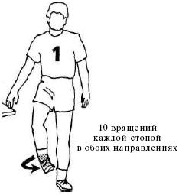

Рисунок 21 ‒ Растяжка ступней

1. Растяжкаикроножныхмышц

Краткое описание упражнения: примите положение как на рисунке и плавно продвигайте таз вперед до появления ощущения растяжения икры задней ноги (рисунок 22).

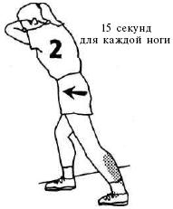

Рисунок 22 ‒ Растяжка икроножных мышц

3. Растяжка квадрицепсов и коленей

Краткое описание упражнения: в положении стоя возьмите рукой стопу противоположной ноги и плавно тяните пятку к ягодицам (рисунок 23).

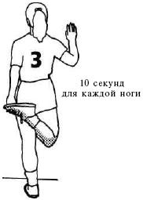

Рисунок 23 ‒ Растяжка квадрицепсов и коленей

4. Растяжка мышц паха

Краткое описание упражнения: сгибая ногу в коленном суставе, одновременно перемещайте таз в сторону сгибающейся ноги (рисунок 24).

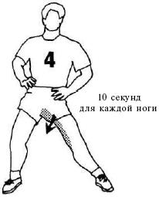

Рисунок 24 ‒ Растяжка мышц паха

5. Растяжка передней части тазобедренного пояса

Краткое описание упражнения: медленно опускайте вниз таз, ощущая растяжку в области таза (рисунок 25).

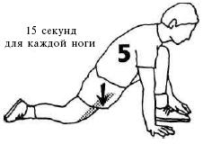

Рисунок 25 ‒ Растяжка передней части тазобедренного пояса

6. Сидение на корточках

Краткое описание упражнения: сядьте на корточки, развернув ступни в стороны на угол 15-20 градусов, и в зависимости от вашей гибкости разведите колени на 10-30 см (рисунок 26).

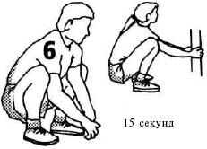

Рисунок 26 ‒ Сидение на корточках

7. Растяжка грудной клетки и мышц поясницы

Краткое описание упражнения: в положении стоя подталкивайте руками поясницу вперед, чтобы ощутить растяжку в пояснице и грудной клетке (рисунок 27).

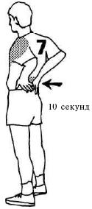

Рисунок 27 ‒ Растяжка грудной клетки и мышц поясницы

8. Повороты в стороны

Краткое описание упражнения: поворачивайте туловище к стене до тех пор, пока не сможете опереться руками об нее, после чего поверните голову в противоположную сторону, стараясь держать взгляд по линии параллельной опоре (рисунок 28).

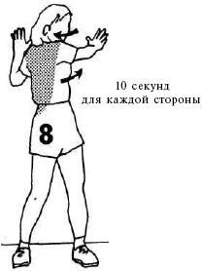

Рисунок 28 ‒ Повороты в стороны

9. Растяжка трапеции и плеч

Краткое описание упражнения: поднимайте плечи вверх, ощущая напряжения в области трапеции и шеи (рисунок 29).

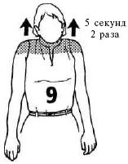

Рисунок 29 ‒ Растяжка трапеции и плеч

10. Растяжка верха спины

Краткое описание упражнения: сцепите пальцы в замок на затылке и разведите локти в стороны, затем сводите лопатки вместе до тех пор, пока не ощутите напряжение в верхней части спины (рисунок 30).

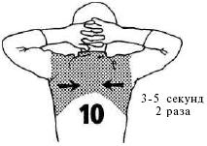

Рисунок 30 ‒ Растяжка верха спины

11. Растяжка подмышек и плеч

Краткое описание упражнения: возьмите правую руку за локоть левой рукой и плавно наклонитесь корпусом в левую сторону (рисунок 31).

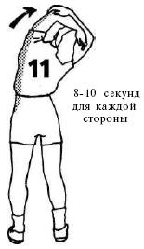

Рисунок 31 ‒ Растяжка подмышек и плеч

12. Упражнение для мышц пальцев

Краткое описание упражнения: согните пальцы в суставах и удерживайте их в таком положении(рисунок 32).

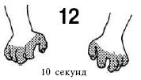

Рисунок 32 ‒ Упражнение для мышц пальцев

13. Растяжка пальцев

Краткое описание упражнения: выпрямите пальцы и одновременно потяните их в разные стороны (рисунок 33).

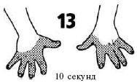

Рисунок 33 ‒ Растяжка пальцев

14. Растяжка плеч

Краткое описание упражнения: плавно притяните локоть к противоположному плечу до ощущения растяжения мышц плечевого пояса (рисунок 34).

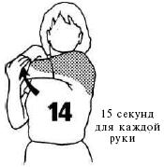

Рисунок 34 ‒ Растяжка плеч

15. Упражнение для расслабления мышц шеи

Краткое описание упражнения: наклоняйте голову к левому плечу и одновременно тяните за спиной левой правую руку вниз и влево (рисунок 35).

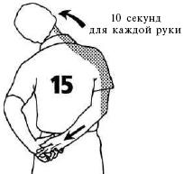

Рисунок 35 ‒ Упражнение для расслабления мышц шеи

16. Упражнение для расслабления мышц плеч

Краткое описание упражнения: поднимите руки ладонями вверх и слегка назад, чтобы ощутить легкую растяжку (рисунок 36).

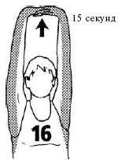

Рисунок 36 ‒ Упражнение для расслабления мышц плеч

***Индивидуальные домашние задания для бадминтониста***

**Специальные упражнения бадминтониста**

**Упражнения в беге**

1. Бег на носках со сменой способов передвижения.
2. Бег приставными шагами левым и правым боком, выполняя поочередно по 4 приставных шага каждым боком.
3. Бег со сменой направления через каждые 5–10 м.
4. Бег с различными видами прыжков через скакалку.
5. Два беговых шага с выпадом на третьем – 2 раза; затем приставные шаги поочередно левым, правым боком по 4 шага – 4 серии; затем бег спиной вперед – 6 шагов.

**Упражнения с ракеткой и воланом**

1. Жонглирование открытой стороной ракетки.
2. Жонглирование закрытой стороной ракетки.
3. Жонглирование открытой и закрытой сторонами ракетки.
4. Высокое жонглирование, каждый раз посылая волан вверх как можно выше.
5. Высокое жонглирование, каждый раз посылая волан вверх как можно выше, с выполнением от 1 до 3 круговых вращений левой рукой в плечевом суставе в различных вариантах или приседания с касанием свободной рукой пола каждый раз после удара по волану.
6. Жонглирование воланом, ударяя по нему открытой стороной ракетки за спиной.
7. Жонглирование воланом, ударяя по нему открытой стороной ракетки между ногами.
8. Жонглирование в парах, применяя удары из-за спины и между ногами.
9. Жонглирование воланом, поочередно ударяя ракеткой за спиной и между ногами.
10. Игра в парах двумя и тремя воланами.

**Упражнения с теннисным мячом**

1. Броски теннисного мяча в парах, постепенно увеличивая силу броска и сокращая дистанцию – от 12 до 7 м.

2. Броски теннисного мяча в сторону от партнера на 1,5–2 м с последующей ловлей одной рукой.

3. Броски двух теннисных мячей поочередно, постепенно уменьшая интервалы между первым и вторым броском.

4. Броски двух теннисных мячей в разные стороны, но не дальше 1–1,5 м от партнера, с указанием и без указания сторон.

При выполнении этих упражнений необходимо внимательно наблюдать за действиями партнера, за летящим мячом, продумывая ответные действия.

**Развитие физических качеств у бадминтониста**

**Упражнения для развития гибкости**

Упражнения для развития гибкости у бадминтониста представлены нарисунке 37.

1. Наклоны туловища вперед, выводя руки за спину вверх.

2. Повороты туловища в наклоне.

3. Наклоны вперед и назад.

4. Коснуться носков из положения лежа.

5. Махи руками.

6. Прогибы туловища назад, стоя у шведской стенки.

7–8. Повороты с вращением и сгибанием кистей. То же с мячом.

9–10. Упражнения на сгибание и разгибание туловища в положении лежа на спине и на животе.

11–12. Вращения в тазобедренном суставе и вращения туловищем.

13. Наклоны туловища в стороны.

14. Пружинистые приседания в выпаде.

15. Выпрыгивания вверх из приседа.

16. Прыжки с поворотами.

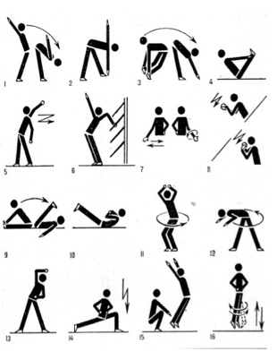

Рисунок 37 ‒Упражнения для развития гибкости

**Упражнения для развития силы**

***Упражнения без отягощений***

На рисунке 38 представлены простейшие упражнения, которые помогут укрепить мышцы рук бадминтониста без использования отягощений.

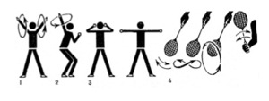

Рисунок 38 *‒* Упражнения для развития мышц рук

1. Последовательные и разноименные круговые движения руками в различных плоскостях.

2. Круговые движения руками.

3. Сгибание и разгибание рук в локтевом суставе.

4. Различные движения в лучезапястном суставе с ракеткой.

***Упражнения с отягощениями***

В качестве отягощения можно использовать гантели весом 1–2 кг или булавы весом 200–500 г (рисунок 39).

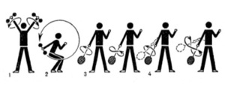

Рисунок 39 ‒Упражнения с отягощением

1. Круговые движения во всех плоскостях.

2. Поочередные круговые движения каждой рукой.

3. Круговые движения кистью и движения по «восьмерке».

4. Круговые движения и движения локтевого сустава по «восьмерке».

***Упражнения для развития быстроты***

1. Имитация техники ударов слева.

2. Имитация техники высоких ударов от сетки с выпадом вперед и возвращение в основную стойку (рисунок 40).

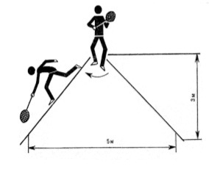

Рисунок 40 ‒ Упражнение для развития быстроты

**Аэробика (йога)**

**10 бодрящих асан**

1. **Тадасана**(Поза горы). Встаньте прямо; твёрдо и равномерно прижимайтесь поверхностями стоп к коврику. Напрягите мышцы бёдер и слегка втяните живот. Прикройте глаза и внутренне улыбнитесь своим начинаниям. Дышите глубоко, без напряжения в теле и задержки дыхания. Разогрейте дыханием тело, это поможет практиковать глубоко и без травм. Когдапочувствуетеготовность, переходите к следующейасане.

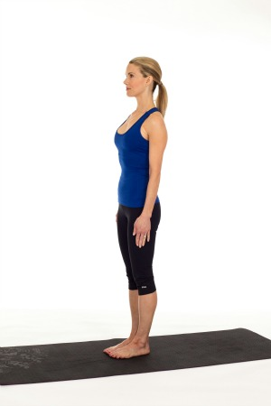

Рисунок 41 ‒Тадасана

1. **УрдхваХастасана** (Вытяжение рук вверх в положении стоя). Вытяните руки вверх, развернув ладони друг к другу. Втяните лопатки. Не создавая компрессии в шее, слегка наклоните голову назад и посмотрите на большие пальцы рук. Оставайтесь в позе в течение 8 цикловдыхания.

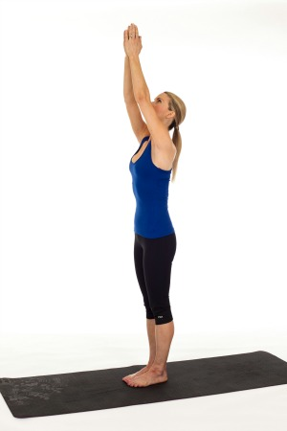

Рисунок 42 ‒ **УрдхваХастасана**

1. **ВирабхадрасанаI**(Первая поза воина). Встаньте в центре коврика и разведите стопы приблизительно на 130 см друг от друга. Разверните правую ногу наружу на 90°, а левую заверните внутрь примерно на 60°. Опустите руки вдоль корпуса и разверните таз к правой ноге. На вдохе согните правую ногу в колене, так чтобы угол между бедром и голенью составил 90°. Одновременно вытяните руки вверх, ладони обращены друг к другу. Старайтесь не отрывать левую пятку от пола. Смотрите прямо перед собой или слегка отклоните голову назад и посмотрите вверх на пространство между ладонями. Пребывайте в асане от 30 секунд до 1 минуты. С вдохом выйдите из позы и выполните ее в другую сторону.

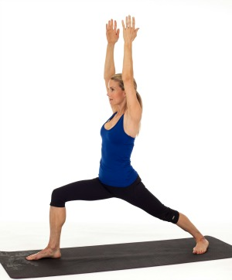

Рисунок 43 ‒**ВирабхадрасанаI**

1. **ВирабхадрасанаII** (Вторая поза воина). Начните праворачивать правую ногу так, чтобы ступня была вывернута вправо наружу. Разверните левую ногу так, чтобы ступня была чуть повёрнута вперёд. Выровняйте правую пятку так, чтобы она смотрела в центр левой ступни. Прочувствуйте, как вы буквально врастаете в землю ногами. Вдохните и расставьте руки в стороны, выдохните и согните правое колено, опустите правое бедро в направлении правой ступни. Будьте осторожны, не давайте колену выходить за линию лодыжки. Задняя нога крепко стоит на коврике. Сделайте 5 вдохов-выдохов в этом положении. Вдохните и оттолкнувшись правой ногой, распрямите её и выйдите из позы. Навдохевстаньтеровно. Повторитеупражнениенадругуюсторону.

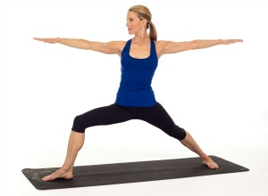

Рисунок 44 ‒**ВирабхадрасанаII**

1. **Паршваконасана** (Интенсивное боковое вытяжение). Не выходя из второй позы воина, поставьте локоль на согнутую ногу. Другую руку вытяните вверх и опустите ее над ухом. Разворачивайте ребра к потолку. Оставайтесь в позе в течение 5–7 цикловдыхания.

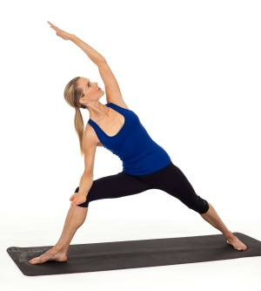

Рисунок 45‒**Паршваконасана**

1. **Триконасана** (Поза треугольника). Выпрямите ногу, которая была в Выпаде. Сохраняя изначальное расстояние между стопами, наклонитесь и дотроньтесь внешней поверхностью правой руки до внутренней поверхности правой стопы. Левой рукой тянитесь к потолку. Смотрите на левую руку и за ее пределы, вытягивая спину. Повторитенадругуюсторону.

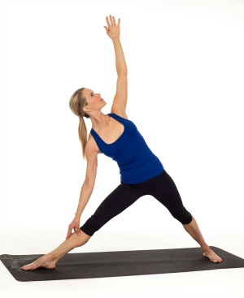

Рисунок 46 ‒**Триконасана**

1. **Собака мордой вниз** (АдхоМукхаШванасана). Встаньте на четвереньки. Держите руки строго на ширине плеч и полностью упритесь ими в пол. Прижмите пальцы ног к земле, распрямите колени и войдите в позу Собаки мордой вниз. Активно отталкивайтесь ладонями от пола, чтобы перенести часть веса на ноги. Копчиксмотритвверх. Сделайте 5-10 вдохов-выдохов в такомположении.

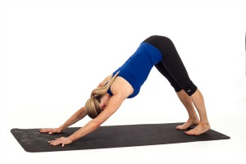

Рисунок 47 ‒**Собака мордой вниз**

1. **Планка на предплечьях.** Поставьте предпечья на пол и сцепите пальцы в замок. Разместите локти прямо под плечами. Выпрямите ноги, активно толкаясь пятками назад. Находитесь в асанеот 30 до 60 секунд.

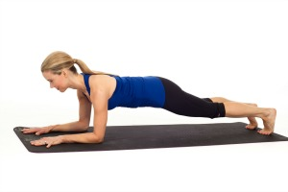

Рисунок 48 ‒**Планка на предплечьях**

1. **АрдхаБхуджангасана**(Поза полукобры). Лягте на живот, ноги вытянуты назад, пальцы ног указывают на стену за вами. Поместите предплечья под плечами строго параллельно друг другу и разведите пальцы рук в стороны. Напрягите бёдра и нажмите лобковой костью на коврик. На вдохе поднимите корпус вверх, чтобы образовался легкий прогиб. Не отталкивайтесь руками, удерживайте позу за счет мышц спины. Сделайте 3-5 вдохов-выдохов в этой позе.

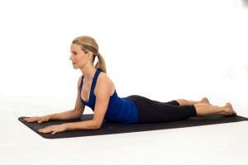

Рисунок 49 ‒**АрдхаБхуджангасана**

1. **Баласана** (Поза ребенка). Удобно усядьтесь на пятки. Наклоните торс немного вперед и опустите лоб на пол перед вами. Вытягивая руки вперед, опустите грудь на колени. Удерживайте позу и дышите в торс. Навыдохерасслабляйтесь, чтобыещебольшесложиться.

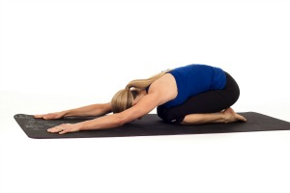

Рисунок 50 ‒**Баласана**

**ТРЕНИРОВКА С БОДИБАРОМ**

КОМПЛЕКС УПРАЖНЕНИЙ НА РАЗНЫЕ ГРУППЫ МЫШЦ

СТАНОВАЯ ТЯГА

Расположение ног так, как при приседаниях, но чуть согнуть их в коленях. Руки должны быть опущены, бодибар держится перед собой. С вдохом выполняется наклон вперед. Бодибар опустить вниз до колен. На выдохе принять исходную позицию. Выполнять 3-4 подхода по 10-15 повторений.

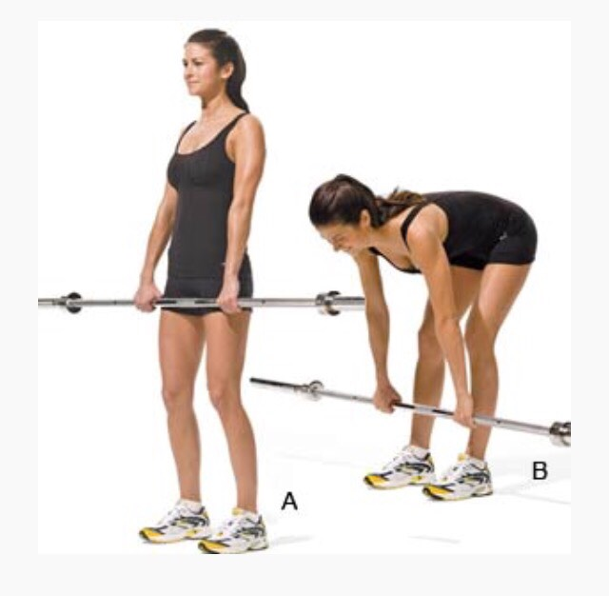

Рисунок 52 ‒Становая тяга

Исходное положение: ноги врозь, снаряд на плечах. На вдохе приседайте максимально глубоко. Выдохните и примите исходную позицию. Рекомендуется сделать 3-4 подхода по 20-25 повторений.При приседаниях спину надо держать ровно. Допускается легкий наклон вперед.

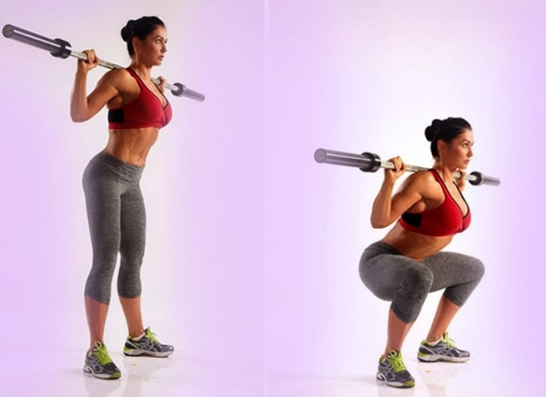

Рисунок 51 ‒Приседание с бодибаром

СТАНОВАЯ ТЯГА

Расположение ног так, как при приседаниях, но чуть согнуть их в коленях. Руки должны быть опущены, бодибар держится перед собой. С вдохом выполняется наклон вперед. «Палка» опускается до колен. На выдохе принять исходную позицию. Выполнять 3-4 подхода по 10-15 повторений.



Рисунок 52 ‒Становая тяга

ВЫПАДЫ

Ноги держите вместе, бодибар поместите на плечи и держите за концы. Шагните вперед левой ногой, вернитесь обратно. То же самое повторяется для второй ноги. Колено в процессе выполнения должно образовывать прямой угол. Оптимальное количество повторений – 15 для каждой ноги.

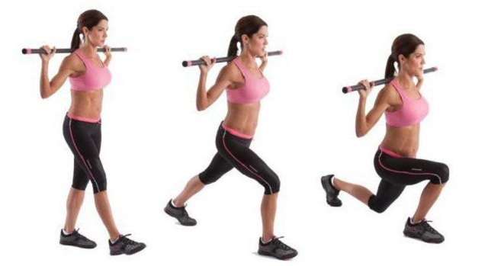

Рисунок 53 ‒Выпады с бодибаром

ДЛЯ СПИНЫ

Эту область можно прорабатывать такими упражнениями: Нужно встать прямо ноги врозь, выпрямить спину и согнуть конечности в коленях, чтобы те не выходили за пределы носков. Бодибар нужно взять в руки так, чтобы руки располагались в двух его сторон на идентичном расстоянии. Корпус должен быть чуть наклонен вперед. Руки с бодибаром должны располагаться спереди корпуса в свободном полете. Затем начинайте выполнять упражнение: плавно опускайтесь, пока бодибар не будет на уровне щиколоток. Спина должна оставаться прямой, а ягодицы – оттопыриваться. После плавно верните обратное положение. Выполните 3 подхода по 10-12 раз. Для выполнения этого упражнения лягте на пол на живот. Ноги должны быть прямыми и чуть раздвинутыми, «палка» берется в руки и помещается за шеей, локти прижимаются к корпусу. Нужно насколько можете оторвать от пола грудь и снова опуститься. Все движения должны быть плавными и аккуратными. Количество повторений определяется индивидуально, лучше сделать не меньше десяти раз.

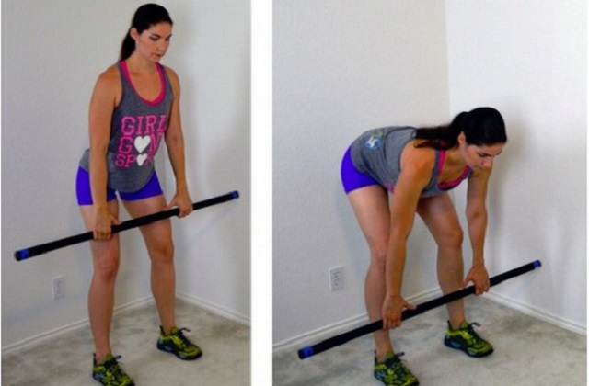

Рисунок 54 ‒Упражнения для мышц спины

ДЛЯ РУК

Для тренировки мышц рук подойдут такие упражнения: Бодибар нужно взять руками, широкая стойка ноги врозь и развернув ладони на себя. Сгибайте локти, прижимая снаряд к груди. Локти должны направляться вниз. Снаряд поднимается над головой путем выпрямления рук. Зафиксируйтесь на пару секунд и опустите его к груди. Количество повторений – 10-15. Встаньте прямо, бодибар возьмите руками, ладони разворачиваются от себя и прижимаются к корпусу. Сгибайте руки, пока бодибар не коснется груди, потом верните изначальное положение. Усилия должны выполняться за счет бицепсов. Нужно встать ровно, бодибар взять в руки. Руки с бодибаром опустить вниз, затем плавно поднять, чтобы она была на уровне груди. Продержитесь так несколько секунд и опустите в исходное положение. Количество повторений – 10-12.

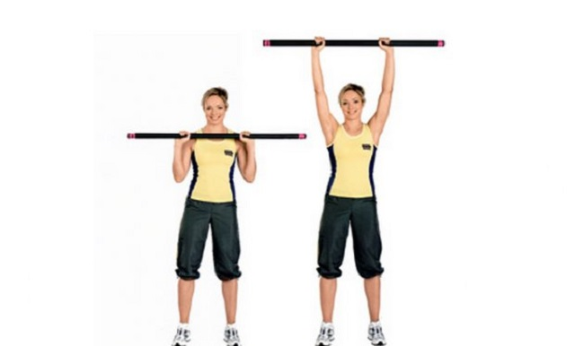

Рисунок 55 ‒Жим над головой

ДЛЯ ГРУДИ

Грудь можно прорабатывать с помощью жимов. Упражнение выполняется так: нужно лечь на спину, взять бодибар прямым хватом, чтоб руки были расположены перпендикулярно корпусу (подняты вверх). Ноги на полу. Поочередно опускайте и поднимайте руки. Упражнение можно усложнить. Лягте на спину, опустив туловище. Сделайте вдох, на выдохе поднимите гриф и заведите ее за голову. Верните обратное положение. Выполнить рекомендуется три сета по 12-15 повторений.

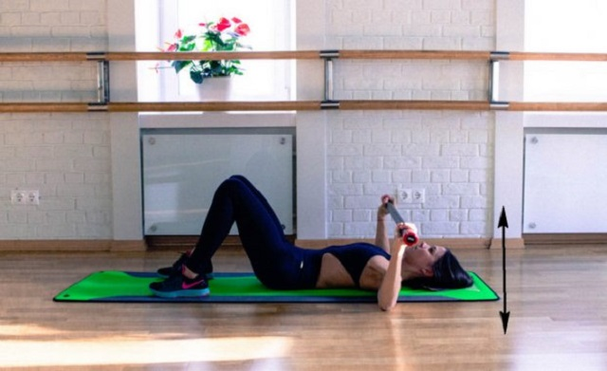

Рисунок 56 ‒Жим бодибара

ДЛЯ ПРЕССА

Есть отличные упражнения с бодибаром для женщин, позволяющие привести в тонус мышцы живота. Для этого можно применять скручивания. Бодибар нужно взять рукой, согнув ее под прямым углом в локте. Разверните корпус в одну из сторон и верните обратно. В обе стороны нужно выполнить 15-20 разворотов. Могут быть полезны обычные подъемы. Нужно лечь на спину, бодибар поместить на плечи, на выдохе поднять верхнюю часть корпуса. Ноги согните в коленях или прижмите их к полу, вдохните и лягте обратно. Для более эффективной проработки нижнего пресса можно дополнить прошлое упражнение подъемами прямых ног на 40-45 градусов. Упражнения повторяются по 10-15 раз. Всего достаточно сделать 2-3 подхода.

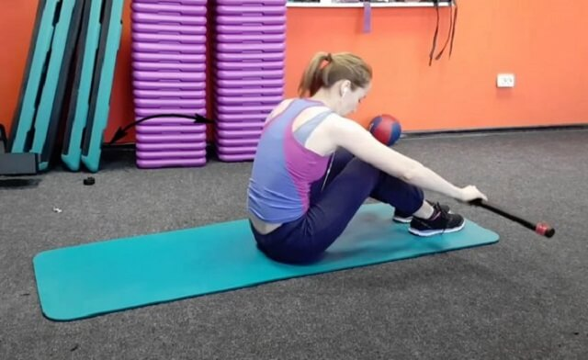

Рисунок 57 ‒Упражнение для мышц живота

Технические приемы в борьбе

Захваты при борьбе стоя (стандартные и нестандартные)

Захват может располагаться в одних и тех же точках, но в условиях одноименной или разноименной взаимной стойки будет различен по кинематическим параметрам и обуславливать проведение различных приемов и в различных направлениях (рис. 1-14).

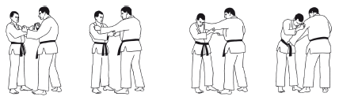

Рис. 1 Рис. 2 Рис 3. Рис. 4

Рис. 1. За концы рукавов при любой взаимной стойке

Рис. 2. За разноименный отворот и разноименный рукав при любой стойке

Рис. 3. За одноименный отворот и разноименный рукав при любой стойке

Рис. 4. За пояс спереди (на спине) и разноименный рукав при одноименной стойке

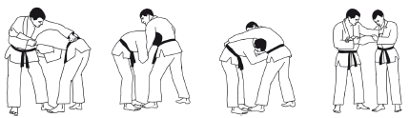

Рис. 5 Рис. 6 Рис. 7 Рис 8.

Рис. 5. За пояс на спине через одноименное плечо и разноименный рукав при одноименной стойке

Рис. 6. За шею сверху под плечо и разноименный рукав при одноименной стойке

Рис. 7. За пояс на спине через одноименное плечо и одноименный рукав накрест при одноименной стойке

Рис. 8. За одноименный рукав и одноименный отворот сверху захваченной руки при разноименной стойке

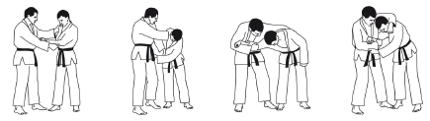

Рис. 9 Рис. 10 Рис. 11 Рис. 12

Рис. 9. За разноименный ворот на шее и разноименный рукав при разноименной стойке

Рис. 10. За одноименный ворот на шее и пояс спереди при разноименной стойке

Рис. 11. За пояс на спине через разноименное плечо и одноименный рукав при разноименной стойке

Рис. 12. За одноименный отворот поверх шеи и одноименный рукав при разноименной стойке

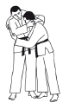

Рис. 13. Обхват разноименного плеча снизу с головой (узлом) при разноименной стойке

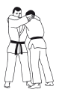

Рис. 14. Обхват разноименного плеча снизу с головой (узлом) при одноименной стойке

Сама технология осуществления захвата за отворот и рукав приведена на рисунке 15.

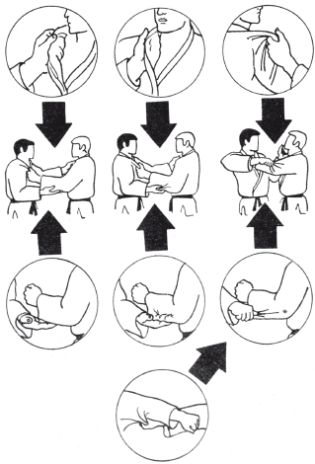

Рис. 15. Технология осуществления захвата за кимоно

Поскольку в современном дзюдо акценты переместились с демонстрационного режима на спортивный, некоторые захваты, использовавшиеся при демонстрации бросков проворотом в условиях соревнований, в настоящее время противопоказаны (рис. 16).

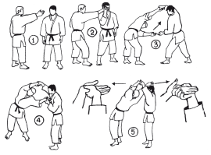

Рис. 16. Захваты, противопоказанные для использования в спортивном дзюдо

Выведения из равновесия

Для проведения бросков, для осуществления защиты, проведения подготовок к броскам необходимо научиться выводить противника из равновесия.

Броски

Бросками называются приемы, в результате проведения которых противник переводится из положения стоя на спину или на бок.

А. Броски проворачиваясь (тип «проворотом» («А»)

Это броски противника (Уке) перед собой с предварительным поворотом к нему спиной или боком. При их выполнении атакующий вначале проворачивается перед противником на угол от 90° до 270° и входит в контакт с ним своим ближним боком, спиной или дальним боком. Затем, продолжая проворот, бросает его перед собой.

Основным элементом, влияющим на качество выполнения этих бросков, является максимальное отворачивание своей головы в сторону будущего падения противника и далее.

При захватах на дальней дистанции для успешного проведения броска необходимо до входа в контакт с телом противника развернуться на 270°.

При захватах на средней дистанции для успешного проведения броска необходимо до входа в контакт с телом противника провернуться на 180°.

При захватах на ближней дистанции для успешного проведения броска необходимо до входа в контакт с телом противника провернуться на 90°.

В первом случае необходима высокая скорость, в третьем – большая сила.

Все броски типа «проворотом» («А») имеют общую пространственно-тактическую структуру и отличаются друг от друга по динамическим признакам: подъемом вверх, горизонтальным выведением из равновесия, выбиванием всей опоры.

На нижележащем уровне они делятся на броски: без воздействия на ноги противника, с воздействием на ноги ногами, руками, ногами и руками.

Наиболее ответственной фазой, определяющей успех броска, является выход из исходного положения в стартовое (1-я фаза броска). Особенно эта фаза ответственна при проведении бросков проворотом, поскольку атакующий при достаточно сложном по координации выходе с исходной позиции на старт броска находится длительное время в одно-опорном положении с малой устойчивостью, что позволяет противнику успешно организовывать защиту.

Именно поэтому техника выхода на старт броска в данном типе приемов является наиболее ответственной и требует особого внимания.

Ниже приводятся броски типа проворотом при разных способах выхода на старт, что по классификации техники борьбы относится к классу техники бросков проворотом.

Ниже по каждому броску к его основному наименованию будет прибавляться способ выхода на старт («входом», «уходом» и т. д.).

Выход на старт броска «выходом». С поворотом на носке сзади стоящей ноги вынос впереди стоящей ноги мимо противника на ее стартовое положение (снаружи одноименной ноги противника) (рис. А-1а, б, в).

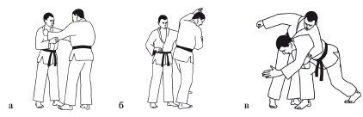

Рис. А-1. Проворот через туловище «выходом». (Маки-коми, Сото маки-коми – под плечо, снаружи).

При одноименной стойке срыв захвата противника выполняется сравнительно легко, но угол разворота при таком взаимоположении равен 270°. При разноименной стойке угол разворота равен 180°, но срыв захвата противника представляет значительные трудности. В этом случае необходимо руку, срывающую захват, продвигать не к противнику, а внутрь, мимо себя

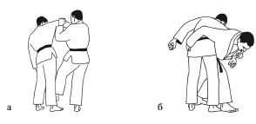

Рис. А-2. Обратныйпроворот через туловище «выходом». Выполняется только при разноименной стойке

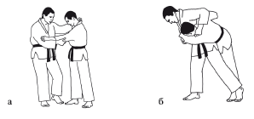

Рис. А-3. Проворот подножкой «выходом». Выполняется только при разноименной стойке

При одноименной стойке возможно проведение проворота подножкой выходом, но с предварительным выведением из равновесия за счет отшагивания в направлении рывка. Поэтому иногда этот способ называют «отходом», что не совсем правильно, поскольку это действие является одним из способов подготовки к броску и относится к вспомогательным техническим действиям, обеспечивающим тактику проведения броска.

В переводной литературе по дзюдо (X.Эссинк, 1974; М. Вахун, 1981) для проведения бросков с подставлением атакующей ноги перед противником предлагается вариант, представленный на рис. А-4. На начальном этапе развития спортивного дзюдо такой способ демонстрации «гибкой техники» имел успех. Постепенно по мере ужесточения конкуренции степень свободы захватов была сведена к нулю и в настоящее время использовать такой способ выхода на старт бросков проворотом, даже в качестве отвлекающего маневра, чреват неудачей или поражением. На самом деле это действие является отвлекающим маневром перед выходом на стартовую позицию (т. е., относится к подготовкам).

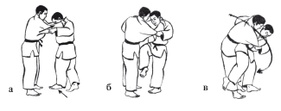

Рис. А-4. Квазиспособ выхода на старт бросков проворотом по М. Вахуну (1981), X. Эссинку (1974)

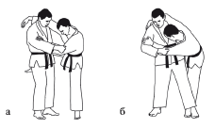

Рис. А-5. Проворот подножкой от отрыва ноги «выходом»

Предварительный захват ноги практически не входит в структуру броска, поскольку является актом приобретения другого захвата. В классификации техники дзюдо он отсутствует, поскольку захваты ног были отнесены к специальному разделу. (Выполняется только при разноименной стойке).

Выход на старт броска «уходом» – с разворотом на носке впереди стоящей ноги увести сзади стоящую ногу назад по кругу так, чтобы она стала снаружи одноименной ноги противника (рис. А-4а, б).

Выполняется только при одноименной стойке. При разноименной стойке проворот через руку выполняется классом входа или полувхода.

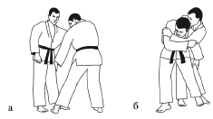

Рис. А-6. Проворот через руку «уходом».

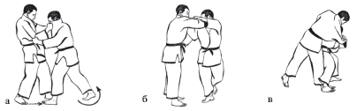

Рис. А-7. Поворот уходом (Таи-отоси – поворот скатываясь).

Это типичный бросок для японского принципа использования передвижения противника. При разноименной стойке угол разворота в 1-й фазе может не превышать 90°. При одноименной стойке угол разворота в 1-й фазе должен быть не менее 180°. Практически бросок может быть выполнен и без подножки, если будет пойман момент переноса веса тела противника на атакуемую ногу

Проворот «уходом» через безопорную ногу (одноименным зацепом) выполняется, как правило, при одноименной стойке. Сам выход из исходного положение на стартовую позицию является средством выведения противника из равновесия. Если атакуемая нога противника перестает быть опорной, то бросок может быть выполнен как проворототхватом. Если нет, то он будет относиться к провороту одноименным зацепом (рис. А-8).

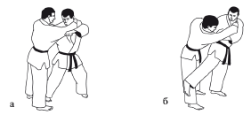

Рис. А-8. Проворот «уходом» с отхватом или одноименным зацепом

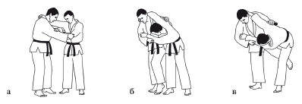

Рис. А-9. Проворот отбивом «уходом». Бросок является усиленным вариантом выведения из равновесия за счет рывка рук. Более удобен при разноименной стойке

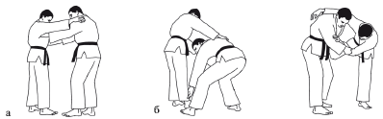

Рис. А-10. Проворот отрывом «уходом»

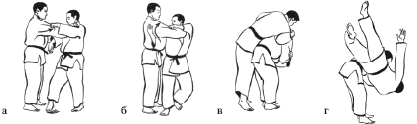

Рис. 11. Проворот через спину «входом». (Иппон-сеои-наге – чистое метание взваливанием)

Выход на старт броска «входом» – вынос впереди стоящей ноги под проекцию общего центра тяжести противника с одновременным разворотом стопы носком внутрь. После постановки ноги с рывком за кимоно на себя отворачивание к противнику спиной (боком) с подставлением другой ноги к впереди стоящей. После соприкосновения спиной стелом противника продолжать теперь уже совместныйпроворот в сторону предполагаемого падения противника. Бросок выполняется с различными захватами. При основном захвате за отворот проводится Иппон-сеаои-наге (чистое метание взваливанием) (рис. А-11).

При захвате за разноименный рукав и разноименный отворот проводится Сеои-наге (метание взваливанием) (рис. А-12а). Однако использование такого захвата на старте броска в соревновательных схватках чревато поражением, так же, как и другого стартового положения при проведении бросков Тсури-коми-госи (рис А-126).

При проведении бросков подтипа подворотом с выходом на старт «входом» атакующий поворачивает свою плечевую ось только на 90° и после этого продолжает отворачиваться вместе с противником. Не имеет особенного значения, подсел атакующий под противника или нет, будет ли после этого вертикальный отрыв противника от татами. Важно, чтобы после вхождения в контакт с телом противника атакующий продолжал отворачиваться как можно на больший угол. В этом смысл термина «проворот», и именно его соблюдение обеспечит проведение броска независимо от степени вхождения под ОЦТ противника (рис А-13).

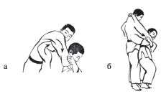

Рис. А-12. Захваты, которые не рекомендуется использовать в соревновательной и боевой практике

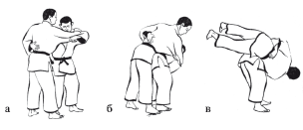

Рис. А-13. Проворот через таз «входом» (О-госи – основное бедро, как подъем тазом с подседа)

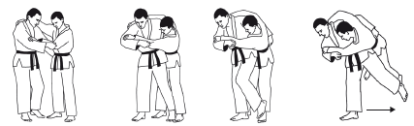

Рис. А-14. Проворот «входом» с подхватом

Бросок выполняется за счет основного рубящего движения ногой назад с горизонтальным продвижением стопы вдоль татами и ударом по ноге противника за счет выпрямления перед этим согнутой в колене ноги. Однако возможен вариант первоначальной попытки вертикального подъема противника тазом после «входа» и подхватывания несколько разгруженной ноги, с тем чтобы противник не соскользнул с таза атакующего.

Проворот подхватом можно проводить и другими способами выхода на старт. При разноименной и одноименной стойке возможен выход на старт отходом (дальняя от противника нога отходит в направлении рывка и последующего броска). В данном случае основное воздействие на противника осуществляется более по верхней составляющей пары сил и удар ногой проводится уже после полного выведения противника из равновесия.

В тех случаях, когда атакуемая нога противника полностью разгружается и по ней проводится удар ногой, подхват по динамической структуре превращается в отхват, который проводится под свободную ногу.

Первый термин будет соответствовать действию, при котором противник «наматывается» вокруг без опорной ноги атакующего. Второй термин будет соответствовать действию, при котором атакуемая нога выбивается в момент снятия стопы с опоры.

Броски с собственным падением совместно с противником (а не потеряв равновесие после его падения) уже не могут считаться подхватами и отхватами. Это уже будут броски через ногу или отбивы, если они проводятся изнутри. Однако все они имеют единую глобальную структуру – проворот.

Следует иметь в виду, что подбивание ноги противника вверх превращает этот бросок в подсад бедром снаружи (рис. А-15).

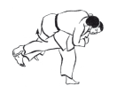

Рис. А-15. Проворот «входом» с подсадом бедра бедром снаружи

Провороты входом с подсадом успешно проводятся с вертикальным воздействием задней поверхностью бедра между ног противника (подсад изнутри), что именуется в России подхватом изнутри. Но это не подхват, а подсад бедром изнутри (рис. А-16) по тому же принципу, что и проворот входом с подсадом бедром снаружи на рис. А-15. Россияне при оперировании японскими терминами дзюдо склоны называть этот прием Учи-мата. У японцев Учи-мата – понятие более широкое: «под широко расставленные…» Этот прием может проводиться и как подсад, и как отбив.

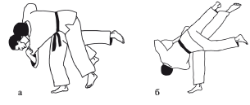

Рис. А-16. Проворот «входом» с подсадом бедром изнутри

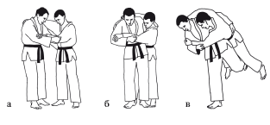

Рис. А-17. Проворот «входом» с подсадом бедром и голенью изнутри

Бросок может выполняться непосредственно подсадом, но для этого надо подшагивать сзади стоящей ногой, что снижает силу рывка. Более целесообразным является вход под противника, и после попытки его отрыва следует одновременно включить подсад, как бы мешая ноге противника соскользнуть с бедра. Первый вариант оптимален при разноименной стойке. При одноименной стойке выход на старт броска может проводиться уходом, что по сути переводит сам подсад в разряд усиления в случае соскальзывания противника с бедра.

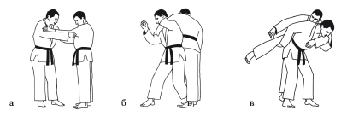

Рис. А-18. Проворот через спину с отрывом бедра «входом»

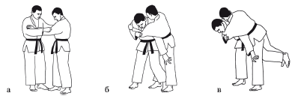

Рис. А-19. Проворот через руку с отбивом «входом»

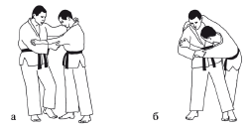

Рис. А-20. Проворот рывком ноги «входом»

Выход на старт броска «скрестно» – провернуться на носках обеих ног так, чтобы передняя стопа оказалась на носке, а задняя нога – на всей стопе, расположенной перпендикулярно к сагиттальной плоскости атакующего.

К этому же классу выходов на старт бросков проворотом относится выход «прыжком», когда атакующий, оттолкнувшись от опоры, проворачивается вокруг своей продольной оси и, приземлившись, оказывается на старте броска.

Следует отметить, что этот эффектный в показательных выступлениях способ в условиях соревнований может быть эффективным только с использованием разнонаправленной динамической подготовки.

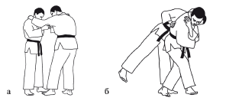

Рис. А-21. Проворот через таз «скрестно». Бросок успешно проводится с захватом шеи противника и собственным падением

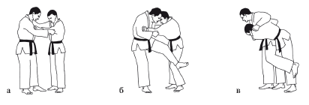

Рис. А-22. Проворот одноименным зацепом голенью снаружи (последующим «прыжком»). В дзюдо нельзя задерживаться на первой фазе, иначе последует команда «матэ»

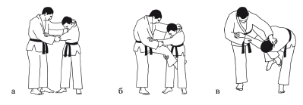

Рис. А-23. Проворот отбивом последующим «прыжком». В дзюдо задерживаться на первой фазе нельзя, так же, как и в предыгдущем случае

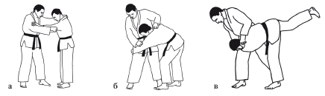

Рис. А-24. Проворот сваливанием «скрестно» против захвата ног

Все проиллюстрированные броски могут усиливаться за счет собственного падения, увлекая за собой противника. При этом структура первой и второй фазы практически остается единой. Мощь броска и одновременно его безопасность можно увеличить путем предварительного падения. В этом случае его структура уже в первой фазе будет несколько отличаться от базовой, но общее тактическое назначение и основные пространственно-смысловые признаки будут едиными (бросок противника вперед перед собой с предварительным поворотом к нему спиной или боком) (рис. А-25).

При ориентации тренера на спортивные достижения в дзюдо следует учитывать некоторые неточности в интерпретации техники бросков дзюдо в связи с эволюцией правил соревнований и эволюцией направленности системы дзюдо. На рис. А-25а иллюстрируется вариант выполнения броска Хане-маки-коми (дословно – пружинящим крылом птицы под плечо). Если учитывать тот факт, что Я. Ямасита имеет явно выраженную низкорослость, то надо ли ему проводить такой бросок вместо более простого броска проворотом с захватом руки на плечо, стягивая противника, становясь на колени?

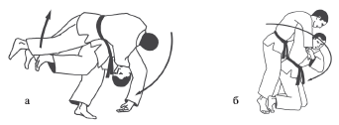

Рис. А-25. Броски проворотом с усилением за счет совместного падения (а) (в исполнении чемпиона мира ЯсухироЯмаситы) и предварительного падения (б)

На рис. А-25б иллюстрируется вариант выполнения броска Сеои-наге (дословно – метание взваливанием) через предплечье и с предварительной постановкой атакующего на колени.

Проведем примитивный историко-биомеханический анализ целесообразности выполнения такого броска.

До выхода дзюдо на мировую спортивную арену весовые категории в нем отсутствовали. 60-килограммовый дзюдоист мог демонстрировать броски на 90-килограммовом. В этом случае он был заведомо меньшего роста, и для удлинения своего туловища необходимо было поднимать плечо, а в качестве преграды выставлять предплечье. «Метание» при этом было обеспечено.

При наличии весовых категорий возможна встреча с противником настолько более длинного роста, чтобы использовать такое поднимание плеча для проведения броска без собственного падения.

Однако для чего в данном случае становиться на колени? Не проще ли, и более успешно было бы провести бросок с захватом руки на плечо?

Этот пример дан для того, чтобы начинающие тренеры не воспринимали все зарубежное как догму, а осмысливали, пользуясь элементарными знаниями биомеханических основ техники борьбы.

Если учитывать факт ужесточения борьбы, снижения амплитуды при поведении бросков, то к типу проворотов следует отнести успешно реализуемый в спортивных состязаниях бросок полупроворотом, при котором после «выхода» на старт проворачивание вокруг своей продольной оси производится не вперед, а в сторону. Этот способ лишает противника возможности защищаться динамически (перешагивать), поскольку атакующая нога внутренней стороной бедра вплотную приставлена к атакуемой ноге противника (А-26).

Таким образом все броски типа А (проворотом) проводятся в одну тактическую сторону. Выходы на стартовую позицию бросков в значительной степени зависят от исходной взаимной стойки (одноименной или разноименной).

На нижележащих классификационных уровнях броски различаются по динамической структуре и относятся к подниманиям, сваливаниям, подхватам, отбивам, через ногу (руку), зацепам.

Броски наклоняясь (тип «наклоны») («В»). Они характеризуются тем, что атакующий (Тори) бросает противника (Уке) назад перед собой. Основным их элементом является наклон атакующего. Причем наклон головы должен опережать сгибание туловища. Соблюдение этого принципа обеспечит успех проведения таких сложнокоординационных бросков, как наклон подсечкой изнутри (Ко-учи-гари).

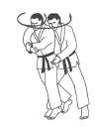

Рис. А-26. Полупроворот подножкой

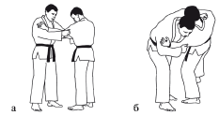

Рис. В-1. Наклон сваливанием

Только при проведении наклона подножкой (длинного на коротком) возможно прогибание в позвоночнике, с тем чтобы быстрее навалиться грудью на плечо противника.

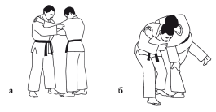

Рис. В-2. Наклон через руку

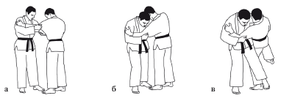

Рис. В-3. Наклон подножкой

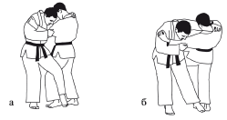

Рис. В-4. Наклон опорнымотхватом (О-сото-гари) выполняется за счет выбивающего выпрямления атакующей ноги при постановке ее на опору

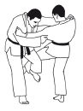

Рис. В-5. Наклон отхватом

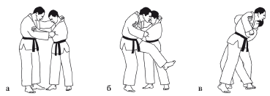

Рис. В-6. Наклон одноименным зацепом (О-сото-отоси – основное скатывание снаружи)

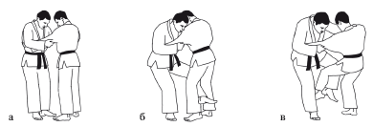

Рис. В-7. Наклон одноименнымотхватом изнутри

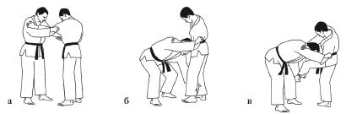

Рис. В-8. Наклон одноименным рывком ноги изнутри

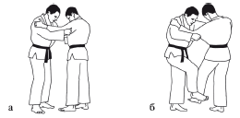

Рис. В-9. Наклон подсечкой (Де-аси-хараи)

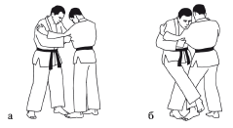

Рис. В-10. Наклон подсечкой голенью (О-сото-гаке)

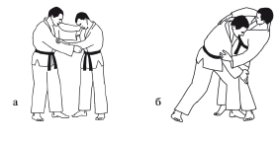

Рис. В-11. Наклон толчком, захватом разноименной ноги снаружи

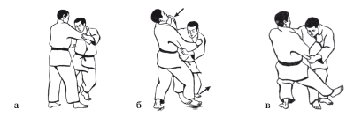

Рис. В-12. Наклон подсечкой изнутри (Ко-учи-гари – малое выкашивание изнутри)

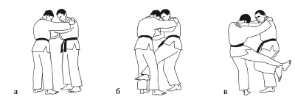

Рис. В-13. Наклон отхватом изнутри (О-учи-гари – основное выкашивание изнутри)

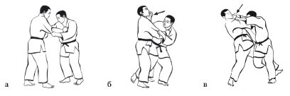

Рис. В-14. Как нельзя выходить на старт наклона отхватом

(О-учи-гари – основное выкашивание изнутри (М. Вахун, 1983, рис. 59а, б, в, дзюдо, 1980, рис. 198, 199, 200), поскольку после предварительного отворачивания атакующего при выходе на старт броска последующий поворот в сторону оказывается неустойчивым и не обеспечивает полноценного рывка

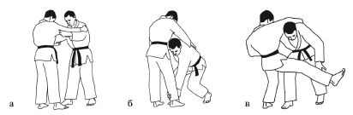

Рис. В-15. Наклон рывком разноименной ноги изнутри

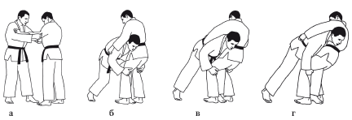

Рис. В-16. Наклон захватом ног

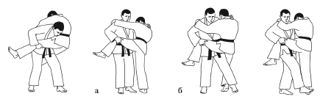

Рис. В-17. Наклон выхватом ног

Рис. В-18. Наклон подножкой от отрыва ноги

Рис. В-19. Наклон подсечкой от отрыва ноги

С целью усиления бросков в спортивной практике используются броски с собственным падением, к которым следует отнести наклон с боковой подножкой или зацепом голенью снаружи (О-сото-гаке – основное наружное падение в обрыв) (рис. В-20).

Броски прогибаясь (тип «прогибы») («С») характеризуются тем, что атакующий бросает противника вперед за себя за счет работы мышц спины. Среди них имеются подотряды движений: «прогибом», «разворотом», «вращением», «разгибом».

Разгибы выполняются за счет предварительного наклона атакующего в момент первой фазы броска (входа в контакт с противником) и последующим разгибанием в позвоночнике. Сбрасывание оторванного от татами противника как правило проводится перед атакующим.

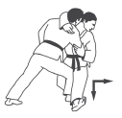

Рис. В-20. Наклон с боковой подножкой

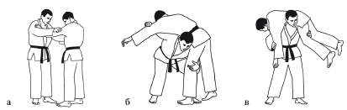

Рис. С-1. Разгиб через плечи

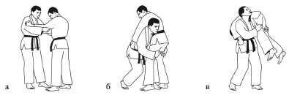

Рис. С-2. Разгиб захватом ног

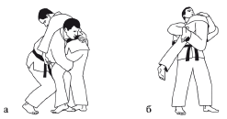

Рис. С-3. Разгиб переворотом

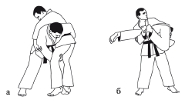

Рис. С-4. Разгиб обратным переворотом

Вращения выполняются за счет предварительного сгибания атакующего (в момент сближения с противником в 1-й фазе) и последующего вращения вокруг своей продольной оси, не поднимая противника. Именно такой способ является классическим (Ката-гурума – плечевое колесо).

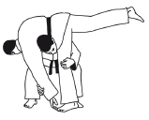

Рис. С-5. Вращение через плечи (Ката-гурума – плечевое колесо)

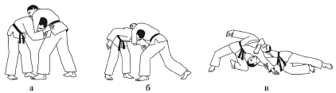

Рис. С-6. Продольное вращение при одноименной стойке

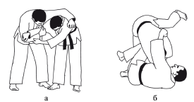

Рис. С-7. Поперечное вращение при разноименной стойке

Прогибы (чистые прогибы) выполняются в основном за счет прогибания в позвоночнике при обязательном условии запрокидывания головы атакующего за себя. В противном случае работа мышц спины будет значительно нейтрализовываться мышцами – сгибателями позвоночника.

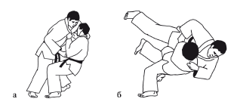

Рис. С-8. Прогиб подъемом (Ура-наге – обратное метание)

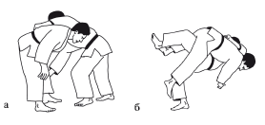

Рис. С-9. Прогиб с отрывом ноги и подсадом бедром и голенью изнутри.

Классическое Уширо-госи (обратное бедро как подъем после подседа) практически является встречным контрприемом и формально к атакующей технике не относится.

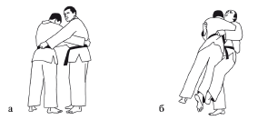

Рис. С-10. Прогиб подсадом бедром снаружи

Прогибы могут выполняться подхватом (с горизонтальным выбиванием бедра бедром (снаружи внутрь) (рис. С-9а), вертикальным подсадом голенью и стопой изнутри (рис. С-9б), подсадом голенью и стопой снаружи (рис. С-9в).

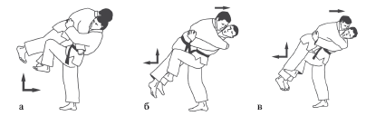

Рис. С-11. Броски прогибом с подхватом (а) и вариантами подсадов (б, в)

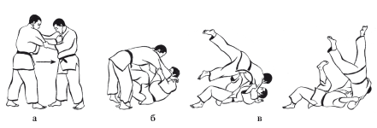

Рис. С-12. Прогиб подсадом стопой (Томое-наге – совместное метание)

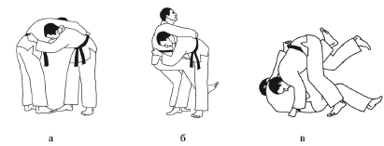

Рис. С-13. Прогиб отбивом бедра голенью изнутри

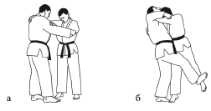

Рис. С-14. Прогиб подсечкой (Тсури-коми-аси-хараи).

Стопа скользит параллельнотатами и выбивает ногу противника по горизонтали

Развороты представляют собой комбинацию прогиба в позвоночнике с одновременным зашагиванием вокруг противника и вращением вокруг своей продольной оси. Они являются более легкими и результативными по сравнению с чистыми прогибами.

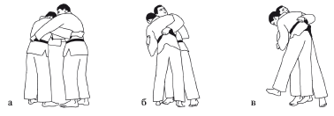

Рис. С-15. Разворот (Ура-наге – обратное метание с акцентом на собственное вращение). Выполняется только с собственным падением

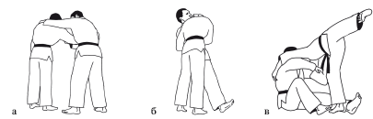

Рис. С-16. Разворот подножкой на пятке

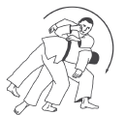

Рис. С-17. Разворот сваливанием (в исполнении олимпийского чемпиона 1964 г. ИсаоИнокумы). Несколько видоизмененный захват за пояс на спине через одноименное плечо, привнесенный в мировое дзюдо школой советского самбо

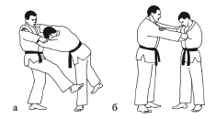

Рис. С-18. Разворот через стопу (Хиза-гурума – коленное колесо)

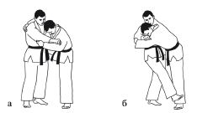

Рис. С-19. Разворот подсечкой от отрыва ноги

Броски запрокидываясь (тип «запрокидывания») («D») выполняются путем опрокидывания противника назад, за себя, с предварительным поворотом атакующего в сторону, противоположную броску. Здесь важно запрокидывание головы атакующего во 2-й фазе броска после выхода с исходной позиции на стартовую.

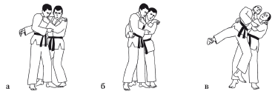

Рис. D-1. Запрокидывание подсадом (Усиро-госи – обратное подбивание)



Рис. D-2. Запрокидывание подсечкой

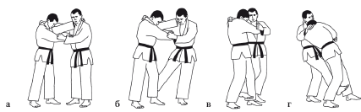

Рис. D-3. Запрокидывание зацепом стопой

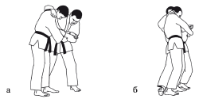

Рис. D-4. Запрокидывание подножкой на пятке

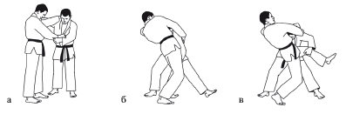

Рис. D-5. Запрокидывание рывком разноименной ноги изнутри (при разноименной стойке)

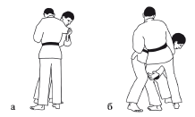

Рис. D-6. Запрокидывание захватом ноги накрест изнутри (при одноименной стойке)

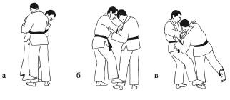

Рис. D-7.

Запрокидывание зацепом стопой, заскакивая (при одноименной стойке)

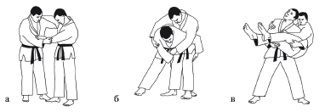

Рис. D-8. Запрокидывание обратнымвыхватом

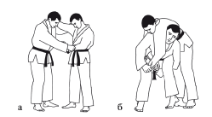

Рис. D-9. Запрокидывание через плечи

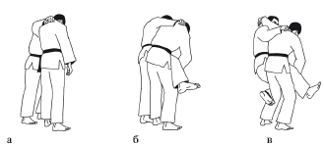

Рис. D-10. Запрокидывание двойнымподбивом

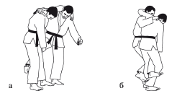

Рис. D-11. Запрокидывание двойным зацепом

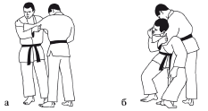

Рис. D-12. Запрокидывание одноименным зацепом изнутри и захватом ноги снаружи

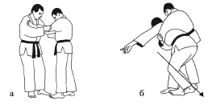

Рис. D-13. Запрокидывание захватом руки под плечо

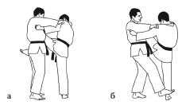

Рис. D-14. Запрокидывание подсечкой от отрыва ноги накрест

Сбивания

Сбиваниями (бывшие переводы) называются приемы, в результате проведения которых противник падает из положения стоя на живот или четвереньки. Если в спортивной борьбе это действие приносит мало баллов, то в бою (драке) оно оказывается более выгодным, чем бросок, потому что лежащий на спине противник может отбиваться ногами, а противник на животе – безопасная мишень, что выгодно в бою или в нынешних соревнованиях по рукопашному бою.

Кроме того, для соревновательного раздела – борьбы дзюдо, это хороший способ перевести борьбу в положение лежа для проведения болевого или удушающего приема. Однако следует учитывать, что в дзюдо сбивания (переводы) без падения противника на спину (бок) не только поощряются, но и при повторных (особенно нерезультативных) попытках могут наказываться.

Сбивания одергиванием («Е»)

Сдергивание проводится за счет отворачивания от противника лицом в сторону сбивания с выходом на старт приема сбоку противника или сзади него.

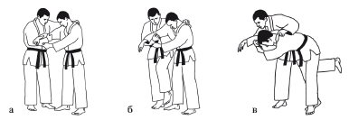

Рис. Е-1. Одергивание отбивом

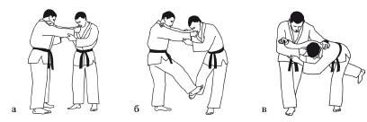

Рис. Е-2. Одергивание от подсечки изнутри

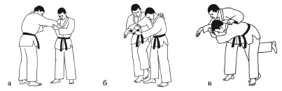

Рис. Е-3. Одергивание отбивом

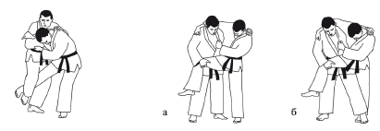

Рис. Е-4. Сдергивание зацепом голенью снаружи

Рис. Е-5. Сдергивание передней подножкой от отрыва ноги накрест

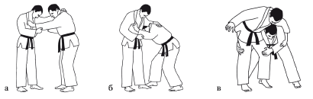

Рис. Е-6. Одергивание захватом ног сзади

Сбивания зависанием «F». Проводятся вперед за себя, прогибаясь. Наиболее реальными из них являются два зависания, одно из которых приводит к последующему удушению противника, а другое – к рычагу локтя бедром сверху.

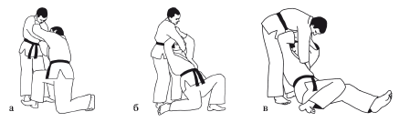

Рис. F-1. Зависание, вращаясь

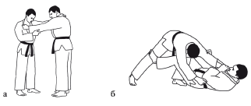

Рис. F-2. Зависание, прогибаясь, с отбивом дальнего бедра

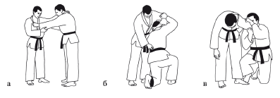

Рис. F-3. Зависание, вращаясь

Техника борьбы дзюдо полустоя

Практика соревнований по борьбе дзюдо свидетельствуют о том, что такие взаимные положения, когда атакующий стоит, а противник – на коленях или когда атакующий на коленях, а противник – стоит, не используются для продолжения активной борьбы. Однако, несмотря на их кратковременность, именно такие положения являются удобными для проведения атаки и приносят успех.

Атакующий стоит – противник на коленях

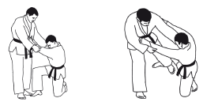

Рис. 13 Полупроворот отбивом

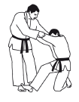

Рис. 14. Полузапрокидывание подсечкой

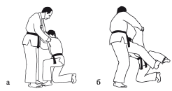

Рис. 15. Полупрогиб отбивом стопой изнутри

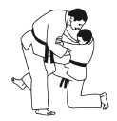

Рис. 16 Полунаклонотхватом

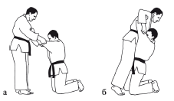

Рис. 17. Полунаклоннабеганием

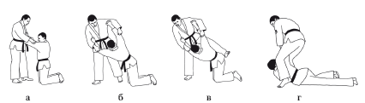

Рис. 18. Полупроворот накрыванием ногой

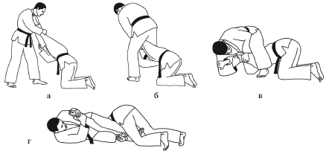

Рис. 19. Полузависание вращаясь с рычагом локтя через бедро

Атакующий на колене (коленях) – противник стоит

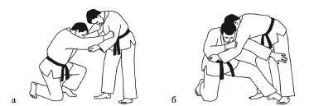

Рис. 20. Проворот снизу через руку

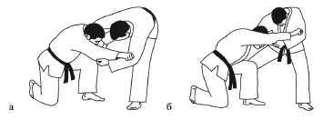

Рис. 21. Наклон снизу рывком разноименной руки изнутри

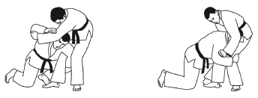

Рис. 22. Запрокидывание через плечи снизу

Рис. 23. Наклон снизу захватом ног

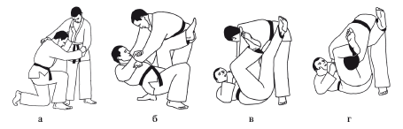

Рис. 24. Вращение снизу с переходом на рычаг локтя

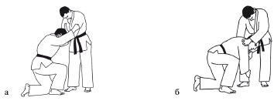

Рис. 25. Наклон рывком изнутри

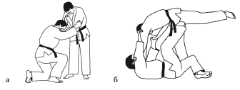

Рис. 26. Прогиб снизу подсадом стопой в живот

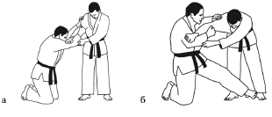

Рис. 27.Сдергивание снизу подножкой

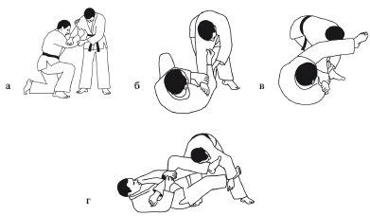

Рис. 28. Зависание снизу с переходом на рычаг локтя бедром сверху

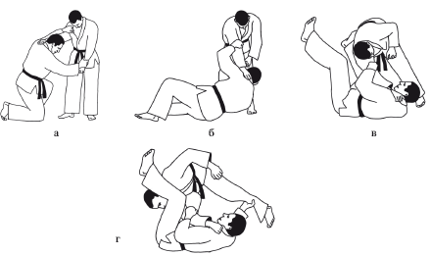

Рис. 29. Зависание снизу, вращаясь, с переходом на рычаг локтя

Техника борьбы дзюдо полулежа

В бою зачастую могут возникать такие ситуации, когда противник после падения продолжает представлять опасность. Поэтому необходимо отработать технику его преследования и привычку такого преследования. Может возникнуть такое положение, когда атакующий оказался в положении лежа, а противник – стоит. Нельзя допустить, чтобы противник получил время на организацию квалифицированной защиты.

Если атакующий (тори) оказался в положении лежа на животе или спине ему не следует ждать, когда судья остановит схватку для того, чтобы он смог подняться. По правилам это возможно, но для реального боя противоестественно и вызывает у зрителей и судей негативное отношение. Поэтому необходимо предпринимать меры к тому, чтобы противник оказался рядом с вами в таком же положении.

Атакующий стоит – противник лежит на спине головой к атакующему

В этом случае перекатывания делать не надо. Надо приподнять плечо захваченной руки и, обхватывая его ногами, сесть поперек тела противника для проведения рычага локтя через таз.

Атакующий стоит – противник лежит на спине ногами к атакующему.

Такое положение может использоваться только после броска с «выхватом» ног или наклона отхватом изнутри (О-учи-гари). В остальных случаях переворачивать противника на живот не имеет смысла.

Для положений, когда атакующий стоит, а противник лежит на животе ногами к ногам атакующего, может рекомендоваться только смена взаимной позы путем накрывания противника (переход в положение верхнего в низком партере).

Если атакующий стоит, а противник лежит на животе головой к ногам, целесообразно захватить одну руку, приподнять плечо противника и перейти на рычаг локтя захватом руки между ног, сидя поперек противника.

Противник стоит – защищающийся лежит на спине головой к противнику.

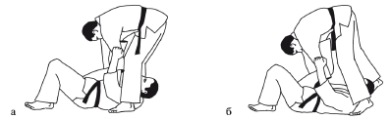

Рис. 30. Разгиб лежа подсадом стопой в живот

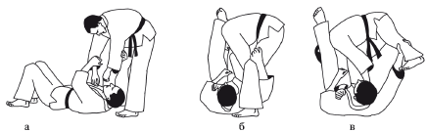

Рис. 31. Разгиб лежа отбивом головы с переходом на рычаг локтя

Противник стоит – защищающийся лежит на спине ногами к противнику

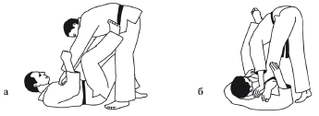

Рис. 32. Разгиб лежа отбивом головы с переходом на рычаг локтя

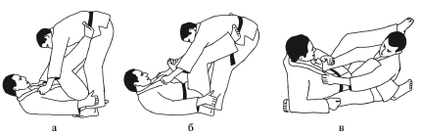

Рис. 33. Разгиб лежа захватом пяток

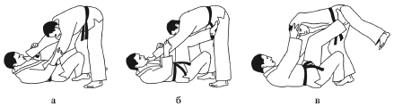

Рис. 34. Разгиб лежа двойным подбивом (ножницами)

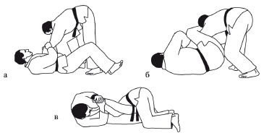

Рис. 35 Одергивание лежа проворотом с переходом на рычаг локтя бедром сверху и затем с переходом на рычаг локтя через бедро с захватом руки между ног, отвернувшись к ногам противника

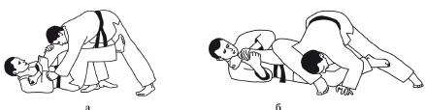

Противник стоит – защищающийся лежит на животе головой к ногам

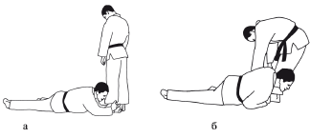

Рис. 36. Зависание лежа прогибом с переходом на рычаг локтя бедром сверху

Рис. 37 Наклон лежа захватом ног (ноги) двумя руками

Противник стоит – защищающийся лежит на животе ногами к ногам

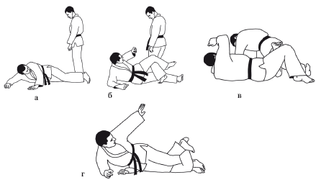

Рис. 38. Сдергивание, проворачиваясь, узлом ноги ногами

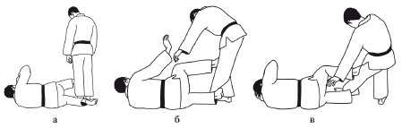

Рис. 39. Запрокидывание лежа двойным зацепом одной ноги

Техника борьбы дзюдо в партере

Согласно единой классификации технических действий в спортивной борьбе (1981–1988), первый подраздел раздела техники борьбы в партере представлен перебрасываниями (бывшими бросками в партере). Какое прикладное значение имеет эта техника, можно оценить, представив себе, что атакующий бросил противника на землю и после этого тратит силы на его поднимание, с тем чтобы снова бросить. Поэтому техника этого подраздела в дзюдо не используется.

В дзюдо положение партера используется для проведения болевого или удушающего приема или для перехода в другой подраздел борьбы – положение лежа путем предварительного переворота.

Болевые приемы в партере (без предварительных переворотов)

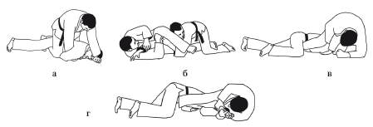

Рис. 40. Запрокидывание с переходом на рычаг локтя бедром сверху или с переходом на рычаг локтя захватом руки между ног, отвернувшись к ногам противника

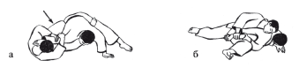

Рис. 41. Варианты рычагов локтя сверху руками (а) и грудью (б)

Удушения в партере (без предварительньгх переворотов). Атакующий, находясь сверху, со спины противника может проводить удушения затягиванием кимоно и удушение рычагом предплечья, (предплечий).

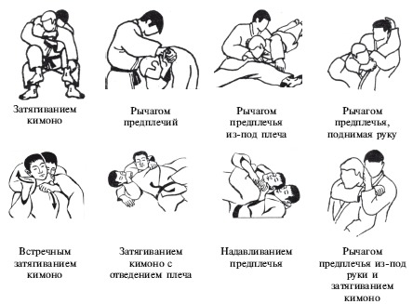

Рис. 43. Способы удушения из положения сзади противника

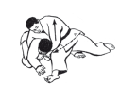

Рис. 44. Удушение со стороны головы

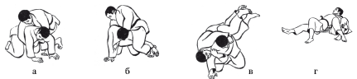

Рис. 45. Способы собственного перехода в положение на спине для проведения удушения

Могут возникнуть условия, при которых выгодней провести предварительное изменение положения тела противника и в это время занять удобное стартовое положение для проведения болевого приема или удушения.

При взаимном положении в партере верхний борец может проводить с этой целью перевороты противника.

Перевороты противника в партере с переходом на болевые приемы

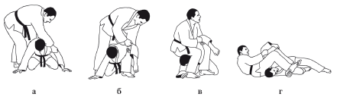

Рис. 46. Переворот, запрокидываясь, с переходом на рычаг локтя захватом руки между ног

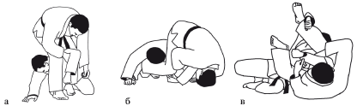

Рис. 47. Переворот кувырком

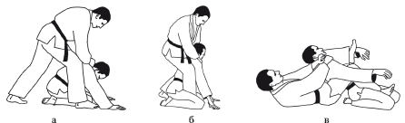

Рис. 48. Переворот завалом с переходом на удушение

Сбрасывания (действия защищающегося, попавшего в положение нижнего в партере)

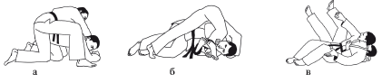

Рис. 49. Сбрасывание проворотом

Выходы наверх (уходы из положения нижнего без сбрасывания противника)

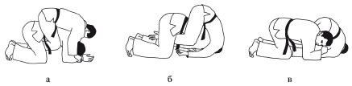

Рис. 50. Уползание назад, под ноги

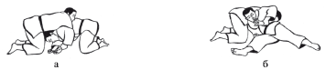

Рис. 51. Выход наверх выседом с переходом на обратный рычаг локтя

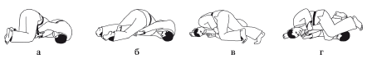

Рис.52. Забегание на рычаг локтя против рычага локтя в низком партере

Техника борьбы дзюдо лежа

Оцениваемая техника борьбы лежа в дзюдо состоит из удержаний, болевых приемов на руку и удушений. Остальные технические действия (кроме запрещенных) имеют смысл как переходные к занятию исходного положения для проведения оцениваемого технического действия.

Атакующий сверху-сбоку

Удержания

Удержания в прикладном аспекте не имеют смысла даже для работников правоохранительной сферы, поскольку они оцениваются при положении противника не животе, а на спине. Тем не менее по официальным правилам соревнований они приносят максимальный результат и их изучение в спортивном аспекте имеет смысл.

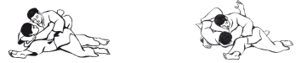

Рис. 53. Удержание сбоку за шею

Рис. 54. Удержание сбоку за туловище

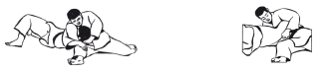

Рис. 55. Удержание сбоку с обхватом шеи и своей ноги

Рис. 56. Обратное удержание сбоку с захватом руки под плечо

Болевые приемы

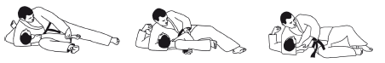

Рис. 57. Рычаг локтя через бедро

Рис. 58. Узел локтя подколенным сгибом

Рис. 59. Дожим плечевого сустава

Защищающийся на спине – противник сверху-сбоку

Перекаты снизу – ответные приемы

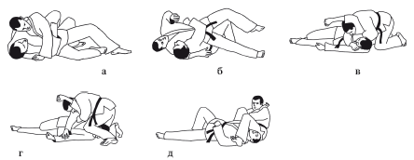

Рис. 60. Переворот снизу, вращаясь, с переходом на рычаг локтя через таз захватом руки между ног

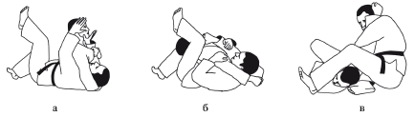

Рис. 61. Переворот снизу, разгибаясь, с отбивом головы и переходом на рычаг локтя через таз захватом руки между ног

Атакующий сверху верхом

Удержания верхом

http://sportfiction.ru/upload/import/books/dzudo298.png

Рис. 62. Удержание верхом

Рис. 63 Удержание верхом с захватом одной руки

Болевые приемы

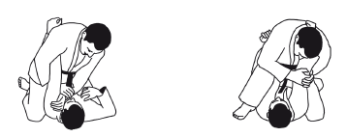

Рис. 64. Рычаг локтя через предплечье

Рис. 65. Рычаг локтя внутрь упором атакуемой кисти в ключицу атакующего при обхвате противником шеи

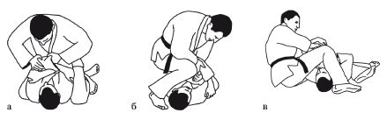

Рис. 66. Переход на обратное удержание поперек с рычагом локтя захватом руки между ног

Удушения. В данном положении верхнему удобно проводить удушения скрещивая руки или встречным надавливанием, но это весьма проблематично.

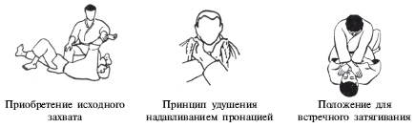

Рис. 67 Способы удушения в положении удержания верхом

Защищающийся на спине – противник сверху верхом

Перекат снизу

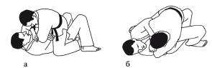

Рис. 68. Переворот

снизу, вращаясь, с переходом в положение верхнего при удержании ног

Атакующий сверху, на удержании с головы

Удержания

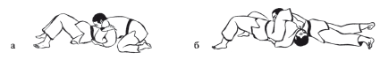

Рис. 69. Варианты удержания с головы

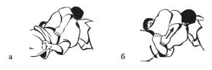

Рис. 70. Особенности захвата при удержании верхом

Болевые приемы

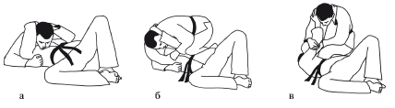

Рис. 71. Переход на рычаг локтя захватом руки между ног, сидя сверху поперек противника

Защищающийся на спине – противник сверху с головы

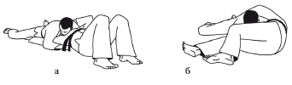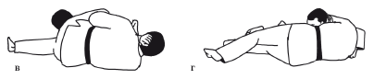

Рис. 72. Забеганиепротив удержания с головы в положение нижнего при удержании с ног

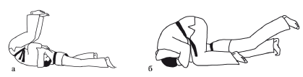

Рис. 73. Кувырок назад в положение верхнего в низком партере

Атакующий сверху поперек

Удержание

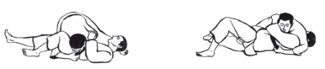

Рис. 74. Удержание с захватом пояса из-под ноги

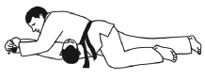

Рис. 75 Удержание с захватом брюк

Болевые приемы

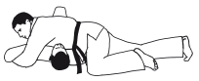

Рис. 76. Вывих плеча выкручиванием наружу рычагом предплечий

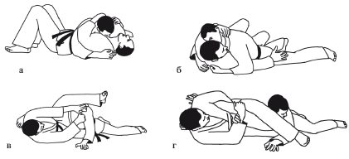

Рис. 77. Вывих плеча выкручиванием внутрь рычагом предплечий

Защищающийся на спине – противник сверху, поперек.

Уход с ответным болевым приемом

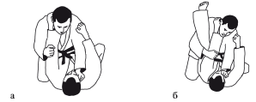

Рис. 78. Подползание под удержание с ног с переходом на рычаг локтя бедром сверху.

Атакующий сверху при удержании с ног

Переход на обратное удержание поперек с обхватом рук ногами – болевой прием

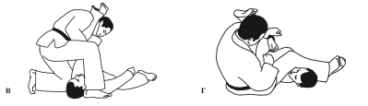

Рис. 79. Забегание на рычаг локтя захватом руки между ног, сидя поперек

Защищающийся в положении нижнего при удержании с ног

Болевые приемы

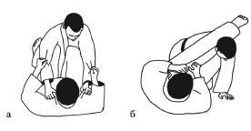

Рис. 80.Сбивание выбиванием дальнего бедра с рычагом локтя бедром сверху

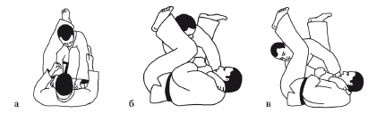

Рис. 81. Перекат снизу отбивом головы с рычагом локтя захватом между ног

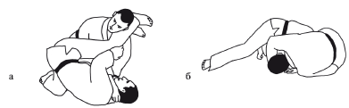

Рис. 82. Сбивание, вращаясь, с переходом на рычаг локтя захватом руки между ног, отвернувшись к ногам противника

Удушение

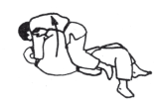

Рис. 83. Ответное удушение снизу

Атакующий на обратном удержании поперек захватом руки между ног Болевые приемы

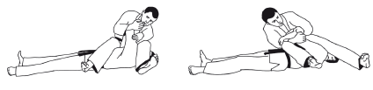

Рис. 84. Разрыв рук в сторону головы – рычаг локтя через бедро (таз)

Рис. 85. Разрыв рук в сторону ног – рычаг локтя через бедро (таз)

Защищающийся внизу под противником, сидящим поперек с захватом руки ногами

Перекаты снизу

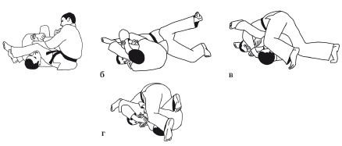

Рис. 86. Сбрасывание, вращаясь, против рычага локтя захватом руки между ног с

переходом на ответный рычаг локтя

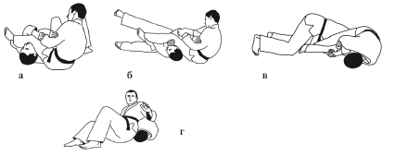

Рис. 87. Сбрасывание обратным вращением против рычага локтя захватом руки между ног.

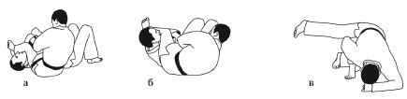

Рис. 88. Сбрасывание кувырком назад против рычага локтя захватом руки между ног

# 7 Оценочные средства для проведения промежуточной аттестации

**а) Планируемые результаты обучения и оценочные средства для проведения промежуточной аттестации:**

| Структурный элемент  компетенции | Планируемые результаты обучения | Оценочные средства |
| --- | --- | --- |
| **ОК-8** готовностью поддерживать уровень физической подготовки, обеспечивающий полноценную деятельность | | |
| Знать | * формы и виды физкультурной деятельности для организации здорового образа жизни, активного отдыха и досуга; * знание технических приемов и двигательных действий избранных видов спорта; * современные технологии укрепления и сохранения здоровья, поддержания работоспособности, профилактики предупреждения заболеваний, связанных с учебной и производственной деятельностью; * основные способы самоконтроля индивидуальных показателей здоровья, умственной и физической работоспособности, физического развития и физических качеств. | **НАСТОЛЬНЫЙ ТЕННИС**  1. При подсчете результатов в группе игроку начисляют  а) 2 очка за победу и 0 очков за поражение  б) 1 очко за победу и 0 очков за поражение  в) 0 очков за неявку  г) 3 очка за победу  2. Матч из пяти одиночных встреч (**а-х, b-y, c-z, a-y, b-x**) играют одновременно на двух столах. После трех матчей счет 2-1 в пользу команды **abc**. **b** выигрывает у **х**, в то время как встреча **a-y** продолжается. Главному судье следует:  а) закончить матч, прервав встречу **a-y** и объявить окончательный счет 3-1  б) объявить окончательный счет 3-1, но дать доиграть встречу **a-y** для подсчета рейтинга;  в) дать доиграть встречу **a-y** и объявить счет 4-1 в случае победы **a**;  г) дать доиграть встречу **a-y** и исключить результат встречи **b-x** из протокола матча в случае победы **а.**   3. Если ракетка Х не повреждена, он может её заменить на другую в течение встречи  А)   в любое время при условии, что он покажет новую ракетку судье и А.  Б)  только в перерыве между партиями при условии, что он покажет новую ракетку судье и А.  В)   в любое время с согласия А.  Г)   ни в какой период встречи  4. В командном матче Х/У жалуются, что А/В пользуются сигналами тренера как подавать. Тренера предупредили и он прекратил подсказывать, но его помощник продолжил сигнализировать подсказки А/В. Судье следует  А )   доложить рефери.  Б)   присуждать очко Х/У каждый раз, когда будет дан незаконный совет.  В)   отправить помощника тренера за пределы игровой зоны.  Г)   объявить переигровку и предупредить помощника тренера за дачу запрещённых советов.  5. В личной встрече игрок может апеллировать  а   к судье против решения судьи-ассистента о том, что его возврат пролетел мимо стола  б   к судье против ошибки судьи-счётчика ударов в счёте ударов  в   к судье против решения судьи-ассистента, что он ударил мяч при подаче над столом  г   к главному судье против интерпретации судьёй правил подачи  6.В личных соревнованиях тренер А просигнализировал тайм-аут, но А говорит, что он не хочет этого. Судья должен  а   разрешить тайм-аут на одну минуту и после этого А не имеет права на другой тайм-аут  б   разрешить тайм-аут, а поскольку А готов играть тайм-аут заканчивается незамедлительно  в   не разрешать тайм-аута, потому что решение игрока является окончательным  г   разрешить тайм-аут и позволить Х получить указания тренера не более чем одну минуту  7. В командном матче АВС против XYZ игрок В даёт запрещённый совет А в первой встрече и получает предупреждение. В следующей одиночной встрече этого же матча А даёт запрещённый совет В.  а   предупредить А, показав жёлтую карточку  б   показать красную карточку и потребовать, чтобы А покинул игровую зону. Он может  вернуться только для дополнения Вв парной встрече или для своей одиночной встречи  в   показать желтую и красную карточку вместе и потребовать, чтобы А покинул игровую зону. Он может вернуться только на свою следующую встречу (одиночную или парную)  г   показать красную карточку и потребовать, чтобы А покинул игровую зону. Он не может вернуться до конца матча.  8. В парной встрече Х подает на А в первой партии. В начале второй партии В подает на Х и правильные возвраты выполняют Х и А. Но У ошибается и понимает, что последовательность подачи и приема ошибочна. Судья обязан:  а – присудить очко А/В, так как У допустил ошибку, и продолжить встречу с подачей А на Х.  б – присудить очко Х/У, так как подавал неправильный игрок, и продолжать встречу с подачей А на У.  в – присудить очко А/В, так как У допустил ошибку, и продолжать встречу с подачей В на У.  г – обявить переигровку, так как подавал неправильный игрок, и продолжать встречу с подачей А на Х.  9.Прибыв на парную встречу Х/У были одеты в синие рубашки, А в красную, а В вжёлтую.А/В сказали, что они из разных Ассоциаций и что каждый из них носит цвет определённый их Ассоциацией. Судье необходимо  а   настоять, чтобы А и В одели рубашки одного цвета                         б   доложить рефери  в разрешить им быть одетыми в рубашки разного цвета, поскольку они явно отличаются от      таковых, надетых на Х/У    г разрешить им быть одетыми в рубашки разного цвета, поскольку они из разных Ассоциаций  10.А выиграл при подбрасывании монеты перед началом встречи. А  а  должен выбрать, кто будет подавать первым, а Х должен затем выбрать сторону, на которой он будет играть  б   должен выбрать либо определённую сторону или подавать или принимать первым  в   решить, кто будет подавать первым и на какой стороне он будет играть  г   может выбрать либо кто подаёт первым, либо сторону или потребовать, чтобы Х сделал  выбор первым  11. В течение первой партии А забросил свою ракетку в ограждение и судья сделал ему предупреждение, показав жёлтую карточку. В конце партии А ударил ограждение. Судья должен  а   снова предупредить его, поскольку партия закончилась  б   присудить штрафное очко Х и начать следующую партию со счёта 1-0 в пользу Х  в   пригласить рефери   г   не обращать внимания на инцидент, т.к. А был расстроен своей игрой  12. В третьей партии одиночной встречи, которую играют при действии правила активизации игры  (13 ударов), первым подающим будет  а   игрок, который подавал первым во встрече               б  игрок, который подавал последним во 2й партии  в   игрок, который принимал первым во встрече           г   игрок, который принимал последним во 2й партии  13. Когда В подавал на У в парной встрече, А стоял впереди своего партнёра таким образом, что действия В при подаче были заслонены от У и от судьи-ассистента; У не смог выполнить правильного возврата  а   переиграть, потому что действия В при подаче не были видны У        б   переиграть и предупредить А за недостойное поведение                в   очко Х/У, потому что действия В при подаче не были видны У  г   очко А/В, поскольку У не выполнил правильного возврата  14. А подаёт при счёте 9-10. Как только мяч, возвращённый Х, коснулся игровой поверхности, часы встречи показали, что 10 минут истекли.  а   продолжать игру и не предпринимать никаких дальнейших действий  б   объявить “переиграть” и продолжить при действии правила активизации игры с подачи А  в   объявить “переиграть” и продолжить при действии правила активизации игры с подачи  Х  г  продолжить игру, но следующую партию встречи начать при действии правила активизации игры  15. В одиночной встрече командного матча игрок может получать совет  а   от кого угодно в течение перерывов между партиями и во время тайм-аутов, объявленных либо игроком, либо его капитаном           б   только от его капитана команды в течение перерывов между партиями  в  от кого угодно в течение перерывов между партиями и во время тайм-аутов, объявленных им самим или его капитаном  г только от обозначенного советчика в течение перерывов между партиями и других разрешённых остановок игры  16. Перед началом 2-ой партии, Х замечает, что пол имеет впадину на том месте где он обычно стоит для приема подачи и он просит сдвинуть стол так чтобы тот перекрывал это место. Судья обязан:  а  сдвинуть стол так, чтобы тот перекрыл неровный пол. б) перенести игру на свободный стол, если это возможно  в– просить продолжить игру до конца партии и тогда доложить главному судье.  г  доложить главному судье  17 Мяч автоматически выходит из игры, если  а   он касается рубашки игрока   б   он вылетает за пределы игровой площадки  в   он взлетает выше уровня светильников  г   он ударяется о стойку, поддерживающую сетку  18 А возвратил мяч ударом тыльной стороны его руки с ракеткой и тот ударился о площадку Х   возле сетки. Когда Х бросается вперёд, чтобы отбить мяч, его рука с ракеткой ложится на игровую поверхность; в этом положении мяч касается его ракетки  и рикошетом отлетает на площадку А.  а   никаких действий, поскольку мяч всё ещё в игре  б   переиграть, т.к. А ударил мяч рукой с ракеткой  в   очко Х, потому что А ударил мяч рукой с ракеткой  г очко А, так как рука с ракеткой Х коснулась игровой поверхности  19. А кинулся вперёд, чтобы отразить укороченный удар, при котором мяч задел сетку и выполнил правильный возврат.но его рубашка зацепилась за комплект сетки. Х, отвлеченный этим недоразумением, не делал попытки вернуть мяч. Судья должен  а)   объявить переигровку, поскольку Х не делал попытки вернуть мяч  б)   присудить очко А, так как Х оплошал с правильным возвратом   в)   присудить очко Х, потому что рубашка А коснулась сетки  г)   объявить переигровку, поскольку А зацепился за сетку, но не коснулся её рукой  20.В личных соревнованиях тайм-аут:  а – можно запросить один раз за встречу каждым игроком или парой, но не в первой партии.  б – продолжительностью до 1 минуты или до того как оба игрока или пары готовы продолжать (что раньше).  в – может запросить только игрок или пара но не тренер.  г – продолжительностью до 1 минуты или до того как игрок или пара, кто взял тайм-аут готова продолжать (что раньше).  21.В начале первой партии парной встречи А подает на Х. В начале второй партии:  а – Х должен подавать на А.                        б – подавать может Х или У, но возвращать мяч обязан А.  в – Х/У могут решать, кто будет подавать первым, и А/В могут решать, который из них будет возвращать мяч первым.  г – Х/У могут решать, кто будет подавать первым; если подает Х, возврат делает А, если подает У, возврат делает В.  22.Во время встречи обтирание полотенцем разрешено:  А – только при смене подачи.                        б – только после каждых 6 очков.  в – только при смене подачи и при смене сторон в последней возможной партии.  г – только после каждых 6 очков и при смене сторон в последней возможной партии  **В следующих ситуациях Вы должны сказать, какое решение должен принять судья:**  **присудить очко А или А/В (А), присудить очко Х или Х/У (Х), объявить переигровку (L), или не вмешиваться (N)**  23. Чтобы подать А подбрасывает мяч так высоко, что он взлетает выше светильников, но не касается их. Х ошибается при возврате подачи и говорит, что он был ослеплён светом.  24. При высоко подброшенном мяче во время подачи Х опускает свою ракетку ниже стола до того момента удара по мячу. Подача по всем другим аспектам – правильная; А ошибается при попытке выполнить правильный возврат.    25. X выполнил правильный  возврат, а затем споткнулся и уронил свою ракетку. Чтобы устоять, он опирается рукой, в которой он держал ракетку, об стол, не сдвинув его. Возврат А минует стол  26. А отбил мяч и тот, отскочив от стола на стороне Х, за счёт вращения полетел назад над  сеткой без  удара X, а затем  ударился об стол на стороне А.  27. А поймал мяч на ракетку вне боковой линии после того, как тот пересек игровую поверхность на его стороне, не коснувшись стола, но раньше, чем мяч пересёк его концевую  линию  28. В течение розыгрыша А ударил по мячу, когда тот был ниже уровня стола. Мяч пролетел под комплектом сетки вне стола и ударился о верхнее ребро стола на стороне Х  29. При подаче А подкинул мяч высоко в воздух и тот коснулся провода, поддерживающего светильники. А затем выполнил во всех других отношениях правильную подачу, которую Х  не сумел возвратить  30. Х возвращает мяч, но он минует стол на стороне А; А ловит мяч на свою ракетку позади его концевой линии  **БАДМИНТОН**  1. Современный бадминтон развивается по пути увеличения:  a) скорости ведения игры;  b) силы ведения игры;  c) выносливости ведения игры.  2. География сильнейших игроков мира:   * + - 1. сужается;       2. расширяется;       3. остается на месте.   3. Тренировка юных и молодых спортсменов требует:   1. увеличение общего объёма тренировок; 2. сокращение работы с воланом и увеличению работы ОФП; 3. тренировки современных ударов с первых шагов; 4. силовой «подкачкой» с первых дней тренировки.   4. Какие типы ударов применяются в задней зоне площадки   * 1. высокий удар;   2. плоский удар;   3. подставка;   4. смэш;   5. короткий сверху.   5. Какие типы ударов применяются в передней зоне площадки:   1. высокий удар; 2. добивка; 3. подставка; 4. смэш; 5. плоский; 6. короткий сверху. 7. Передвижения по площадке выполняются:    1. подскоками;    2. прыжками;    3. вприсядку;    4. шаг-прыжок.   7. В каком возрасте наиболее эффективно поддаются целенаправленному развитию скоростно-силовые возможности у мальчиков и девочек:   1. 10-11 лет (м), 14-16 лет (м), 11-12 лет (д); 2. 7-8лет (м), 8-9лет (д); 3. 9-10 лет (м), 10-11 лет (д).   8. В каком возрасте наиболее благоприятный период для развития скоростных способностей:   * + - 1. от 7-8 до 11-12 лет;       2. от 6-7 до 10-11 лет.   9. Какие методы содействуют повышению специальной выносливости:   * + 1. переменный;     2. интервальный;     3. игровой;     4. целостно-конструктивный.  1. Передвижение по песку: 2. улучшает максимальную силу спортсмена; 3. улучшает технику: 4. способствует восстановлению после травм; 5. улучшает силу мышц ног (стопы), укрепляет связки. 6. Цель тренировки заключается в том, чтобы адаптировать организм к повышенным требованиям, предъявляемым тренировкой и соревнованием. Чтобы этого достичь: 7. восстановление должно быть ограничено в соответствии с отпущенным временем; 8. восстановительным мероприятиям по мере возрастания тренировочной нагрузки должно уделяться повышенное внимание; 9. по мере возрастания тренировочной нагрузки восстановление становится менее важным; 10. по мере возрастания тренировочной нагрузки активное использование восстановительных мероприятий целесообразно только до определенного предела (например, существует уровень тренировочной нагрузки, после которого дополнительные восстановительные мероприятия не дают результата). 11. При подаче волан, в момент удара по нему ракеткой, должен находиться: 12. ниже уровня талии; 13. выше уровня талии; 14. на уровне талии. 15. Стержень ракетки подающего, в момент удара по волану, должен быть направлен: 16. явно вниз; 17. вверх; 18. не имеет значения. 19. Матч состоит из: 20. трех партий; 21. трех геймов; 22. трех периодов. 23. Во время игры касание сетки любой частью тела: 24. разрешено; 25. запрещено. 26. Касание сетки ракеткой: 27. разрешено; 28. запрещено. 29. До скольких очков играют в бадминтон: 30. 11; 31. 20; 32. 21. 33. Есть ли вторая попытка при подаче: 34. есть; 35. нет; 36. есть, если промахнулся по волану. 37. С какого поля подаются чётные цифры счёта, подающего: 38. с правого; 39. с левого; 40. с передней зоны; 41. из-за предела поля. 42. В каком случае подающий допускает ошибку: 43. волан попадает на линию; 44. подающий стоит на линии.   **Аэробика**  1. Что такое аэробика (вид спорта, с применением набора определенных базовых шагов и их вариаций, исполняемых под музыку и без пауз между шагами).  2. Для чего нужна разминка (Чтобы разогреть мышцы и подготовить их к последующей работе).  3. Поперечный и продольный, это виды…  а) прыжков;  б) шпагатов;  в) шагов.  4. Комплекс упражнений для растяжки мышц -это…  а) стретчинг;  б) черлидинг;  в) танец.  5. Направление аэробики, в котором используется степ-платформа  а) фитнес-аэробика  б) аква-аэробика  в) степ-аэробика  6. Какие упражнения относятся к стретчингу  а) «березка», «плуг», «корзинка», мост, мост на локтях, «бабочка», «уголок», «черепашка», «скручивание», «лодочка», складка;  б) стойки на голове, на лопатках, на руках, перевороты на локтях вперед и назад, перевороты вперед и назад, переворот в сторону (колесо), рондат;  в) базовые шаги и прыжки, поддержки и пирамиды (парные, тройки и шестерки, станты).  7. Аква-аэробика  а) аэробика с мячом;  б) аэробика в высокой интенсивности;  в) аэробика в воде.  8. Кем был предложен термин «аэробика» в 1960г  а) Американцем К.Купером;  б) Германцем В. Штраузером;  в) Бельгийцем П. Отле.  8. Вид спорта, сочетающий элементы шоу и зрелищных видов спорта (танцы, гимнастика, акробатика)) – это..  а) аэробика;  б) черлидинг;  в) акробатика.  9. Как называется одно из новых направлений в фитнесе, сочетающее в себе бокс, танец и пилатес? а)йоксинг; **б)пилоксинг;** в) оксидэнс.  10. Эффект физических упражнений определяется прежде всего … а) их формой; **б) их содержанием;** в) темпом движения.  11. Синтез общеразвивающих и гимнастических упражнений, бега, подскоков, выполняемых без пауз и отдыха под музыкальное сопровождение называется: **а) базовая аэробика;** б) спортивная аэробика; в) тарааэробика.  12. Что дословно означает слово «Фитнес» ( от англ.«fitness»)? **а) соответствие;** б) совокупность; в) гимнастика.  13. Как называется аэробика атлетической направленности с использованием специальной штанги в виде гимнастической палки различного веса: а) резист-аэробика; **б) памп-аэробика;** в) шейпинг.  14. Что такое «памп-аэробика»? а) выполнение физических упражнений в воде под музыкальное сопровождение; **б) силовые занятия с использованием мини-штанги «barbell»;** в) вид аэробики с использованием специальной степ-платформы.  15. Что в переводе означает слово «tofit» от которого произошло понятие фитнес? а) заниматься физической культурой; **б) соответствовать, быть в хорошей форме;** в) быть на высоте.  16. Система циклических упражнений, требующих проявления выносливости, способствующая совершенствованию функциональных возможностей сердечно-сосудистой и дыхательной системы, обозначается как: а) ритмическая гимнастика; б) круговая тренировка; **в) аэробика.**  17. Что такое Фитнес? а) комплекс упражнений, в которых дыхательные движения сочетаются с движением тела, опорно-двигательного аппарата; **б) соответствие различных спортивных упражнений, занятий и прочих способов улучшения здоровья, корректировки фигуры и общего укрепления организма;** в) одно из наиболее эффективных средств, всесторонне действующих на человеческий организм.  18. Что такое аэробика? **а) комплекс упражнений, в которых дыхательные движения сочетаются с движением тела, опорно-двигательного аппарата;** б) соответствие различных спортивных упражнений, занятий и прочих способов улучшения здоровья, корректировки фигуры и общего укрепления организма; в) основные средства защиты из спортивных и восточных единоборств; г) одно из наиболее эффективных средств, всесторонне действующих на человеческий организм.  19. Что представляет собой направление «Пол-дэнс»? а) комплекс упражнений с использованием специальной слайд-доски; **б) упражнения на пилоне;** в) вид аэробики с использованием специальной степ-платформы.  20. Комплекс упражнений, в которых дыхательные движения сочетаются с движением тела, опорно-двигательного аппарата это… **а) аэробика;** б) фитнес; в) атлетическая гимнастика; г) атлетическое единоборство.  21. Соответствие различных спортивных упражнений, занятий и прочих способов улучшения здоровья, корректировки фигуры и общего укрепления организма это… а) аэробика; **б) фитнес;** в)атлетическая гимнастика.  22. Система преимущественно силовых упражнений для женщин, направленная на коррекцию фигуры и улучшения функционального состояния организма, принято обозначать как:  **а) шейпинг;**  б) атлетизм;  в) гидроаэробика. |
| Уметь | * использовать разнообразные формы и виды физкультурной деятельности для организации здорового образа жизни, активного отдыха и досуга; * использовать знания технических приемов и двигательных действий избранных видов спорта в игровой и соревновательной деятельности; * анализировать и выделять эффективные технологии укрепления и сохранения здоровья, поддержания работоспособности, профилактики предупреждения заболеваний, связанных с учебной и производственной деятельностью. | **Примерные практические задания для зачета (н/теннис):**   1. Выполнение технических приемов при игре в защите в настольном теннисе. 2. Выполнение технических приемов при игре в нападении в настольном теннисе. 3. Прием мяча. 4. Выполнение разных подач мяча в настольном теннисе. 5. Выполнение технических приемов игры слева. 6. Подача мяча в игровые зоны по требованию преподавателя. 7. Выполнение технических приемов игры справа. 8. Выполнение контрольных нормативов по ОФП, СФП. 9. Выполнение контрольных нормативов по технической подготовке.   **Примерные практические задания для зачета (бадминтон):**   1. Набивание (жонглироание) волана, попеременно, открытой и закрытой стороной ракетки. 2. Передвижение в четыре точки из центра площадки (приставным, скрестным и простым шагом), перенося рукой, воланы из центра в каждый угол площадки. 3. Выполнение короткой подачи закрытой стороной ракетки, по 5 ударов из двух квадратов площадки по диагонали. 4. Выполнение высоко-далекой подачи на заднюю линию из двух квадратов площадки, по 5 ударов по диагонали. 5. Выполнение короткой подачи открытой стороной ракетки, по 5 ударов из двух квадратов площадки по диагонали. 6. Выполнение высоко-далекого удара (стоя в задней зоне площадки) по прямой линии на противоположную заднюю зонуплощадкииз 20 ударов. 7. Выполнение атакующего удара «смеш» со средней зоны площадки по прямой линии в противоположную среднюю зонуиз 10 ударов. 8. Выполнение приема атакующего удара «смеш». 9. Выполнение чередования высоких атакующих ударов на заднюю линию площадки и перевод волана на сетку. 10. Выполнение специальных упражнений для развития физических качеств в бадминтоне.   **Примерные практические задания для зачета (аэробика):**   * + - 1. Выполнение базовых шагов и упражнений.       2. Выполнение упражнений на развитие физических качеств.       3. Выполнение занятий по разным видам аэробики и фитнеса.       4. Выполнение комплексов упражнений по разным направлениям аэробики. |
| Владеть | * практическими навыками использования разнообразных форм и видов физкультурной деятельности для организации здорового образа жизни, активного отдыха и досуга; * техническими приемами и двигательными действиями видов спорта, навыками активного применения их в игровой и соревновательной деятельности; * навыками использования современных технологий укрепления и сохранения здоровья, поддержания работоспособности, профилактики предупреждения заболеваний, связанных с учебной и производственной деятельностью; * основными способами самоконтроля индивидуальных показателей здоровья, умственной и физической работоспособности, физического развития и физических качеств. | Конспект учебного занятия по видам спорта.  Проведение разминки.  Проведение занятия.  Использование подводящих упражнений при обучении техническим приемам игры. |
| **ПК-2** способностью использовать современные методы и технологии обучения и диагностики | | |
| Знать | - современные методики и технологии восстановления после тренировок и соревнований;  - методику организации и проведения соревнований по видам спорта;  - современные методики проведения занятий и подготовки спортсменов;  - методику проведения занятий по видам спорта на уроке и во внеурочное время;  - факторы, определяющие успешность процесса обучения видам спорта, и критерии освоения учебного материала. | Примерный перечень контрольных вопросов для подготовки к опросу:  1. Структура соревновательной деятельности по видам спорта.  2. Факторы, определяющие эффективность соревновательной деятельности в спорте.  3. Специфика определения результатов соревнований по видам спорта.  4. Принципы организации, построения и способы проведения соревнований.  5. Принципы построения занятий по видам спорта.  6. Осуществление судейства в избранном виде спорта.  7. Подбор упражнений для проведения подготовительной части занятия.  8. Подбор упражнений для проведения основной части занятия.  9. Подбор упражнений для проведения заключительной части занятия. |
| Уметь | - применять современные методики и технологии обучения избранным видом спорта;  - организовывать и проводить соревнования по разным видам спорта;  - использовать подготовительные, подводящие и основные упражнения по обучению технике игры;  - применять передовые отечественные и зарубежные методики восстановления обучающихся после тренировок и соревнований;  - применять организационно-методические указания по подготовке в избранном виде спорта. | 1. Составление положения о проведении соревнований по видам спорта.  (цели и задачи, место и сроки, организаторы, участники, программа, подведение итогов, награждение, форма заявок).  2. Проведение соревнований и занятий по видам спорта.  3. Проведение занятий с использованием современных отечественных и зарубежных средств обучения. |
| Владеть | *-* способами совершенствования профессиональных знаний и умений путем использования возможностей информационной среды;  - современными методиками и технологиями обучения в избранном виде спорта;  - отечественными и зарубежными методиками восстановления обучающихся после тренировок и соревнований;  - методами педагогического контроля успешности процесса обучения;  - методами исправления ошибок в технике избранных видов спорта. | **Примерная таблица последовательности изучения технических приемов настольного тенниса**   |  |  |  | | --- | --- | --- | | 1 | Упражнения с ракеткой и шариком | | | 2 | Техника подачи толчком | | | 3 | Игра толчком справа и слева | | | 4 | Атакующие удары по диагонали | | 5 | Атакующие удары по линии | | 6 | Игра в защите | | 7 | Отработка ударов накатом | | 8 | Отработка ударов срезкой | | 9 | Поочередные удары левой и правой стороной ракетки | | 10 | Атакующие удары справа разной силы и направления | | 11 | Атакующие удары слева разной силы и направления | | 12 | Удары подставкой | | 13 | Чередование ударов различных стилей | | 14 | Передвижение | | 15 | Комбинации | | 16 | Прием подачи | | 17 | Игра топ- спином | | 18 | Упражнения в парной игре | | 19 | Отработка игры в защите | | 20 | Переход от защиты к атаке | | 21 | Игра с тренером | | 22 | Подача боковым вращением | | 23 | Техника приема подач разных видов | | 24 | Техника выполнения ударов по высокому мячу |   **Примерная таблица последовательности изучения тактических приемов настольного тенниса**   |  |  | | --- | --- | | 1 | Тактические схемы | | 2 | Игра с тренером | | 3 | Выполнение подач разными ударами | | 4 | Игра в разных направлениях | | 5 | Игра на счет разученными ударами | | 6 | Игра с коротких и длинных мячей | | 7 | Групповые игры | | 8 | Тактика быстрой атаки после подачи | | 9 | Тактика атаки после толчка | | 10 | Тактика атаки после подрезки | | 11 | Тактика атаки после наката | | 12 | Контроль игры срезками | | 13 | Топ-спин справа | | 14 | Топ-спин слева | | 15 | Стиль игры топ-спин + атакующий удар | | 16 | Стиль игры быстрый атакующий удар + топ-спин |   **Практические задания для бадминтона:**  ***Комбинации № 1***    Рисунок 41 *‒* Комбинация № 1  1 – игрок выполняет высоко-далекую подачу;  2, 4 – игрок выполняет «полусмеш» в полполя по линии;  3, 5 – игрок отбрасывает по линии площадки  ***Комбинации № 2***    Рисунок 42 – Комбинация № 2  1 – игрок выполняет высоко-далекую подачу;  2, 6 – игрок выполняет высоко-далёкий удар по диагонали;  3, 7 – игрок выполняет укороченный удар на сетку;  4 – игрок отбрасывает на заднюю линию площадки по прямой  Комбинация повторяется 10 раз.  **Комбинации № 3**    Рисунок 43 – Комбинация № 3  1 – игрок выполняет высоко-далекую подачу;  2 – игрок выполняет высоко-далёкий удар по линии;  3 – игрок выполняет высоко-далёкий удар по диагонали;  4 – игрок выполняет высоко-далёкий удар по линии  Комбинация повторяется 10 раз.  **Комбинации № 4**    Рисунок 44 – Комбинация № 4  1 – игрок выполняет высоко-далекую подачу;  2, 6 – игрок выполняет укороченный удар под сетку;  3, 7 – игрок выполняет подставку на сетке;  4 – игрок выполняет подставку на сетке;  5 – игрок выполняет отброс на заднюю линию  Комбинация повторяется 10 раз.  Основные элементы степ-аэробики.   1. Базовый шаг. 2. Шаг ноги врозь, ноги вместе. 3. Приставной шаг с касанием на платформе или на полу. 4. Шаги с подъёмом на платформу и сгибанием ноги вперёд (различные варианты). 5. Касание платформы носком свободной ноги. 6. Шаг через платформу. 7. Выпады в сторону и назад. 8. Приставные шаги вправо, влево, вперёд, назад,  с поворотами. 9. Шаги на угол. 10. В – степ. 11. А – степ. 12. Подскоки (наскок на платформу на одну ногу). 13. Прыжки. 14. Верхняя часть мышц спины. Лёжа на животе, на степ-платформе, голени лежат на полу, руки согнуты, предплечья вверх. Отвести руки назад, вернуться в и.п. 15. «Лодочка» на животе. 16. Приводящие мышцы бедра. Лежа на боку, положить «верхнюю» ногу на платформу. Работает (подъёмы вверх) «нижняя» нога. 17. Отжимание в упоре лёжа усложняться, если стопы фиксированы на платформе. 18. Упор сзади, используйте край платформы, является хорошим упражнением для трицепса. 19. Ряд  упражнений для мышц живота целесообразно выполнять лёжа на спине, на платформе. 20. Шасси – боковой галоп в сторону, небольшими шажками. |

**б) Порядок проведения промежуточной аттестации, показатели и критерии оценивания:**

Промежуточная аттестация по дисциплине «Физкультурно-спортивное совершенствование» включает теоретические вопросы в форме теста на образовательном портале, позволяющие оценить уровень усвоения обучающимися знаний, и практические задания, выявляющие степень сформированности умений и владений навыками, проводится в форме зачета.

Критерием успешности освоения учебного материала студентом является экспертная оценка преподавателем регулярности посещения обязательных учебных занятий и результатов выполненных заданий.

Показатели и критерии оценивания подготовленности студента:

– на оценку «**зачтено**» – обучающийся демонстрирует высокий уровень сформированности компетенций, всестороннее, систематическое и глубокое знание учебного материала, свободно выполняет практические задания, свободно оперирует знаниями, умениями, применяет их в ситуациях повышенной сложности.

– на оценку «**незачтено**» – обучающийся не может показать знания на уровне воспроизведения и объяснения информации, не может показать интеллектуальные навыки решения простых задач.

# 8 Учебно-методическое и информационное обеспечение дисциплины (модуля)

|  |
| --- |
| **а) Основная литература:** |
| 1.Спортивные игры: правила, тактика, техника: учебное пособие для вузов /Е.В.Конеева [идр.]; под общей редакцией Е.В. Конеевой.—2-еизд.,перераб.идоп.—Москва: Издательство Юрайт,2019.—322с.—(Высшее образование).—ISBN978-5-534-11314-3.—Текст: электронный//ЭБСЮрайт[сайт].—URL:<https://urait.ru/bcode/444895>.  2.Михайлов, Н.Г. Методика обучения физической культуре. Аэробика: учебное пособие для вузов /Н.Г.Михайлов, Э.И.Михайлова, Е.Б.Деревлёва.—2-еизд.,испр.и доп.—Москва: Издательство Юрайт,2020.—138с. — (Высшее образование).—ISBN978-5-534-07225-9.—Текст: электронный//ЭБС Юрайт [сайт].—URL:<https://urait.ru/bcode/453628>.  3.Физическое самосовершенствование: учебное пособие для вузов/А.А.Зайцев[идр.]; под редакцией А.А.Зайцева.—2-еизд., перераб.и доп.—Москва: Издательство Юрайт, 2020.—108с. — (Высшее образование).—ISBN978-5-534-12579-5.—Текст: электронный//ЭБС Юрайт [сайт].—URL:<https://urait.ru/bcode/447829>. |
|  |
| **б) Дополнительная литература:** |
| 1.Германов,Г.Н. Двигательные способности и физические качества. Разделы теории физической культуры: учебное пособие для бакалавриата и магистратуры /Г.Н.Германов.—2-еизд.,перераб.и доп.— Москва: Издательство Юрайт,2019.—224с.—(Бакалавр и магистр.Модуль).—ISBN978-5-534-04492-8.—Текст: электронный //ЭБСЮрайт[сайт].—URL:<https://urait.ru/bcode/438651>.  2.Письменский,И.А. Физическая культура: учебник для бакалавриата и специалитета /И.А.Письменский, Ю.Н.Аллянов.—Москва: Издательство Юрайт,2019.—493с.— (Бакалавр и специалист).— ISBN978-5-534-09116-8.—Текст: электронный //ЭБСЮрайт[сайт].—URL:<https://urait.ru/bcode/431427>.  3.Туревский,И.М. Физическая подготовка: сдача нормативов комплекса |

|  |
| --- |
| ГТО: учебноепособие для вузов /И.М.Туревский, В.Н.Бородаенко, Л.В.Тарасенко.—2-еизд.—Москва: Издательство Юрайт,2019.—146с.— (Университеты России).—ISBN978-5-534-11118-7.—Текст:электронный//ЭБСЮрайт[сайт].—URL:<https://urait.ru/bcode/444505>.  4.Письменский,И.А. Теория и методика избранного вида спорта. Спортивная борьба: учебник для вузов /И.А.Письменский.—Москва: Издательство Юрайт,2020.—264с.— (Высшее образование).—ISBN978-5-534-05910-6.—Текст: электронный //ЭБСЮрайт[сайт].—URL:<https://urait.ru/bcode/454804>.  5.Орлова,Л.Т. Настольный теннис: учебное пособие /Л.Т.Орлова, А.Ю.Марков.—Санкт-Петербург: Лань,2020.—40с.—ISBN978-5-8114-5362-7. —Текст : электронный  //Лань: электронно-библиотечная система.—URL:<https://e.lanbook.com/book/143698>.—Режим доступа: для авториз.пользователей.  6.Матущак,П.Ф. Вольная борьба: учеб.пособие /П.Ф.Матущак.—Москва: ИНФРА-М,2020.—292с.— (Среднее профессиональное образование).-ISBN978-5-16-014085-8.-Текст: электронный.-URL:<https://znanium.com/catalog/product/1077768>.–Режим доступа: по подписке.  7.Матущак,П.Ф. 100 уроков вольной борьбы /П.Ф.Матущак. - Москва: ИНФРА-М,2011. - 292с. ISBN978-5-16-004421-7.- Текст: электронный.-URL:<https://znanium.com/catalog/product/206099>.–Режим доступа: по подписке.  8.Кудрявцев,М.Д. Современные психолого-педагогические аспекты и технологии тренировочно-соревновательной деятельности в спортивных единоборствах /М.Д.Кудрявцев, В.А.Кузьмин, А.В.Гаськов [и др.]-Красноярск: СФУ,2017.-230с.-ISBN978-5-7638-3674-5-Текст: электронный //ЭБС "Консультант студента":[сайт].-URL:<https://www.studentlibrary.ru/book/ISBN9785763836745.html>.− Режим доступа: по подписке.  9.ГарникВ.С., Самбо: методика учебно-тренировочных и самостоятельных занятий: учебное пособие /В.С.Гарник-М.: Издательство МИСИ-МГСУ,2017.-193с.-ISBN978-5-7264-1724-0-Текст: электронный //ЭБС "Консультантстудента":[сайт].-URL:<https://www.studentlibrary.ru/book/ISBN9785726417240.html>.−Режим доступа: по подписке. |
|  |
| **в) методические указания:** |
| Методические указания к практическим занятиям по бадминтону приведены в приложении 1.  Методические указания к практическим занятиям по аэробике приведены в приложении 2.  Методические указания к самостоятельным занятиям по настольному теннису приведены в приложении 3.  Методические указания для самостоятельных занятий (борьба-дзюдо) приложение 4. |
|  |
| **г) Программное обеспечение и Интернет-ресурсы:** |
|  |

|  |  |  |  |  |
| --- | --- | --- | --- | --- |
| **Программное обеспечение** | | | | |
|  | НаименованиеПО | №договора | Срокдействиялицензии |  |
|  | MS Windows 7 Professional (для классов) | Д-1227-18от08.10.2018 | 11.10.2021 |  |
|  | MS Office 2007 Professional | №135от17.09.2007 | бессрочно |  |
|  | 7 Zip | Свободно распространяемоеПО | бессрочно |  |
|  | FAR Manager | Свободно распространяемоеПО | бессрочно |  |
|  |  |  |  |  |
| **Профессиональныебазыданныхиинформационныесправочныесистемы** | | | | |
|  | Названиекурса | | Ссылка |  |
|  | Электронная база периодических изданий East View Information Services, ООО«ИВИС» | | <https://dlib.eastview.com/> |  |
|  |  |
|  | Национальная информационно-аналитическая система–Российский индекс научного цитирования (РИНЦ) | | URL:<https://elibrary.ru/project_risc.asp> |  |
|  | ПоисковаясистемаАкадемияGoogle(GoogleScholar) | | URL:<https://scholar.google.ru/> |  |
|  | Информационная система - Единое окно доступа к информационным ресурсам | | URL:<http://window.edu.ru/> |  |
|  | Российская Государственная библиотека. Каталоги | | <https://www.rsl.ru/ru/4readers/catalogues>/ |  |
|  | Электронные ресурсы библиотеки МГТУ им. Г.И.Носова | | <http://magtu.ru:8085/marcweb2/Default.asp> |  |
| **9Материально-техническое обеспечение дисциплины (модуля)** | | | | |
|  |  |  |  |  |
| Материально-техническое обеспечение дисциплины включает: | | | | |
| Учебные аудитории для проведения практических занятий, групповых и индивидуальных консультаций, текущего контроля и промежуточной аттестации (спортивный зал, стадион, тренажерный зал, зал гимнастики и аэробики). Оснащение: мультимедийные средства хранения, передачи и представления информации, спортивный инвентарь и оборудование, тренажерные устройства для разных групп мышц, гимнастические коврики, гантели, фитболы, степы, жгуты.  Помещения для самостоятельной работы обучающихся. Оснащение: персональные компьютеры с пакетом MS Office, выходом в Интернет и с доступом в электронную информационно-образовательную среду университета.  Помещение для хранения и профилактического обслуживания учебного оборудования. Оснащение: стеллажи и контейнеры для хранения спортивного инвентаря и оборудования. | | | | |

**Приложение 1**

**Методические указания для студентов (бадминтон)**

**Краткое содержание правил игры**

***Начало встречи***

Прежде чем начинается матч, необходимо определить, кто из игроков будет подавать первым. В этом случае используется волан или монета. Производится бросок волана или монеты, после чего выигравший игрок должен сделать выбор: подавать или принимать первым; начинать игру на одной или другой стороне корта.

Игрок, проигравший бросок, должен осуществить выбор из оставшихся вариантов.

***Система счёта очков в матче***

Матч состоит максимум из трёх геймов.

Игрок, выигравший розыгрыш, должен добавить к своему счёту очко. Игрок, который первым набирает 21 очко, выигрывает гейм, если счёт в гейме становится 20:20. Игрок, который первым набирает разницу в 2 очка, выигрывает гейм. Если счёт в гейме становится 29:29, игрок, выигравший 30-е очко, выигрывает гейм. Игрок, выигравший гейм, должен подавать в начале следующего гейма.

***Смена сторон во время матча***

Игроки должны поменяться сторонами после окончания первого гейма и до начала третьего гейма (если таковой будет), а также в третьем гейме, в состязании одного матча, когда один из игроков первым набирает 11 очков. Если игроки забывают поменяться сторонами, то они должны сделать это сразу же, как только ошибка будет замечена и волан будет находиться вне игры. Счёт остаётся без изменений.

***Подача во время игры***

При правильной подаче игроки (подающий и принимающий) должны стоять в подающих пределах по диагонали противоположных сторон корта, не касаясь линий границ этих кортов; никакая сторона не должна причинять неуместную задержку при подаче, как только подающий и принимающий игроки – готовы к подаче. Первое поступательное движение ракетки подающего должно считаться началом подачи. Любая задержка при возвратном движении ракетки во время подачи будет считаться неуместной задержкой; какая-либо часть обеих ног подающего и принимающего игрока должна оставаться в контакте с поверхностью корта в постоянном положении от начала до конца подачи.

Ракетка подающего должна сначала ударить головку волана, который должен быть ниже талии подающего в момент подачи (талией считается воображаемая линия вокруг уровня тела с самой низкой частью ребра подающего игрока). Обод ракетки подающего игрока в момент удара по волану должен быть направлен в нисходящем направлении. Движение ракетки подающего игрока должно происходить в непрерывном движении только вперёд, от начала подачи до её конца. Подающий игрок не должен подавать прежде, чем принимающий готов к приёму подачи.

При подаче полёт волана должен идти по восходящей линии от ракетки подающего до пересечения им сетки так, чтобы, если он не будет отражён, упал в пределах принимающей границы корта.

Подача считается завершённой, как только подающий игрок ударит ракеткой по волану или в своей попытке промахнётся по волану.

***Приём и подача в одиночных играх***

Игроки должны подавать и принимать в соответствующих правых сторонах своих кортов, если счёт не открыт подающим игроком или подающий заработал чётное количество очков.

Игроки должны подавать и принимать в соответствующих левых сторонах своих кортов, если подающий игрок заработал нечётное количество очков.

После того, как произведена подача, волан должен отбиваться поочерёдно подающим и принимающим игроками в любом месте на соответствующих им сторонах корта, пока волан будет находиться в игре.

***Подача и выигрыш очка***

Если принимающий игрок делает «ошибку» или волан прекращает находиться в игре из-за того, что касается поверхности корта на стороне принимающего, подающий должен выиграть очко. Подающий игрок в этом случае должен подавать снова с другой смежной стороны своего корта.

Если подающий игрок делает «ошибку» или волан прекращает находиться в игре из-за того, что касается поверхности корта на стороне подающего, принимающий игрок должен выиграть очко. В этом случае подающий игрок теряет право подавать, а принимающий становится подающим.

***Подача и приём в парных играх***

Игрок от подающей стороны должен подавать с правой стороны своего корта, если подающими игроками не был открыт счёт или было заработано чётное количество очков.

Игрок от подающей стороны должен подавать с левой стороны своего корта, если подающими игроками было заработано нечётное количество очков.

Оппоненты должны действовать так же, но наоборот.

Игрок от принимающей стороны, стоящий диагонально противоположной стороне корта, должен быть принимающим, и только он должен возвращать подачу на противоположную сторону корта. Если за него это делает партнёр, то это считается ошибкой при приёме подачи.

Подача должна производиться с противоположных сторон корта. Принимающие игроки не должны изменять их соответствующие положения на корте, пока они не выиграют очко на их подаче.

***Порядок игры и положение на корте***

После того как подача возвращена, волан должен поочерёдно отбиваться любым из игроков подающей и принимающей сторон, пока он не выйдет из игры.

***Выигрыш очка***

Если принимающая сторона делает ошибку или волан перестает находиться в игре из-за того, что касается корта принимающей стороны, подающая сторона выигрывает очко. Подающая сторона должна снова подавать, но со смежной стороны своего корта; если подающая сторона делает ошибку или волан перестает находиться в игре из-за того, что касается корта подающей стороны, принимающая сторона выигрывает очко. Подающая сторона лишается права подавать, а принимающая сторона становится подающей.

***Подача во время игры***

В любой игре право подавать подачу должно переходить последовательно:

1) от начального подающего, который начал игру с правой стороны корта;

2) к партнеру начально принимающему (так же производится подача из левой части корта);

3) к игроку стороны, начинавшей подавать, стоящему на корте соответственно счёту этой стороны;

4) к игроку стороны, начинавшей принимать, стоящему на корте соответственно счёту этой стороны; и т. д.

Во время игры никакой игрок не должен подавать вне очереди, принимать вне очереди или принимать две последовательные подачи в одной и той же игре.

Любой игрок стороны, выигравшей игру, может подавать в начале следующей игры, и любой игрок проигравшей стороны может принимать.

***Ошибки при подаче***

Ошибка при подаче, когда игрок:

1) подавал или принимал вне очереди;

2) принимал или подавал с неправильной стороны корта.

Если была допущена ошибка при подаче, она должна быть исправлена, и игра должна продолжаться, не меняя нового положения игроков для подачи на корте.

***Перерывы в игре***

Во время игры, когда одна из сторон достигает 11 очков, оба игрока получают право на 60-секундный перерыв.

Обе стороны получают 2-минутный перерыв между первым и вторым геймами, и еще один 2-минутный перерыв между вторым и третьим геймами.

**Приложение 2**

**Методические указания для студентов (аэробика)**

Степ-аэробика появилась в 90-х годах и быстро завоевала популярность. Один из наиболее популярных видов аэробики, применяемых более чем в 40 странах мира. Движения выполняются с использованием специальной степ-платформы. Платформа позволяет выполнять различные шаги, подскоки на неё и через неё в различных направлениях. Степ-платформу можно применять не только с целью воспитания выносливости, в качестве кардиотренажёра, но и использовать для силовых тренировок.

Аэробика**-**система физических упражнений, энергообеспечение которых осуществляется за счёт использования кислорода. К аэробным относятся только те циклические упражнения, в которых участвуют не менее 2/3 мышечной массы.

Термин «аэробный» означает «живущий в воздухе» или «использующий кислород». Аэробные упражнения относятся к таким видам физической нагрузки, когда необходимо наличие кислорода в течение продолжительного времени. Они предъявляют организму требования, заставляющие его увеличивать потребление кислорода. В результате происходят благоприятные изменения в лёгких, сердце и сосудистой системе.

Степ-аэробика позволяет решать самые разнообразные оздоровительные, лечебные, воспитательные и образовательные задачи:

1. формировать правильную осанку, укреплять костно-мышечный корсет.
2. развивать координацию движений.
3. укреплять сердечно-сосудистую и дыхательную систему.
4. развивать основные физические качества (силу, выносливость, быстроту, координацию и др).
5. улучшать музыкальную и двигательную память детей.
6. расширять двигательный опыт детей.
7. развивать эстетический вкус и интерес к занятиям.

По степени влияния на детский организм все виды оздоровительной физической культуры можно разделить две большие группы: упражнения циклического и ациклического характера. Циклические упражнения-это такие двигательные акты, в которых длительное время постоянно повторяется один и тот же законченный двигательный цикл. К ним относятся бег, ходьба, ходьба на лыжах, езда на велосипеде, плавание.

В ациклических упражнениях структура упражнений не имеет стереотипного цикла и изменяется в ходе их выполнения. К ним относятся гимнастические и силовые упражнения, прыжки, метание, спортивные и подвижные игры. Ациклические упражнения оказывают преимущественно влияние на функции опорно-двигательного аппарата, в результате чего повышается сила мышц, быстрота реакции, гибкость и подвижность суставов, лабильность нервно-мышечного аппарата. Опыт работы с дошкольниками показывает, что все перечисленные формы оздоровительной физической культуры положительно влияют на организм ребёнка.

Но наиболее эффективно - аэробика.

Занятия аэробикой доставляют детям большое удовольствие. Для того, чтобы занятия были более интересными и насыщенными, можно изготовить степ-платформы своими руками.

Размеры степ-скамейки:

Высота - не более 8 см.

Ширина-25 см.

Длина-40 см.

Занятия степ-аэробикой сопровождаются бодрой, ритмичной музыкой, которая создаёт у детей хорошее настроение. Степ-аэробикой можно заниматься в различных вариантах:

- в форме полных занятий оздоровительно-тренирующего характера с детьми старшего дошкольного возраста.

-как часть занятия (продолжительностью от 10 до 15 минут).

- в форме утренней гимнастики.

- в показательных выступлениях на праздниках.

- как степ-развлечение.

Структура занятий степ – аэробики.

Один комплекс степ-аэробики, как полного занятия, выполняется детьми в течение трёх месяцев, некоторые упражнения по мере их усвоения могут видоизменяться, усложняться.

Каждый комплекс занятий должен состоять из трёх частей:

- подготовительная часть (разминка)- 10минут;

- основная часть – 40минут;

- заключительная часть – 10 минут.

Основные элементы степ-аэробики.

1. базовый шаг
2. шаг ноги врозь, ноги вместе.
3. приставной шаг с касанием на платформе или на полу.
4. шаги с подъёмом на платформу и сгибанием ноги вперёд (различные варианты)
5. касание платформы носком свободной ноги.
6. шаг через платформу
7. выпады в сторону и назад
8. приставные шаги вправо, влево, вперёд, назад,  с поворотами.
9. шаги на угол
10. В – степ
11. А – степ
12. подскоки (наскок на платформу на одну ногу)
13. Прыжки
14. верхняя часть мышц спины. Лёжа на животе, на степ-платформе, голени лежат на полу, руки согнуты, предплечья вверх. Отвести руки назад, вернуться в и.п.
15. «Лодочка» на животе.
16. Приводящие мышцы бедра. Лежа на боку, положить «верхнюю» ногу на платформу. Работает (подъёмы вверх) «нижняя» нога.
17. отжимание в упоре лёжа усложняться, если стопы фиксированы на платформе.
18. упор сзади, используйте край платформы, является хорошим упражнением для трицепса.
19. ряд упражнений для мышц живота целесообразно выполнять лёжа на спине, на платформе.
20. шасси – боковой галоп в сторону, небольшими шажками.

**Приложение 3**

**Методические указания для самостоятельных занятий (настольный теннис)**

**Основные требования  и рекомендации  к  организации  самостоятельных   занятий.**

1. Прежде, чем начать самостоятельно заниматься  необходимо пройти медицинский осмотр и получить индивидуальные рекомендации у врача и специалиста  дополнительного образования.
2. Заниматься можно  в любое время дня за час до еды и через два часа после еды.
3. Одеваться следует в соответствии с требованиям по технике безопасности к занятиям по физической  культуре. Это удобный тренировочный костюм или майку и спортивные трусы; на ноги кроссовки или кеды.
4. Количество  самостоятельных  занятий  в неделю должно колебаться от 4 до 6. Общая продолжительность занятий  от 15 до 45 минут.
5. Физическую нагрузку необходимо контролировать по частоте сердечных сокращений. После выполнения  ряда  упражнений  подсчитывают в течение 10 секунд частоту пульса. Если пульс после менее  25 (за 10 секунд) это говорит о недостаточной нагрузке. Второй подсчет пульса производиться через 3 минуты после окончания  занятия. Величины 12-20 ударов за 10 секунд говорят о хорошем восстановлении и соответствии  выбранных  физических  упражнений  по  величине  тренирующей  нагрузке на организм  ребенка.
6. В процессе занятий могут появляться боли в мышцах, суставах, правом подреберье. Это не страшно, со временем они исчезнут. Но если возникают боли в области сердца, тяжесть во всем теле, головокружение и плохое самочувствие в течение дня, необходимо прекратить занятие и обратиться к врачу.
7. С первых дней самостоятельных  занятий рекомендовано  завести   дневник самоконтроля. В нем необходимо записывать краткое содержание и объем тренировочной нагрузки, и данные о своем самочувствии.

**Правила проведения самостоятельных занятий физическими упражнениями.**

1. Прежде чем начать самостоятельные занятия физическими упражнениями, выясните состояние своего здоровья, физического развития и определите уровень физической подготовленности.
2. Любое занятие обязательно начинайте с разминки, а по завершении используйте восстанавливающие процедуры (массаж, теплый душ, ванна, сауна).
3. Помните, что эффективность занятия будет наиболее высокой, если вы будете использовать физические упражнения совместно с закаливающими процедурами, соблюдать гигиенические условия, режим для правильного питания.
4. Старайтесь соблюдать физиологические принципы спортивной тренировки: постепенное увеличение трудности упражнений, объема и интенсивности физических нагрузок, правильное чередование нагрузок и отдыха между упражнениями с учетом вашей тренированности и переносимости нагрузки.
5. Помните, что результаты занятий зависят от их регулярности, так как большие перерывы (4 – 5 дней и более) между занятиями снижают эффект предыдущих занятий.
6. Не стремитесь к достижению высоких результатов в кротчайшие сроки. Спешка может привести к перегрузке организма и переутомлению.
7. Физические нагрузки должны соответствовать вашим возможностям, поэтому их сложность повышайте постепенно, контролируя реакцию организма на них.
8. Составляя план самостоятельных занятий совместно со своим учителем физической культуры или педагогом дополнительного образования, включайте упражнения для развития всех двигательных качеств (быстроты, силы, гибкости, выносливости, скоростно-силовых и координационных качеств). Это позволяет вам достичь успехов в избранном виде спорта.
9. Если вы почувствовали усталость, то на следующих  занятиях  нагрузку надо снизить.
10. Если вы почувствовали недомогание или какие-то отклонения в состоянии здоровья, переутомление, прекратите занятие посоветуйтесь с учителем физической культуры, педагогом  дополнительного образования  или врачом.
11. Старайтесь занятия  на свежем воздухе, привлекайте к тренировкам своих товарищей, членов семьи, родственников, братьев и сестер.

**Структура  построения  самостоятельного  занятия.**

Тренировочное занятие состоит из трех частей: подготовительной, основной и заключительной. Основная часть тренировки составляет 70 – 80% всего времени занятия. Остальные 20 – 30% деятельности делятся между разминкой и заключительной частью, во время которой интенсивность выполнения физических упражнений последовательно снимается.

Каждое занятие должно начинаться с разминки и подготовке организма к предстоящей работе. Увеличивать нагрузку следует постепенно, упражнения должны воздействовать на основные группы мышц рук, ног, туловища. Начинают занятия с упражнений требующих точности движений, повышенной скорости, ловкости и лишь затем приступают к упражнениям, которые требую максимальной силы и выносливости. В конце занятий нужен постепенный переход к относительно спокойному состоянию организма. Физические упражнения не должны вызывать значительного утомления.

В самостоятельные занятия необходимо включать: общеразвивающие упражнения с предметами (скакалка, обруч, гири, гантели, резиновый эспандер); различные висы и упоры, акробатические упражнения: бег, прыжки, метание, толкание, бросание мяча; различные подвижные и спортивные игры: упражнения на различных тренажерах, катание на роликовых коньках, скейтборде, велосипеде.

**Приложение 4**

**Методические указания для самостоятельных занятий (борьба - дзюдо)**

СОСТАВ ПОДГОТОВИТЕЛЬНЫХ ГИМНАСТИЧЕСКИХ ДЕЙСТВИЙ В ДЗЮДО (ТЕХНИКА РАЗМИНКИ)

В данную группу включены общеразвивающие гимнастические упражнения с частичным изменением структуры и методики их использования. На занятиях целесообразно использовать их таким образом, чтобы, решая задачи общей физической подготовки, они способствовали развитию функций вестибулярного анализатора, повышая тем самым уровень равновесия.

1. Ходьба с активными наклонами головы вперед, назад, вправо и влево. На каждый шаг выполнить два движения головой.

2. Ходьба с круговыми движениями головой. Темп – два движения в одну секунду.

3. Ходьба с поворотами на каждый шаг в сторону впереди стоящей ноги с фиксацией взгляда на партнере, идущем сзади.

4. Бег с поворотами на 360° вправо и влево.

5. Продвижение прыжками на двух ногах с поворотами на 360°.

6. Продвижение прыжками на одной ноге с поворотами на 360°.

7. Продвижение прыжками в низком приседе с поворотами на 360°.

8. Исходное положение (и.п.) – ноги врозь, руки на поясе. Попеременные наклоны: 1–2 – вперед-назад; 3–4 – вправо-влево. Темп – два движения в одну секунду. После нескольких повторений рекомендуется выполнить упражнение с закрытыми глазами.

9. И. п. – стойка ноги врозь, руки вперед – в стороны. 1–2 – маховое движение правой ногой к левой руке; 3–4 – то же левой ногой. Поворот на 360°. После махового движения нога возвращается строго в исходное положение.

10. И. п. – стойка ноги врозь, руки на поясе. 1–4 – круговое движение туловища вправо; 5–8 – то же влево. Темп – одно движение в секунду.

Рис. 2.1. Этикет дзюдо – позы, поклоны

Рис. 2.2. Этикет дзюдо – завязывание пояса

11. И. п. – основная стойка (о.с.). 1–4 – упор присев, голову наклонить вперед; 2 – упор лежа, голову наклонить назад; 3 – упор присев, поворот на 360°; 4 – о. с.

12. И. п. – стойка ноги врозь, наклон вперед, руки вверх. 1–4 – вращательное движение туловищем по восьмерке влево. 5–8 – то же вправо. Темп – одно движение в секунду.

13. И. п. – стойка ноги врозь, руки за голову. 1 – поворот туловища вправо, присед на левой ноге; 2 – и. п., поворот туловища влево, присед на правой; 4 – и. п. Темп – одно движение в секунду.

14. И. п. – руки на поясе. 1–4 – в положении наклона вперед четыре поворота на 360°. Темп – один поворот в секунду. После выполнения задания сохранить устойчивое равновесие, ноги вместе (стоя на одной ноге), то же с закрытыми глазами.

15. И. п. – руки на поясе. 1–4 – четыре поворота на 360° с наклоном головы вперед; 5–8 – четыре поворота на 360° с наклоном головы назад. Задание то же.

16. И. п. – о. с. 1 – прыжок с поворотом кругом в упор присев; 2 – прыжок с поворотом в и.п. 3–4 – то же в другую сторону.

17. И. п. – о. с. 1 – прыжок на месте, руки к плечам; 2 – прыжок с поворотом вправо на 360°, руки вверх; 3 – прыжок на месте, руки к плечам; 4 – прыжок с поворотом влево на 360°, руки вниз.

18. И. п. – ноги врозь. 1 – правая нога и руки в стороны; 2 – опуская руки вниз, скрестным шагом правой ногой перед левой – поворот кругом; 3–4 – то же в другую сторону.

19. И. п. – наклон вперед, руки на коленях. 1–4 – поворот переступанием на 360°. Упражнение выполнить по 5 раз в каждую сторону с закрытыми глазами. После остановки открыть глаза, принять положение о. с., удерживать равновесие 3–5 с.

20. И. п. – о. с. Прыжками выполнить 5 поворотов на 360° – два кувырка вперед – поворот кругом и шагом вернуться в и. п. Всю комбинацию упражнений выполнять с закрытыми глазами.

21. И. п. – наклон вперед, руки на коленях. Выполнить переступанием 5 поворотов на 360°. 10 подскоков на одной ноге с закрытыми глазами, о.с., открыть глаза. Удерживать равновесие 35 с.

22. И. п. – ноги врозь. Выполнить 5 круговых движений туловищем – 5 глубоких приседаний с выпрыгиванием вверх – о. с., удерживать равновесие 3–5 с.

23. И. п. – о. с. Правую ногу назад, руки вперед, равновесие на левой ноге. То же на правой. Равновесие удерживать 10–15 с.

24. И. п. – стойка ноги врозь на носках, руки вперед. 1–4 – 4 поворота головы вправо и влево, удерживать равновесие 8-10 с.

25. И. п. – стойка, левая нога впереди на носке, руки вперед. Удерживать равновесие в и. п. с закрытыми глазами 10–15 с.

26. И. п. – равновесие на одной ноге с закрытыми глазами. 1–2 – согнуть маховую ногу к груди, руками взяться за колено; 3–4 – опустить ногу и отвести ее, согнутую в колене, назад.

27. И. п. – равновесие, стоя на носке (пятка высоко от опоры), другая нога согнута под прямым углом вперед, руки в стороны. Удерживать равновесие в и. п. 7-10 с. То же с закрытыми глазами.

28. И. п. – стоя, ноги врозь, на одной линии, пятка левой касается носка правой (то же с другой ноги), руки вперед в стороны. Удержание равновесия в и. п. с поворотами головы вправо-влево. Темп – два движения в секунду. То же с закрытыми глазами.

29. И. п. – то же самое. Удержание равновесия в и.п. с одновременным наклоном головы вправо-влево. Темп – два движения в секунду. То же с закрытыми глазами.

### ТЕХНИКА САМОСТРАХОВКИ ДЗЮДОИСТА

Каждое занятие по дзюдо в составе подготовительной части урока должно содержать упражнения самостраховки, которые одновременно являются и акробатическими приемами. Эти упражнения должны быть обязательными как для новичка, так и для мастера, как принято в балете использование станка.

Упражнения для изучения навыков падения на спину

• Изучение положения рук при падении на спину. Лечь на спину, подбородок прижать к груди, ноги согнуть в коленях, руки вытянуть вдоль туловища ладонями вниз. Поднять руки и сделать ими сильный удар по ковру. В момент удара руки должны быть напряжены и находиться по отношению к туловищу под углом 40–50°.

• Падение на спину из положения сидя.

Садясь на ковер, поджать ноги, прижать подбородок к груди и вытянуть руки вперед. Сделать перекат назад в группировке на согнутой спине. В момент касания ковра лопатками ударить по нему руками. В момент удара таз должен быть приподнят над ковром.

• То же, вытягивая руки вперед-вверх.

• Падение на спину из положения приседа. Принять положение приседа, прижать подбородок к груди, руки вытянуть вперед.

Сесть на ковер ближе к пяткам и, не останавливая движения, сделать перекат на спину, закончив его ударом руками о ковер. То же, вытягивая руки вперед-вверх.

• Падение на спину из положения полуприседа.

• Падение на спину из положения о. с. Стать в о. с., подбородок прижать к груди, руки вытянуть вперед.

Плавно перейти в положение приседа и выполнить перекат с ударом руками о ковер.

То же, вытягивая руки вперед-вверх.

• Падение на спину из положения приседа. Принять положение приседа, прижать подбородок к груди, руки вытянуть вперед.

Сесть на ковер ближе к пяткам и, не останавливая движения, сделать перекат на спину, закончив его ударом руками о ковер. То же, вытягивая руки вперед-вверх.

• Падение на спину из положения полуприседа.

• Падение на спину из положения о. с. Стать в о. с., подбородок прижать к груди, руки вытянуть вперед.

Плавно перейти в положение приседа и выполнить перекат с ударом руками о ковер.

То же, вытягивая руки вперед-вверх.

• Падение на спину через партнера, стоящего в партере (низком и высоком). Стать спиной вплотную к правому боку партнера, стоящего в партере.

Приседая, прижать подбородок к груди, сделать перекат назад по спине партнера и упасть на спину с одновременным ударом руками по ковру.

• Падение на спину через горизонтальный шест.

Вытянуть руки вперед, подбородок прижать к груди, согнуть туловище вперед и сесть на шест. Опустив ягодицы как можно ниже, упасть назад на спину с одновременным ударом руками по ковру. Удар выполняется ладонями. Первыми ковра должны коснуться руки, затем лопатки. В последний момент партнеры слегка приподнимают шест. Борец, выполняющий упражнение, смягчает свое падение, цепляясь голенями за шест.

• Падение на спину прыжком. Стоя в о. с., принять положение приседа, прижать подбородок к груди, руки вытянуть вперед. Слегка подпрыгнув, подкинуть ноги вверх и быстро сделать сильный удар руками по ковру. Первыми ковра должны коснуться руки, потом лопатки. Затем мягкий перекат на спине. Во время падения голова наклонена вперед, подбородок плотно прижат к груди, ноги вместе, колени согнуты.

Дальнейшее совершенствование падения на спину можно осуществлять, усложняя приведенные упражнения, например выполняя падение на спину прыжком из положения стоя на шведской стенке на разной высоте, стоя на стуле, после раскачивания и броска партнерами. В процессе выполнения этих упражнений учитель должен внимательно следить за учениками, страховать их и обучать правильной страховке.

Упражнения для изучения падения на бок

• Изучение конечного положения при падении на бок. Лечь на правый бок, согнуть правую ногу и подтянуть ее к груди. Левую стопу поставить на ковер возле правой голени. Подбородок прижать к груди. Левую руку поднять вверх, правую положить на ковер ладонью вниз под углом 40–50° по отношению к туловищу.

То же на левом боку, обратив внимание на постановку на ковер правой подошвы и левой руки.

• Перекат на бок. Сесть на ковер, поджать ноги, подбородок прижать к груди, руки вытянуть вперед.

Перенести тяжесть тела на правую ягодицу и сделать перекат на правый бок до касания ковра правой лопаткой и обратно в положение сидя. То же в другую сторону.

• Падение на ковер из положения сидя. Сесть на ковер. Перенести тяжесть тела на правую ягодицу и сделать перекат на правый бок. В момент касания ковра правой лопаткой сильно ударить вытянутой правой рукой и подошвой левой ноги по ковру.

То же в другую сторону.

• Падение на бок из положения приседа. Принять положение полного приседа, прижать подбородок к груди, руки вытянуть вперед. Сесть на ковер правой ягодицей возможно ближе к правой пятке и выполнить перекат на правый бок. Выполнять упражнение в обе стороны, обращая внимание на плавность перехода от седа к перекату и фиксацию конечного положения.

• Падение на бок из положения о. с. Перейти в присед, подбородок прижать к груди, руки вытянуть вперед. Сесть на ковер правой ягодицей и, не прерывая движения, выполнить перекат, завершив его одновременным ударом по ковру правой рукой и левой подошвой. Выполнять упражнение в обе стороны.

• Перекат с одного бока на другой. Лечь в конечное положение для падения на правый бок. Сильно оттолкнуться от ковра правой рукой и ногами, перекатиться на спине в положение на левом боку. Убедившись в правильности принятого положения, перекатиться на правый бок. Повторять перекаты с ускорением темпа.

• Падение на бок через партнера, стоящего в партере. Стать спиной к правому боку партнера. Захватив левой рукой правое плечо партнера, поднять правую ногу и вытянуть правую руку вперед. Сгибаясь, выполнить падение назад. Во время падения правая рука должна обогнать туловище и всей поверхностью с силой ударить по ковру. При ударе рука должна быть вытянута и повернута к ковру ладонью. Затем ковра касаются туловище и ноги. То же в другую сторону, встав возле левого бока партнера и захватив правой рукой его левое плечо.

• Падение на бок через шест. Один конец палки упереть в ковер, второй – в руках партнера. Во избежание травм необходимо следить, чтобы палка не касалась ключицы. Встать спиной к палке слева от партнера. Прислонить к палке правый подколенный сгиб, правой рукой захватить шест снизу возле левого бедра. Левую руку и левую ногу вытянуть вперед, подбородок прижать к груди. Сгибаясь и крепко держась рукой за шест, начать падение на левый бок. В момент падения следует смягчить приземление, подтягиваясь рукой к шесту.

• Падение на бок через плечо из положения стойки на правом колене. Опуститься на левое колено, положить ладони на ковер пальцами вовнутрь, правую ближе к ногам. Скользя правой ладонью по ковру, пропустить ее между ног и опустить правое плечо на ковер. При этом голову отвести к левому плечу, прижав подбородок к груди. Оттолкнуться левой ногой и сделать перекат на спину с правого плеча в направлении правой ягодицы. Закончить кувырок сильным ударом правой руки о ковер и принять конечное положение при падении на правый бок. То же из стойки на правом колене.

• Падение на бок кувырком через плечо из положения стойки. Поставить правую ладонь на ковер возле левой ноги пальцами к правому носку. Сделать плавный перекат с правого плеча на левую ягодицу и, приняв положение, как при падении на левый бок, быстро вернуться в о. с.

То же из левой стойки с перекатом через левое плечо на правый бок.

• Падение на бок через шест. Партнер держит шест. Встать к шесту лицом справа от партнера, касаясь его нижней частью левого бедра. Захватить шест правой рукой сверху, несколько выше того места, которого касается бедро. Левую руку вытянуть вперед, подбородок прижать к груди. Сгибаясь и крепко держась за шест, оттолкнуться от ковра и выполнить кувырок через шест. В момент падения левая рука обгоняет туловище и с силой ударяет по ковру. Перед падением для смягчения удара следует подтянуться правой рукой к шесту. Падение завершается конечным положением на левый бок. То же в другую сторону с кувырком через шест на левый бок, встав с другой стороны палки и захватив ее правой рукой. То же через партнера, стоящего на четвереньках.

• Падение на бок кувырком, держась за руку партнера. Встать левым боком к правому боку партнера и захватить правой рукой одноименную руку партнера за внутреннюю часть его запястья. Вытянуть левую руку вперед ладонью вниз, оттолкнуться от ковра, выполнить кувырок через правое плечо и приземлиться на правый бок. В момент падения партнер должен поддержать выполняющего кувырок борца за руку, чтобы смягчить его приземление.

• Падение на бок из упора лежа с поворотом на 270°. Принять положение упора лежа с опорой на носки ног и ладони рук. Оттолкнувшись одновременно руками и ногами, не сгибая ног и туловища, выполнить переворот вокруг продольной оси вправо и приземлиться на левый бок, приняв соответствующее положение.

То же в другую сторону.

• Падение на бок кувырком через плечо из о. с. с прыжком. Оттолкнувшись ногами, выполнить прыжок вперед-вверх с одновременным махом правой рукой сверху вниз по направлению к левой ноге. Повернувшись в воздухе на 90°, приземлиться на левый бок с опережающим движением и сильным ударом левой рукой. То же через стойку на руках, на одной руке, через партнера, стоящего на четвереньках, после раскачивания и броска партнерами.

Упражнения для изучения падения вперед на руки

При падениях, особенно при бросках прогибом, нельзя выставлять руки и опираться на кисти. Это может привести к серьезным травмам. Однако при падениях с поворотом грудью к ковру, чтобы не удариться лицом, нужно уметь смягчать падение руками.

• Падение вперед на кисти рук из положения стойки на коленях. Встать на колени, вытянуть руки вперед ладонями вниз. Не сгибая туловища, упасть лицом вперед. В момент касания ладонями ковра за счет упругого сгибания рук в локтевых суставах сначала замедлить, а потом приостановить падение и лечь на ковер. То же из положения стоя на коленях, руки за спиной.

• Падение вперед на кисти рук из положения о. с. Стоя в о. с., вытянуть руки вперед ладонями вниз. Не сгибая туловища, упасть вперед, амортизируя падение руками.

То же с прыжком из положения стоя на широко расставленных ногах, стоя ноги вместе.

• Падение назад на кисти рук из положения о. с. с поворотом на 180°. Из о. с., руки прижаты к туловищу, падать назад, не сгибая туловище. Как только тело окажется под углом 60° по отношению к ковру, сделать резкий поворот кругом налево (направо). Закончить упражнение в положении грудью вниз, амортизируя падение руками.

• Падение вперед на кисти рук из положения о. с. с прыжком. Принять о. с., вытянуть руки вперед ладонями вниз, слегка присесть, оттолкнуться и прыгнуть вперед, приземляясь на руки и грудь.

• Падение назад на кисти рук из положения о. с. с поворотом на 180° с прыжком. Из о. с. слегка присесть, оттолкнуться и прыгнуть назад-вверх. В полете развернуться грудью к ковру и приземлиться на руки и грудь.

Акробатические упражнения

Акробатические упражнения являются одним из наиболее эффективных средств координационной подготовки борцов. Среди них выделяют:

– перекаты – вращательные движения (напоминающие раскачивания на качелях) с последовательным касанием опоры различными частями тела без переворачивания через голову (например, перекаты на спине в группировке);

– кувырки – вращательные движения типа перекатов, но с переворачиванием через голову вперед или назад в группировке, согнувшись и прогнувшись из разных и. п. в различные конечные положения;

– перевороты без фазы полета – движение тела вперед, назад или в сторону с переворачиванием тела через голову (переворот в сторону – колесо);

– повороты с фазой полета – прыжковые движения с переворачиванием тела вперед или назад через голову с отталкиванием руками и ногами (переворот вперед с места и с разбега, рондат, фляк и др.).

Акробатические упражнения применяются в различных частях занятия в зависимости от поставленных задач. Но чаще всего они используются в разминке, так как способствуют хорошей подготовке суставов к выполнению сложных ТТД. При разучивании сложных кувырков и переворотов необходимо использовать дополнительные маты и обязательно страховать и помогать.

Подробное описание акробатических упражнений есть в учебных пособиях по гимнастике, поэтому ниже мы кратко рассмотрим технику и методику обучения наиболее широко применяемых в подготовке борцов упражнений.

Перекаты. Вначале осваивают простейшие перекаты – в группировке назад-вперед лежа на спине, из положения сидя, из упора присев. Затем переходят к изучению более сложного переката вперед, прогнувшись, который является элементом некоторых ТТД борца. И. п. – стоя на коленях, руки за спиной (их можно соединить). Прогибаясь, сделать перекат, последовательно касаясь опоры бедрами, животом, грудью. Голову повернуть в сторону.

При обучении страхующий, стоя сзади, удерживает выполняющего перекат за плечи, замедляя и смягчая движение до момента касания опоры животом.

Кувырки. Обучению кувыркам предшествует освоение различных способов группировки в положении сидя, в приседе, лежа на спине. При изучении группировок следить за тем, чтобы колени были плотно подтянуты к груди, локти прижаты к туловищу, спина округлена, голова наклонена вперед, подбородок касался колен, стопы ног слегка разведены.

Освоение собственно кувырков начинают с простейшего кувырка вперед из упора присев в группировке. При обучении используют следующие подводящие упражнения:

– в положении лежа на спине – быстрая группировка с захватом голеней руками;

– из приседа – садясь, перекат назад в группировке до касания ковра лопатками, обратным движением – перекат в и. п.;

– из упора присев – выпрямляя ноги и поднимая таз, перенести тяжесть тела на руки (до потери равновесия вперед).

Варианты кувырка вперед:

• Серия кувырков вперед в группировке, добиваясь слитного выполнения движений (без пауз между отдельными кувырками).

• Кувырок вперед из упора присев. Конечное положение – сидя, скрестив голени.

• Кувырок вперед в группировке с последующим прыжком со взмахом руками вверх и приземлением в присед и кувырком вперед и т. д.

• То же, но прыжок с поворотом на 180° и 360°.

• Кувырок вперед из о. с., не сгибая ног.

• Кувырок вперед из стойки с одной ногой впереди.

• Кувырок вперед из разных и. п. (упор присев, сед скрестив голени, о. с. и т. д.) с выходом на одну ногу.

• Кувырок вперед из стойки на голове (из стойки на руках).

Последовательность обучения кувыркам вперед из стойки на руках:

– из стойки на лопатках перекат вперед в сед с наклоном вперед;

– кувырок вперед в стойку ноги врозь;

– то же, но в стойку ноги вместе, с помощью;

– из стойки на руках перекат вперед с прямыми руками в сед с наклоном вперед;

– из стойки на руках перекат вперед в стойку ноги врозь с помощью и самостоятельно;

– из стойки на руках перекатом вперед с прямыми руками в стойку с прямыми ногами с помощью и самостоятельно.

Длинный кувырок вперед. И. п.: полуприсед, руки отведены назад. Махом рук вперед и толчком ног выполнить кувырок в группировке. Стремиться делать упор руками как можно дальше от ног. Фаза полета в данном варианте отсутствует.

Более сложный вариант кувырка вперед – кувырок прыжком. И. п.: полуприсед, руки назад. Махом рук вперед и толчком ног выполнить прыжок вперед с приземлением на руки и последующим кувырком вперед в группировке.

При обучении следует обращать внимание на то, чтобы занимающиеся не ставили руки близко к ногам, выполняли плотную группировку, прижимая подбородок к груди. После освоения одного кувырка нужно научиться выполнять подряд несколько различных кувырков. Разучивать сложные кувырки следует на дополнительных мягких матах, которые кладут в несколько слоев. По мере освоения упражнения дополнительные маты постепенно убирают. Страховка: преподаватель стоит сбоку от ученика в месте приземления на руки; одной рукой нужно поддерживать занимающегося под живот или бедра, а другая рука должна находиться сверху в области шеи, с тем чтобы при необходимости помочь принять группировку.

Варианты усложнения кувырка прыжком

Кувырок через постепенно увеличивающееся пространство, определяемое соответствующими линиями (предметами).

• Кувырок прыжком в длину через невысокое препятствие (партнеры, манекены).

• Кувырки прыжком в высоту через коня поперек, через козла разной высоты, через стул, через партнера, черезнескольких партнеров и т. д.

• Кувырки прыжком, помимо координационных способностей, хорошо развивают и волевые качества – смелость, решительность, упорство. Поэтому процесс обучения нужно строить таким образом, чтобы в каждое занятие были включены упражнения, несущие в себе новизну и постоянно возрастающую сложность. Например, кувырок через стул, стоящий спинкой от ученика, не так страшен, так как стул легко опрокидывается, если его задеть. В то же время стул, стоящий спинкой к ученику, вызывает страх из-за ощущения возможности столкновения с ним. Преодолевая каждый раз возникающие новые и новые сложности, занимающиеся развивают в себе волю и характер. Последовательность обучения кувыркам назад

• Кувырок назад в группировке из упора присев. Основное внимание следует обращать на то, чтобы после переката назад на лопатки быстро подставить руки на уровне головы ладонями на ковер, пальцами к плечам и, опираясь на них, перевернуться через голову. В качестве подводящего упражнения для овладения навыком постановки рук на опору можно рекомендовать следующее: стоя у стены и опираясь на нее лопатками, быстрым движением ставить руки ладонями на стену у головы.

• Кувырок назад через плечо из седа с прямыми ногами перекатом назад с последовательным сгибанием и разгибанием ног в тазобедренных суставах и отведением головы влево (вправо). Перекат выполняется, прогнувшись через плечо до упора лежа на бедрах.

• Кувырки назад из разных и. п. (стойка ноги врозь, стоя согнувшись, стоя на коленях, о. с. и т. д.).

• Кувырки назад из разных и. п. с выходом в различное конечное положение (стойку на одном колене, стойку на руках, о. с. и т. д.).

Перевороты. Из группы переворотов обучение начинают с переворота в сторону (колесо) из стойки лицом по направлению движения, а затем из стойки боком по направлению движения.

Важным моментом в выполнении переворота является последовательное отталкивание по ходу движения ногами и руками по схеме: толчок левой ногой при выходе в стойку на руках, толчок левой рукой при переходе с левой руки на правую, толчок правой рукой при перевороте со стойки на руках на правую ногу. Так же выполняется переворот вправо. Чтобы не было отклонений от оси движения при выполнении переворотов, можно обозначить линию движения мелом или веревкой (скакалкой).

Упражнения для изучения группировки

• Сесть на ковер, поджать ноги и обхватить их руками; подбородок прижать к груди. Согнув спину, сделать перекат назад до лопаток и обратно. Если группировка сделана правильно, то перекат будет мягким, без ощущения толчков.

• То же из положения приседа, обхватив ноги руками; стремиться сесть на ковер как можно ближе к пяткам.

• Из о. с. выполнить полный присед и, обхватив ноги, сделать перекат назад до лопаток и обратно в положение сидя на ковре.

• Падение назад на кисти рук из положения о. с. с поворотом на 180°. Из о. с., руки прижаты к туловищу, падать назад, не сгибая туловище. Как только тело окажется под углом 60° по отношению к ковру, сделать резкий поворот кругом налево (направо). Закончить упражнение в положении грудью вниз, амортизируя падение руками.

• Падение вперед, на кисти рук из положения о. с. с прыжком. Принять о. с., вытянуть руки вперед ладонями вниз, слегка присесть, оттолкнуться и прыгнуть вперед, приземляясь на руки и грудь.

• Падение назад на кисти рук из положения о. с. с поворотом на 180° с прыжком. Из о. с. слегка присесть, оттолкнуться и прыгнуть назад-вверх. В полете развернуться грудью к ковру и приземлиться на руки и грудь. Ниже иллюстрируются основные приемы самостраховки по данным Г. Пархомовича (1993) (рис. 2.3, 2.4)

### СОСТАВ КООРДИНАЦИОННО-ПОДВОДЯЩИХ УПРАЖНЕНИЙ НА ЭТАПЕ НАЧАЛЬНОЙ ПОДГОТОВКИ

Практика свидетельствует о том, что дети при изучении сложно-координационных действий с конечной задачей провести бросок, как правило, испытывают трудности в организации согласованных движений. Объясняется этот факт все тем же свойством нервной системы подвергаться иррадиации возбуждения в коре головного мозга. Эта генерализация объясняется ответственностью поставленной задачи.

Выходом из положения является снятие ответственности за качество проведения броска и отвлечение внимания на простое согласование действий без конечного результата в виде законченного броска.

С этой целью в условиях одношереножного строя учащиеся повторяют движения преподавателя на согласованные движения рук и ног, имитирующих действия при выходе на старт бросков различных типов и классов.

### СОСТАВ ОБЩЕРАЗВИВАЮЩИХ КОНДИЦИОННЫХ ФИЗИЧЕСКИХ УПРАЖНЕНИЙ ДЗЮДОИСТА

В единоборствах в процессе учебно-тренировочных занятий в силу неоднородности содержания тематического плана не всегда возможно организовать ритмичные нагрузки различных функциональных структур, что обеспечивает адаптацию, гиперкомпенсацию и, в конечном итоге, повышение функциональных качеств. Зачастую происходит так, что в процессе тренировки учащийся не может выполнить определенное действие, позволяющее развить в необходимой мере какое-либо физическое качество.

С этой целью в единоборствах (так же, как и в других видах спорта) используются общеразвивающие упражнения, обеспечивающие развитие определенных групп мышц. Эта мера позволяет планировать и выполнять строго дозированные и контролируемые нагрузки, добиваться поставленных целей вне зависимости от того, получит ли борец в ходе взаимодействия с непредсказуемым противником возможность нагрузить данную группу мышц.

В спортивной борьбе особую роль играет развитие мышечной массы, обеспечивающей силовые, скоростно-силовые проявления и способность длительное время выполнять силовую и скоростно-силовую нагрузку.

а. Падение на спину из положения сидя

б. Падение на спину из положения приседа

в. Падение на спину из положения стоя

г. Падение на бок из положения стоя

д. Падение на бок кувырком вперед

е. Падение через препятствия (один – на животе один – на четвереньках, двое – на животе)

а. При падении назад руки раздвинуты под маленьким или большим углом

б. При падении назад и на бок нельзя опираться на локоть

в. При падении на живот нельзя опираться на локти, локоть или прямые руки

г. Нежелательно скрещивать ноги